МІНІСТЕРСТВО ВНУТРІШНІХ СПРАВ УКРАЇНИ
ЛЬВІВСЬКИЙ ДЕРЖАВНИЙ УНІВЕРСИТЕТ ВНУТРІШНІХ СПРАВ
Навчально-науковий інститут управління, психології та безпеки

Кафедра інформаційних технологій

Розроблення вбудованої системи опрацювання аудіоданих в реальному часі для здійснення прослуховування на МК STM32

Кваліфікаційна робота
здобувача вищої освіти
4 курсу заочної форми навчання
Олег Березовський

Науковий керівник:
кандидат технічних наук
Мар’яна Мусійовська

Рецензент:
____________________________
вчене звання, науковий ступінь
____________________________
(Ім’я ПРІЗВИЩЕ рецензента)

Кваліфікаційна робота допущена до захисту
«___» _______________ 2025 р., протокол № ____

Завідувач кафедри інформаційних технологій
_________________Ігор ФЕДЧАК_
(підпис)

Львів
2025
Анотація

Березовський О., Мусійовська М. (керівник). Розроблення вбудованої системи опрацювання аудіоданих в реальному часі для здійснення прослуховування на МК STM32. Бакалаврська кваліфікаційна робота. – Львівський державний університет внутрішніх справ, Львів, 2025.
У дипломній роботі розроблено вбудовану систему опрацювання аудіоданих в реальному часі на платформі STM32F4-DISCOVERY з 32-розрядним МК ARM Cortex-M4 STM32F407VGT6. Для її розробки використано основні модулі плати STM32F4-DISCOVERY (MEMS-мікрофон MP45DT02, аудіо ЦАП CS43L22). Цифровий MEMS-мікрофон MP45DT02 підключено до модуля I2S2 МК STM32F407VGT6, який налаштовано як ведучий приймач в режимі Half-Duplex для отримання потоку аудіоданих у форматі PDM з мікрофона MP45DT02. Використано DMA МК STM32 для передачі аудіоданих з буферів, що дозволило суттєво розвантажити процесор. Периферійний модуль I2S3 МК налаштовано у режимі ведучого передавача і використовується для передачі аудіоданих на зовнішній аудіо ЦАП CS43L22. Периферійний модуль USB МК STM32 налаштовано в режимі хоста. Реалізовано протокол MSC для запису та зчитування аудіоданих з USB-флеш накопичувача. Для управління аудіо ЦАП використано периферійний модуль I2C1 МК STM32. Для моніторингу програм (відтворення або запис) використано кнопки користувача на платі STM32F4-DISCOVERY. Створено програмне забезпечення опрацювання аудіоданих на C/C++ з використанням аудіо драйвера BSP_AUDIO для МК STM32F4xx і бібліотеки PDM2PCM. Програмне забезпечення збирає PDM-дані з мікрофона, проводить їх фільтрацію, децимацію, перетворення у формат PCM та зберігає аудіо дані у WAV-файлі на USB-флеш накопичувачі.
Ключові слова: вбудована система реального часу, аудіодані, MEMS, цифровий ST-MEMS мікрофон MP45DT02, аудіо ЦАП CS43L22, РК-дисплей, модуляція PDM, модуляція PCM, формат аудіофайлу WAV.
Abstract

Berezovskyy O., Musiiovska M. (supervisor). Development of an embedded real-time audio data processing system for listening on the STM32 microcontroller. Bachelor’s thesis. – Lviv State University of Internal Affairs, Lviv, 2025.
In the bachelor’s thesis, the real-time embedded system for acquisition and processing audio data has been developed using the STM32F4-DISCOVERY Discovery kit with the STM32F407VGT6 ARM Cortex-M4 32-bit MCU. The main modules of the STM32F4-DISCOVERY kit (MP45DT02 MEMS microphone, CS43L22 audio DAC) are used for its development. The digital MEMS microphone MP45DT02 is connected to the I2S2 module of the STM32F407VGT6 microcontroller, which is configured as a Master receiver in Half-Duplex mode to receive a stream of audio data in PDM format from the MP45DT02 microphone. The STM32 I2S DMA is used to transfer audio data from buffers, which significantly unloads the processor. The peripheral module I2S3 of the microcontroller is configured in master transmitter mode and is used to transfer audio data to an external audio DAC CS43L22. The STM32 USB peripheral module is configured in host mode and the MSC (Mass Storage Class) protocol is implemented for transmitting and receiving audio data from/to USB flash memory. To control the audio DAC, the STM32 I2C1 peripheral module is used. To monitor programs (playback or record), user buttons on the STM32F4-DISCOVERY kit are used. The audio processing software is created in C/C++ using the BSP_AUDIO audio driver for the STM32F4xx microcontroller and the PDM2PCM library. The software collects PDM data from the microphone, filters, decimates and converts them to PCM format for saving in a WAV file on a USB flash drive.
Keywords: real-time embedded system, audio data, MEMS, ST-MEMS microphone MP45DT02, audio DAC CS43L22, LCD WH1602B-NYG-CT, PDM, PCM, waveform audio file format WAV.
Зміст
Вступ 6
Розділ I. Стан проблемної області 11
1.1. Огляд існуючих технологій збору звукових даних 11
1.2. Периферійні модулі збору і опрацювання аудіоданих МК STM32 19
Розділ II. Апаратне забезпечення вбудованої системи опрацювання аудіоданих 29
2.1. Плата STM32F407G-DISC1 з МК STM32F407VG 29
2.2. Цифровий MEMS – мікрофон MP45DT02 33
2.3. Проектування вбудованої системи опрацювання аудіоданих в реальному часі 35
Розділ III. Алгоритмічне забезпечення вбудованої системи опрацювання аудіоданих в реальному часі 44
3.1. Алгоритм збору PDM-даних з MEMS-мікрофона MP45DT02 44
3.2. Алгоритм опрацювання аудіоданих в реальному часі 51
Розділ IV. Програмне забезпечення вбудованої системи опрацювання аудіоданих в реальному часі 58
4.1. Програмний модуль опрацювання аудіоданих на базі бібліотеки PDM2PCM 58
4.2. Програмний аудіо драйвер BSP_AUDIO для МК STM32F4xx 60
4.3. Дослідження вбудованої системи опрацювання аудіо даних в реальному часі 64
Висновки 74
Список використаних літературних джерел 75
Додатки 78

Список умовних скорочень

STM32 сімейство мікроконтролерів з 32-бітним ядром ARM компанії STMicroelectronics. Серії Cortex-M7F, Cortex-M4F, Cortex-M3, Cortex-M0+, Cortex-M0.
АЗ паратне забезпечення.
ПЗ програмне забезпечення.
МК мікроконтролер.
FLASH різновид технології пам’яті з електричним методом перепрограмування.
ОЗП (англ. Random Access Memory, RAM) – оперативна пам’ять, оперативний запам’ятовуючий пристрій.
ЦАП (англ. Digital-to-Analog Converter, DAC) – цифро-аналоговий перетворювач.
I²C послідовна шина даних для зв’язку інтегральних схем, що використовує дві двонаправлені лінії зв’язку SDA і SCL.
I²S (Integrated Inter-chip Sound) – синхронний послідовний протокол передачі аудіоданих між двома цифровими аудіопристроями.
PDM (Pulse-Density-Modulation) – модуляція щільності імпульсів. Спосіб кодування амплітуди сигналу з допомогою імпульсів, у яких змінюється тривалість нуля і одиниці.
PCM (Pulse-Code-Modulation) – імпульсно-кодова модуляція. Спосіб кодування сигналу з допомогою імпульсно-кодових послідовностей. Цифрові дані зберігаються у вигляді n-розрядних цілих чисел (8, 16 або 32 бітних).
WAV (англ. Waveform Audio File Format) – формат аудіофайлу, розроблений компаніями Microsoft та IBM.
STM32CubeMX графічний конфігуратор з генератором C-коду (проєкту) ініціалізації для 32-бітних мікроконтролерів ARM Cortex STM32.
Вступ

Сучасний ринок електронних комплектуючих пропонує потужні 32-розрядні мікроконтролери з ядром ARM Cortex-M4 і цифрові MEMS-мікрофони, що дозволяють створювати в промислових і побутових проектах різні вбудовані аудіосистеми для високоякісного запису і відтворення звуку, розпізнавання мовлення, голосової взаємодії людини і машини в режимі реального часу.
У вбудованих системах мікрофони існують уже багато десятиліть, поява мікрофонів MEMS швидко розширила їх використання. Це дозволяє доповнювати голосовими функціями різні проекти – розумний будинок, автомобілі, мобільні термінали, ноутбуки, портативні медіаплеєри, VoIP, системи розпізнавання мовлення, пристрої електронного навчання A/V, ігрові пристрої та пристрої віртуальної реальності, цифрові фото- та відеокамери, носимі гаджети. Окрім значно менших габаритів, менших вимог до енергоспоживання та більшого придушення електричних шумів, однією з головних переваг MEMS-мікрофонів є збільшення вихідних опцій, що дає більшу гнучкість для проектувальників та інженерів. Хоча все ще є аналогові варіанти MEMS-мікрофонів, найбільш популярним є цифровий варіант виведення аудіосигналу у форматі PDM з використанням інтерфейсу I2S.
Кожен з цих варіантів має свої відмінні характеристики, переваги та недоліки, які потрібно враховувати при реалізації проекту. Як і з усіма інженерними рішеннями, вибір між цими двома варіантами вимагає від проектувальника вивчення технологій і розуміння того, який протокол працює краще в умовах кожного проекту.
Цифрові MEMS – мікрофони призначені для використання в аудіо проектах, де ключовими вимогами є малий розмір, висока якість звуку, надійність і доступність. Цифровий MEMS – мікрофон перетворює звукові хвилі у PDM-сигнал, який представляє собою потік 1-бітових цифрових вибірок високої частоти. Цей вихідний сигнал отримується блоками за допомогою синхронного послідовного інтерфейсу SPI/I2S МК для обробки та перетворення в стандартні аудіодані у форматі PCM. Отже, розроблення вбудованих систем опрацювання аудіоданих в реальному часі є актуальним завданням сьогодення.
Аналіз останніх досліджень і публікацій. У сучасних умовах інтенсивного розвитку вбудованих систем та обробки аудіоданих в реальному часі значна увага науковців і фахівців зосереджена на ефективному використанні апаратних і програмних ресурсів мікроконтролерів серії STM32. Зарубіжні дослідники зробили вагомий внесок у розвиток даної тематики. Так, Donald Norris у своїй праці детально розглядає принципи програмування на STM32 із використанням C/C++ та платформи Nucleo [12]. Вагомою є робота Carmine Noviello, який у книзі Mastering STM32 [13; 21]. Majid Pakdel у виданні Advanced Programming with STM32 Microcontrollers [14] приділяє увагу більш складним програмним аспектам, зокрема взаємодії з периферійними пристроями та оптимізації коду. Brown Geoffrey у праці Discovering the STM32 Microcontroller [15] досліджує архітектуру та можливості контролерів STM32, роблячи акцент на прикладному використанні. Muhammad Ali Mazidi, Shujen Chen та Eshragh Ghaemi у колективній монографії STM32 Arm Programming for Embedded Systems [17] надають практичні приклади з програмування периферійних інтерфейсів, таких як I2S, I2C та SPI. А Brian Amos у книзі Hands-On RTOS with Microcontrollers [18] досліджує вбудовані системи реального часу на основі FreeRTOS і STM32, що є актуальним для розробки складних аудіопроцесів. Що стосується українських дослідників, то спеціалізованих наукових публікацій безпосередньо з теми обробки аудіоданих на STM32 у відкритому доступі небагато. Однак в Україні активно використовується навчальна база STMicroelectronics [16] для підготовки студентів технічних спеціальностей, і ця інформація є основою для виконання дипломних та курсових робіт із подібної тематики.
Таким чином, аналіз останніх досліджень свідчить про актуальність та перспективність застосування STM32 у системах опрацювання аудіоданих в реальному часі, а також велику наукову та практичну базу, що охоплює як теоретичні, так і прикладні аспекти реалізації таких систем.
Метою роботи є розроблення вбудованої системи, яка в режимі реального часу збирає дані з цифрового MEMS-мікрофону у форматі PDM, проводить їх фільтрацію і опрацювання, зберігає опрацьовані аудіодані у форматі PCM на USB-флеш накопичувачі або SD-карті пам’яті для подальшого цільового використання в проекті. Для розроблення вбудованої системи опрацювання аудіоданих запропоновано використати плату STM32F4-DISCOVERY з МК STM32F407VGT6, ST-MEMS мікрофон MP45DT02, аудіо ЦАП CS43L22, USB–флеш накопичувач/SD-карту пам’яті.
У зв’язку зі сказаним можемо сформулювати мету та завдання кваліфікаційної роботи.
Мета дослідження – розроблення вбудованої системи на МК STM32, яка в режимі реального часу збирає звукові дані у форматі PDM з цифрового MEMS-мікрофона, проводить їх опрацювання і перетворення у стандартний звуковий формат PCM з використанням бібліотеки PDM2PCM.
Для досягнення мети необхідно вирішити наступні завдання:
- розглянути технології збору звукових даних, методи і засоби опрацювання аудіоданих в реальномі часі у вбудованих системах на мікроконтролерах;
- Спроектувати вбудовану систему збору і опрацювання аудіоданих в реальному часі.
- Розробити алгоритм роботи вбудованої системи збору і опрацювання аудіоданих в реальному часі.
- Розробити основне програмне забезпечення вбудованої системи збору і опрацювання аудіоданих в реальному часі згідно алгоритму її роботи.
- Створити фізичну модель вбудованої системи збору і опрацювання аудіоданих в реальному часі;
- Оцінити ефективність розробленої системи на основі аналізу результатів експериментальних досліджень та узагальнити отримані висновки.
- Реалізувати прототип вбудованої системи, здійснити налагодження та тестування її функціональних можливостей у режимі реального часу.
Об’єкт дослідження – процес опрацювання аудіоданих в реальному часі.
Предмет дослідження – методи і засоби опрацювання аудіоданих в режимі реального часу.
Методи досліджень. Під час виконання роботи застосовано низку загальновідомих методів пізнання, які дозволили у повному обсязі досягти мети та вирішити завдання дослідження. Так, за допомогою бібліометричного методу здійснено опрацювання опублікованих наукових праць, що дозволило осягнути динаміку розвитку даної проблеми. Метод технічного моделювання – для проектування апаратної частини вбудованої системи, включаючи вибір елементної бази: плати STM32F407G-DISC1, мікрофона MP45DT02, аудіо ЦАП CS43L22 та інше обладнання. Аналіз літературних джерел і технічної документації – для вивчення сучасних технологій збору та обробки аудіоданих з використанням цифрових MEMS-мікрофонів та мікроконтролерів STM32. Використано метод алгоритмічного конструювання – для розробки алгоритмів збору, обробки та збереження аудіоданих на зовнішніх накопичувачах у форматі WAV. Метод програмної розробки – для створення програмного забезпечення в середовищах STM32CubeMX та STM32CubeIDE із застосуванням бібліотек BSP_AUDIO та PDM2PCM. Експериментальний метод – для апробації роботи створеного прототипу системи: перевірка коректності збору, обробки, запису аудіофайлів та функціонування у реальному часі. Метод аналізу та оцінки результатів – для виявлення переваг та можливих недоліків запропонованого рішення, а також для формулювання висновків щодо ефективності вбудованої системи, використаннняцих методів дозволило досягнути виконання визначених вище теоретичних та практичних завдань дослідження.
Структура роботи. Кваліфікаційна робота складається із вступу, чотирьох розділів, висновків, списку використаних джерел, додатків. Обсяг основного тексту роботи складає 60 сторінок, 54 рисунки, 23 таблиці, 11 додатків і 22 бібліографічних джерела. Загальний обсяг роботи – 128 сторінок.

Розділ I.

Стан проблемної області

1.1. Огляд існуючих технологій збору звукових даних
На сьогоднішній день є дві технології для отримання звукових (аудіо) даних: традиційна ECM (Electret Condenser) (електретні конденсаторні мікрофони) і MEMS (MEMS-мікрофони). Електретні конденсаторні мікрофони складаються з дискретних компонентів і зазвичай включають змінний конденсатор на основі постійного електретного компонента, транзистора для підсилення і буферизації зміни напруги на конденсаторі. Мікрофони ECM виводять аналоговий сигнал, який потрібно додатково обробити і відфільтрувати (Рис.1.1).
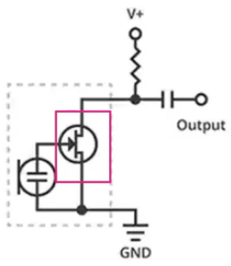
Рис.1.1. Схема електретного мікрофона конденсаторного типу
MEMS-мікрофон – це двокристальний пристрій, який складається з сенсора (кремнієва мембрана), спеціалізованої інтегральної схеми опрацювання сигналу (ASIC) з аналоговим або цифровим інтерфейсним виходом (Рис.1.2).
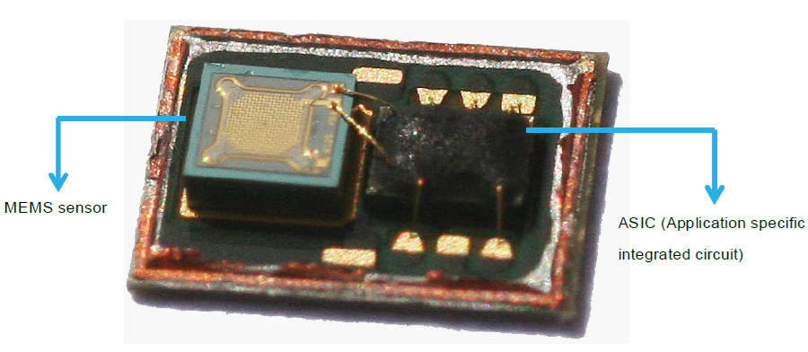
Рис.1.2. MEMS-мікрофон всередині корпусу
Сенсор використовує технологію MEMS і є кремнієвим конденсатором. Коненсатор скаладається з двох кремнієвих пластин. Одна пластина фіксована, а інша рухома (відповідно, зелена пластина і сіра пластина, Рис. 1.3). Фіксована поверхня покрита електродом, що робить її провідною, і повна акустичних отворів, які дозволяють проходити звуку. Рухома пластина може рухатися, оскільки вона зв’язана тільки з однієї сторони своєї структури. Вентиляційний отвір дозволяє повітрю виходити на зовні і, відповідно, дозволяє мембрані рухатися назад. Камера дозволяє мембрані рухатися всередину, впливає на акустичні характеристики мікрофонів з точки зору частотної характеристики і SNR.
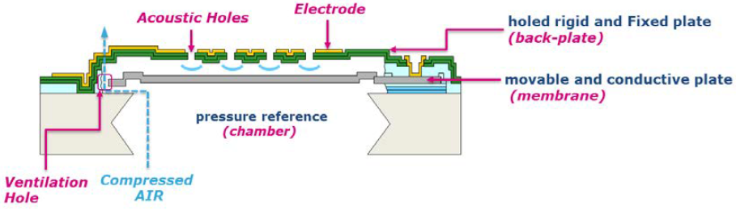
Рис.1.3. Механічні елементи MEMS-перетворювача
Отже, по суті, мікрофонний MEMS-сенсор представляє собою змінний конденсатор, в якому принцип перетворення полягає у зміні зв’язаної ємності між нерухомою пластиною (задньою пластиною) і рухомою пластиною (мембраною), що викликані вхідною звуковою хвилею (Рис.1.4).
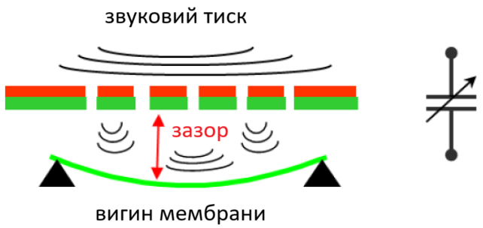
Рис.1.4. Принцип зміни ємності в MEMS-мікрофоні
Інтерфейсна інтегральна схема виготовляється з використанням КМОН-технології. Інтегральна схема перетворює зміну поляризовної ємності MEMS-сенсора у цифровий (модульованй сигнал PDM) або аналоговий сигнал в залежності від типу мікрофона. MEMS-мікрофон розміщують у корпусі з аудіовиходом, розміщеним у верхній або нижній частині копусу, звідки і номенклатура корпусу з верхнім або нижнім портом. Компанія STMicroelectronics виготовляє мікрофони, використовуючи загальногалузеві технології, але також розробила іноваційну упаковку для досягнення покращених характеристик мікрофонів.
Цифровий MEMS-мікрофон – це сенсор, який перетворює хвилі акустичного тиску в цифровий сигнал. Мікроконтролери STM32 отримують цифрові дані від мікрофонів через певні периферійні пристрої для обробки та перетворення в стандартні аудіодані [1]. Потім аудіодані обробляються МК відповідно до цільової звукової програми.

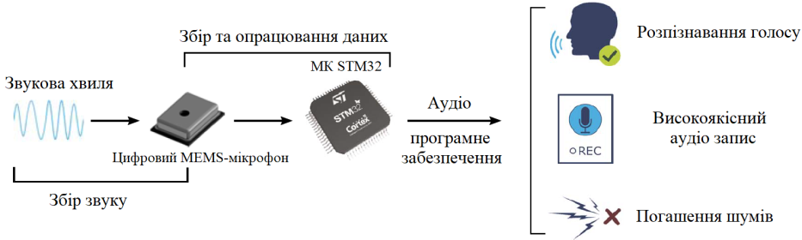
Рис.1.5. Схема отримання звукових даних
На Рис.1.6. зображено блок-схему цифрового PDM-мікрофона. Основними частинами цифрового мікрофона є перетворювач MEMS, підсилювач і модулятор PDM [1].
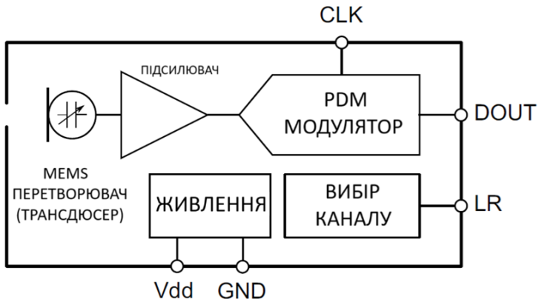
Рис. 1.6. Блок-схема цифрового PDM-мікрофона
MEMS-перетворювач – це змінна ємність, яка перетворює зміну тиску повітря, що спричинена звуковими хвилями, у напругу.
Підсилювач буферизує напругу, що подається MEMS-перетворювачем і забезпечує достатньо потужний сигнал для PDM-модулятора.
PDM-модулятор перетворює буферизований аналоговий сигнал у послідовний сигнал з модуляцією щільності імпульсів (PDM-сигнал). Тактовий вхід (CLK) використовується для управління PDM-модулятором. Діапазон тактових частот цифрових мікрофонів ST становить від 1 МГц до 3,25 МГц. Ця частота визначає частоту дискретизації, з якою аналоговий вихідний сигнал підсилювача дискретизується для створення дискретного часового представлення (бітовий потік PDM).
Вихід мікрофона переходить у відповідний рівень по вибраному фронту синхронізації (тактового сигналу), а потім переходить у стан високого імпедансу на іншу половину тактового сигналу. Вибір каналу визначає фронт синхронізації, на якому цифровий мікрофон виводить достовірні дані. Вивід LR має бути підключено до Vdd або GND.
Таблиця 1.1.
Вибір каналу для формування сигналу на виході DOUT мікрофона
LR | DOUT
 | CLK low | CLK high
GND | Дійсні дані | Високий імпеданс
Vdd | Високий імпеданс | Дійсні (достовірні) дані
Через виводи Vdd і GND подається живлення на різні компоненти цифрового мікрофона. Джерело живлення має бути правильно підключено до мікрофона, оскільки будь-які пульсації можуть генерувати шум на виході.
Таблиця 1.2.
Опис виводів MEMS-мікрофона
Назва піна | Функція | Опис
Vdd | Живлення 3,3 В | Вхід
GND | 0 В | Вхід
LR | Вибір каналу L/R | Вхід
CLK | Вивід синхронізації | Вхід
DOUT | Вивід L/R PDM-даних | Вихід
Основне підключення цифрових мікрофонів – моно режим у якому вивід LR можна підключити до Vdd або до GND.
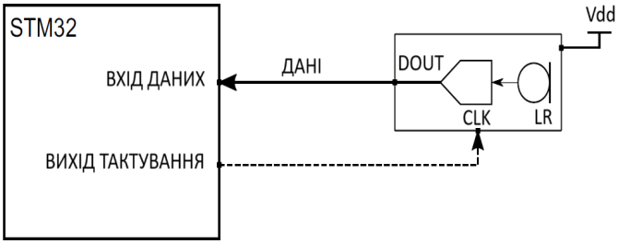  а) | 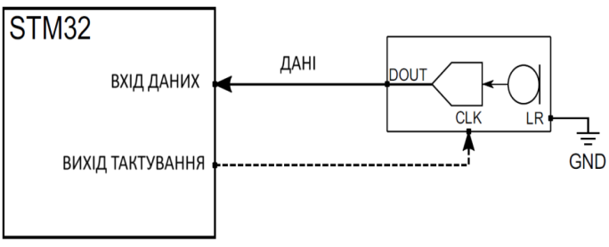  б)
Рис.1.7. Моноконфігурація - а)генерування даних на правому каналі
б) генерування даних на лівому каналі
По наростаючому фронті тактового сигналу мікрофон генерує дійсні (достовірні) дані протягом половини періоду тактового сигналу, а потім переходить у стан високого імпедансу протягом іншої половини.
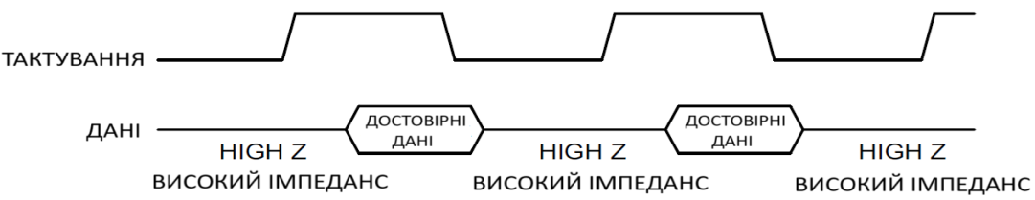
Рис.1.8. Модель даних правого каналу
По задньому фронту тактового сигналу мікрофон генерує дійсні (достовірні) дані протягом половини періоду тактового сигналу, а потім переходить у стан високого імпедансу протягом другої половини.
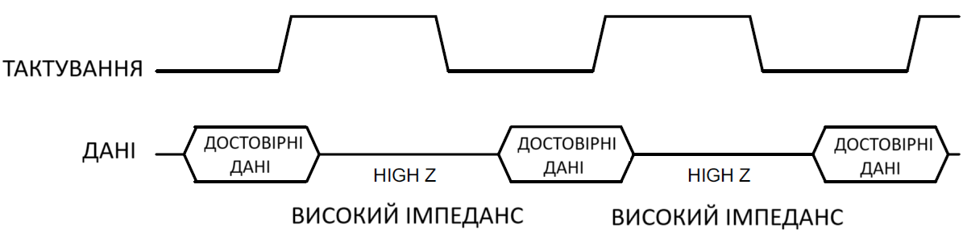
Рис.1.9. Діаграма даних лівого каналу
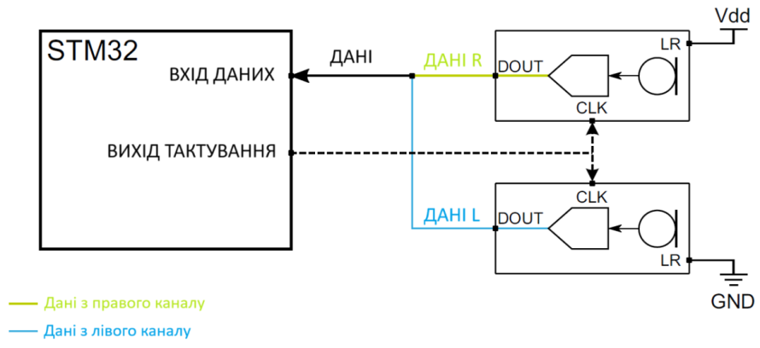
Рис.1.10. Стереоконфігурація: спільне використання однієї лінії даних
Два різних цифрових MEMS-мікрофона підключено до однієї лінії даних. Перший мікрофон налаштовано на генерування дійсних даних по наростаючому фронту тактового сигналу з підєднаним виводом LR до Vdd, а другий – по спадаючому фронту, вивід мікрофона LR підєднано до GND.
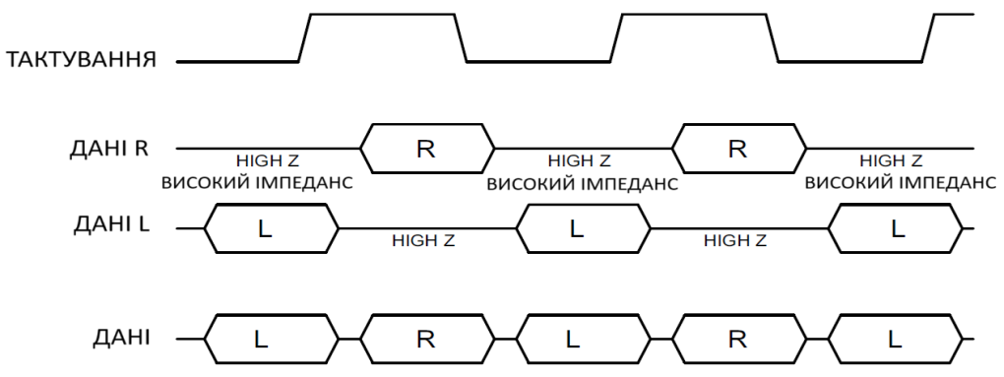
Рис.1.11. Діаграма передачі даних при стереоконфігурації
Сигнали PDM та PCM. Модуляція щільності імпульсів (PDM)
PDM – це форма модуляції, яка використовується для представлення аналогового сигналу у цифровій області. У сигналі PDM відносна щільність імпульсів відповідає амплітуді аналогового сигналу. Великий кластер одиниць відповідає високому (додатньому) значенню амплітуди, тоді як великий кластер нулів буде відповідати низькому (від’ємному) значенню амплітуди, а чергування одиниць і нулів буде відповідати нульовому значенню амплітуди [1].
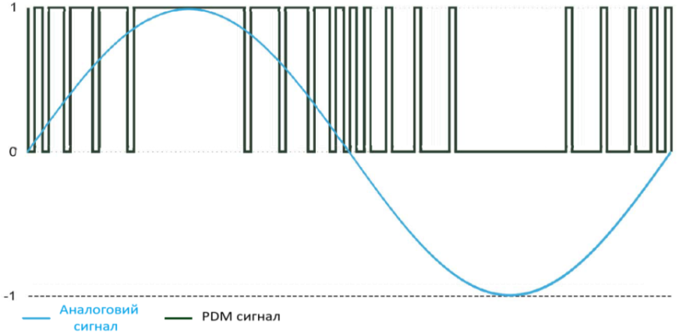
Рис.1.12. PDM-сигнал
Імпульсно-кодова модуляція (PCM)
У сигналі PCM конкретні значення амплітуди кодуються в імпульси. Потік PCM має дві основні властивості, які визначають точність потоку вихідного аналогового сигналу: частота дискретизації і розрядність.
Щоб перетворити PDM – потік на вибірки PCM, потік PDM потрібно відфільтрувати та прорідити (дециміюватипри цьому частота дискретизації сигналу PDM зменшується [1].
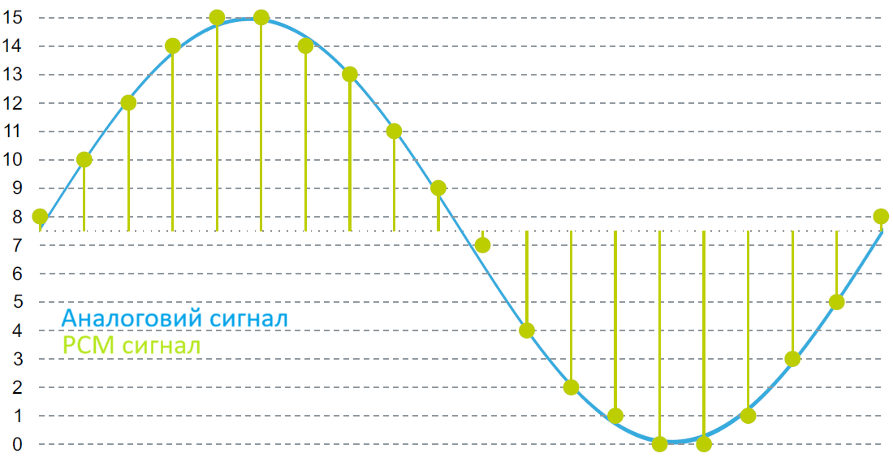
Рис.1.13. PCM-сигнал
Вибираючи 1 з кожних M вибірок, частота дискретизації зменшується на коефіцієнт M. Таким чином, частота даних в M разів більша цільової частоти дискретизації звуку, що необхідна для програми, де M є коефіцієнтом прорідження (децимації). Частота PDM = частота дискретизації звуку × коефіцієнт прорідження (децимації). Коефіцієнт прорідження знаходиться в діапазоні від 48 до 128.
Акустичні параметри мікрофонів
Чутливість – це рівень електричного сигналу (вираженого в dBFS), який видає цифровий мікрофон для заданого акустичного опорного сигналу. Зазвичай чутливість мікрофона вказують з використанням тону 1 кГц при 1 Па (або 94 dBSPL) як опорного сигналу.
Співвідношення сигнал/шум (SNR) визначає співвідношення між опорним сигналом (94 dBSPL при 1 кГц) і рівнем залишкового шуму на виході мікрофона. Вищий SNR забезпечує покращену чіткість голосу, а також розбірливість.
Точка акустичного перевантаження (AOP) – це максимальний акустичний сигнал, який мікрофон може вловити з прийнятним спотворенням (деякі специфікації допускають спотворення до 10% у точці акустичного перевантаження).
Коефіцієнт придушення шуму електроживлення (PSRR) – кількісно визначає здатність мікрофона придушувати шум відносно змін електроживлення.
Таблиця 1.3.
Переваги цифрових MEMS-мікрофонів
Особливість | Перевага
Стійкість до радіочастотних шумів і електромагнітних перешкод (ЕМП) | – меньше зусиль для інтеграції
Не потрібна аналогова обробка сигналу | – більш проста розробка проектів  – прямий інтерфейс до кодеків з цифровим інтерфейсом мікрофонів  – для стереорежиму потрібна лише одна лінія даних  – значна економія площі друкованої плати з великою кількістю мікрофонів у системі  – гнучкість для додавання додаткових мікрофонів у проект
Надійна цифрова передача | – просте позиціювання MEMS в прикладній системі  – стандартна цифрова обробка  – дозволяє інтегрувати покращення звуку для стереозахоплення, шумопридушення і формування аудіопотоку

Таблиця 1.4.
Цифрові MEMS-мікрофони STMicroelectronics
Модель | Порт зверху/знизу | Напруга живлення (В) | SNR (dB) | Чутливість (dBFS) | AOP (dBFS)
MP34DB02 | знизу | 1,64 до 3,6 | 62,6 | -26 | 120
MP34DT01-M | зверху | 1,64 до 3,6 | 61 | -26 | 120
MP34DT02 | зверху | 1,64 до 3,6 | 60 | -26 | 120
MP34DT04 | зверху | 1,64 до 3,6 | 64 | -26 | 120
MP34DT04-C1 | зверху | 1,64 до 3,6 | 64 | -26 | 120
MP34DT05 | зверху | 1,64 до 3,6 | 64 | -26 | 122,5
MP45DT02-M | зверху | 1,64 до 3,6 | 61 | -26 | 120

1.2. Периферійні модулі збору і опрацювання аудіоданих МК STM32
32-розрядні МК і МП STM32 Arm Cortex пропонують широкі можливості опрацювання звуку, що дозволяє користувачеві легко створювати проектні рішення з використанням цифрових мікрофонів. Розглянемо підключення цифрових MEMS-мікрофонів з PDM-виходом до периферійних пристроїв SPI/I2S, SAI та DFSDM, вбудованих у МК STM32 як у моно, так і в стереоконфігураціях [2,3].
Послідовний периферійний інтерфейс (SPI)/Inter-IC (I2S)
Мікроконтролери STM32 мають блок послідовного периферійного інтерфейсу, який називається SPI. Деякі з цих блоків SPI також можуть використовувати звуковий аудіопротокол Inter-IC (I2S). Крім того, пристрої STM32 пропонують дві версії блоку SPI, старіша версія називається SPI-V1, а нова версія називається SPI-V2. SPI-V2 наразі доступний у серії STM32H7.
У моноконфігурації до блоку SPI підключається єдиний цифровий мікрофон. Блок SPI можна налаштувати в режим SPI або I2S. В обох випадках блок SPI налаштований у режимі ведучого (головного приймача). У цьому режимі периферійний пристрій подає тактовий сигнал на цифровий мікрофон. Вибірки аудіоданих отримують через послідовний вивід даних.
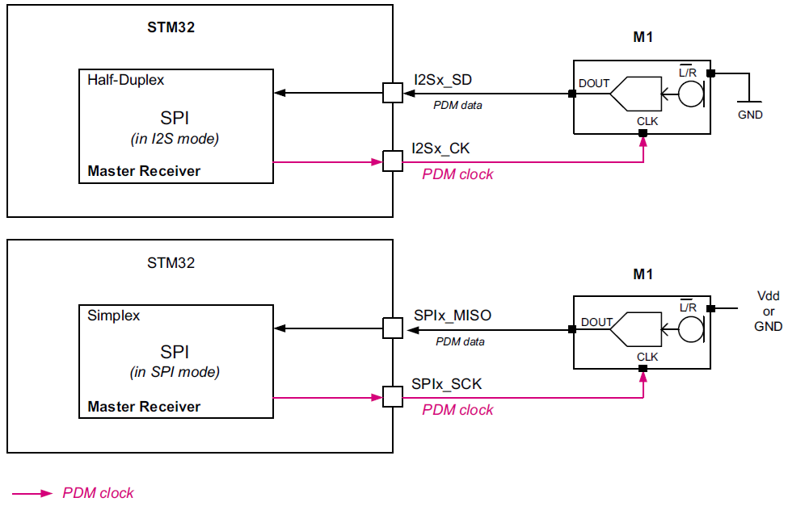
Рис.1.14. Підключення одного цифрового мікрофона до SPI або I2S у моно конфігурації
Якщо використовується протокол SPI, вивід вибору каналу L/R (LR) мікрофона може бути підключений до Vdd або до GND. Полярність тактового сигналу SPI має бути узгоджена з конфігурацією входу L/R.
- якщо L/R = GND, то SPI буде проводити вибірку вхідних даних за допомогою переднього фронту SPIx_SCK;
- якщо L/R = Vdd, тоді SPI буде проводити вибірку вхідних даних, використовуючи спадаючий фронт SPIx_SCK.
Вибірки, отримані блоком SPI в режимі I2S або SPI, можуть зберігатися в пам’яті за допомогою DMA або використовуючи сигнал переривання. Регістр отриманих даних (SPIx_DR) забезпечує безперервні біти з мікрофона, як показано в прикладі нижче для 16-бітного формату:
M1_bxx представляє біти даних з цифрового мікрофона 1, а M1_bN є старшим бітом. Порядок бітів в отриманих вибірках можна змінити, якщо інтерфейс спочатку запрограмовано в LSB замість MSB. Периферійні пристрої зазвичай підтримують різні розміри даних.
Стереоконфігурація
До блоку SPI за допомогою таймера можна підключити два цифрових мікрофона. Блок SPI можна налаштувати в режимі SPI, або в режимі I2S. В обох випадках блок SPI налаштований у режимі головного приймача (Mode Master Receive).

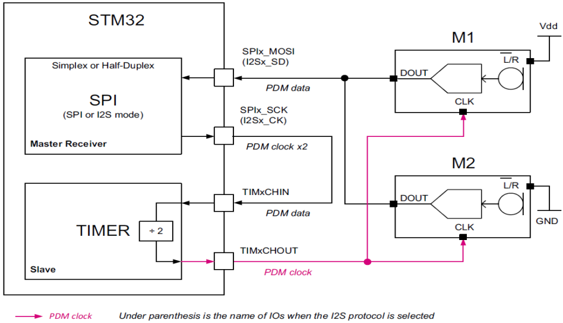

Рис.1.15. Підключення двох цифрових мікрофонів до блоку SPI у стереоконфігурації
Послідовний аудіоінтерфейс (SAI)
Інтегрований в мікроконтролерах STM32 інтерфейс SAI дозволяє МК спілкуватися (взаємодіяти) із зовнішніми аудіопристроями, такими як підсилювачі, мікрофони, динаміки або аудіопроцесори. Інтерфейс SAI складається з двох незалежних підблоків, які можуть працювати як синхронно, так і ні. Кожен підблок має власний генератор тактових імпульсів. Деякі SAI також пропонують спеціальний інтерфейс PDM, який може підтримувати до 8 цифрових мікрофонів.
Використання одного підблоку. Моноконфігурація
Цифровий мікрофон підключається до одного з підблоків периферійного послідовного аудіоінтерфейсу (SAI) у моноконфігурації. Підблок SAI налаштований у режимі ведучого приймача (Mode Master Receive). У цій конфігурації підблок SAI забезпечує тактування (синхронізацію) цифрового мікрофона. Підблок SAI отримує аудіовибірки з виводу даних цифрового мікрофона (DOUT) через вивід послідовних даних Serial Data (SD).
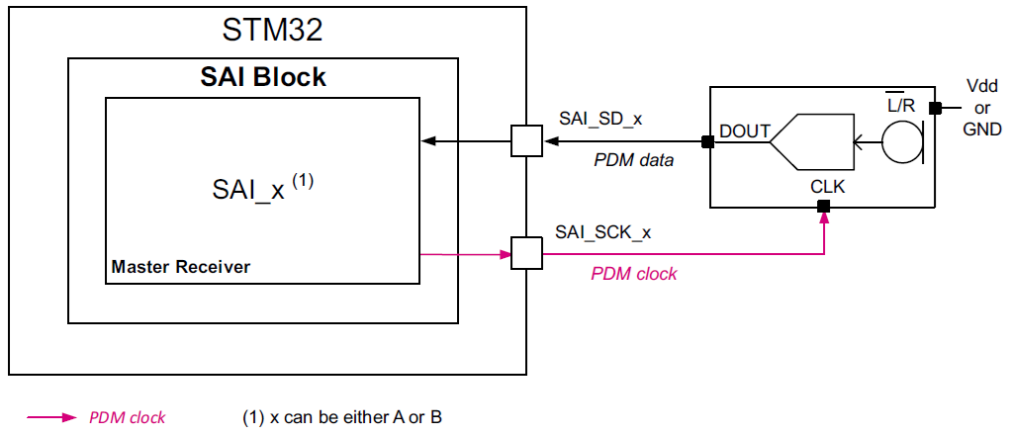
Рис.1.16. Підключення одного цифрового мікрофона до SAI в моноконфігурації
Вивід вибору каналу L/R (LR) мікрофона можна підключити до Vdd або до GND. Мікрофон виводить дані по передньому (наростаючому) або спадному фронті вхідного тактового сигналу залежно від вибраного каналу. Фронт вибірки тактового сигналу SAI має бути відповідно налаштований. Інший підблок SAI повністю незалежний і може використовуватися для інших цілей: наприклад, його можна підключити до зовнішнього аудіокодека (ЦАП).
Формат даних
Вибірки аудіоданих, отримані підблоком SAI, можуть бути збережені в пам’яті за допомогою DMA. Регістр прийому даних (SAI_ADR, SAI_BDR) надає безперервні біти з мікрофона, як показано нижче:
M1_bxx представляє біти даних з цифрового мікрофона 1, а M1_bN є старшою позицією біта в регістрах SAI_ADR/BDR. Наприклад, якщо DS[2:0] встановлено на 010 (8 біт), тоді k дорівнює 7. Розмір даних, що зберігаються в регістрах SAI_ADR/BDR, залежить від програмування розміру даних (DS[2:0]), крім того, SLOTSZ[1:0] має бути примусово встановлено до 0.
Стереоконфігурація
Два цифрових мікрофона можна підключити до одного підблоку SAI за допомогою внутрішнього таймера. Підблок SAI налаштований у режимі головного приймача (Mode Master Receive). У цій конфігурації підблок SAI працює на подвійній частоті мікрофона, щоб зчитувати дані, надані обома мікрофонами, на тому самому фронті його тактового сигналу. Це дозволяє двом мікрофонам спільно використовувати одну лінію передачі даних (Рис. 1.17).
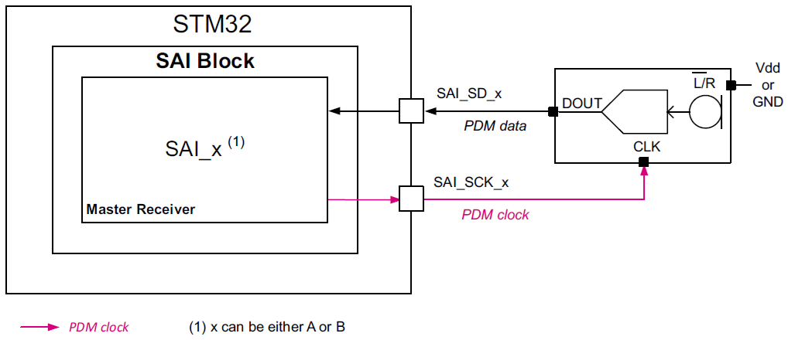
Рис. 1.17. Підключення двох цифрових мікрофонів до SAI в стереоконфігурації з використанням підблоку SAI і таймера
Формат даних
Вибірки, отримані підблоком SAI, можуть бути збережені в пам’яті з використанням DMA або переривання. У цій конфігурації дані, зчитувані з мікрофонів, чергуються побітово. Дані, що зберігаються в регістрі SAI_ADR/BD, чергуються, як показано в прикладі нижче:
M1_bxx представляє біти даних з цифрового мікрофона 1, а M1_bN є старшим бітом. M2_bxx представляє біти даних з цифрового мікрофона 2, а M2_bN є старшим бітом. k - це позиція біта в регістрах SAI_ADR/BDR, наприклад, якщо DS[2:0] встановлено на 100 (16 біт), тоді k дорівнює 15.
Розмір даних, що зберігаються в SAI_ADR/BDR, залежить від програмування розміру даних (DS[2:0]), крім того, SLOTSZ[1:0] має бути примусово встановлено на 0. Для відокремлення сигналів від двох мікрофонних потоків, щоб забезпечити подальшу обробку, наприклад перетворення PDM в PCM, необхідним є програмний модуль деперемежування.
Використання двох синхронних підблоків SAI
Два цифрових мікрофона можна підключити до периферійного пристрою SAI без використання вбудованого таймера синхронізуючи два підблоки SAI. Два підблоки SAI синхронно зчитують дані з мікрофонів.
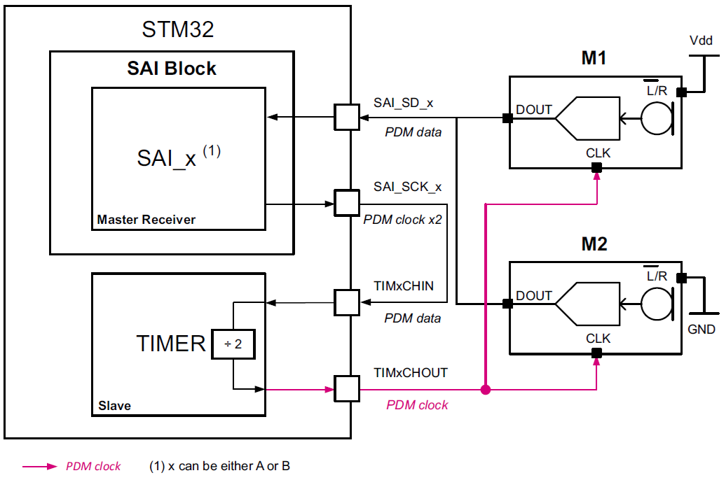
Рис.1.18. Підключення двох цифрових мікрофонів до SAI у стереоконфігурації з використанням двох синхронних підблоків SAI
Оскільки два мікрофони не використовують одну лінію передачі даних, вивід вибору каналу L/R (LR) мікрофонів можна підключити до Vdd, або до GND. Мікрофони виводять дані по передньому (наростаючому) або спадному фронті вхідного тактового сигналу залежно від вибраного каналу. Полярність тактового сигналу кожного підблоку SAI має бути налаштована відповідним чином.
Формат даних
Вибірки, отримані кожним підблоком SAI, можуть зберігатися в пам’яті з використанням DMA або переривання. У цьому випадку потрібно до 2 каналів DMA. Для кожного підблоку SAI формат даних подібний до того, що описано для моноконфігурації SAI.
Використання інтерфейсу PDM
Інтерфейс PDM призначений для підтримки цифрових мікрофонів. Паралельно можна підключити до 4 пар цифрових мікрофонів. Інтерфейс PDM також пропонує лінії затримки для виконання мікрозатримок у кожному вхідному бітовому потоці, що спрощує програму формування променя. Глибина кожної комірки затримки становить 8 вибірок бітового потоку. Щоб зменшити об’єм пам’яті, можна вибрати необхідну програмі кількість мікрофонів. Можна вибрати 2, 4, 6 або 8 мікрофонів. У Табл. 1.5 показано рекомендовані лінії вводу-виводу в залежності від кількості цифрових мікрофонів, які потрібно підключити.
Таблиця 1.5.
Рекомендовані лінії вводу/виводу в залежності від кількості підключених цифрових мікрофонів
Кількість мікрофонів | Рекомендовані лінії вводу-виводу даних | Рекомендовані лінії синхронізації (тактування)
1 або 2 | SAI_D1 | SAI_CK1,2,3 або 4
3 або 4 | SAI_D1 і SAI_D2
5 або 6 | SAI_D1 і SAI_D2 і SAI_D3
7 або 8 | SAI_D1 і SAI_D2 і SAI_D3 і SAI_D4
Мікрофони можуть синхронізуватися від одної лінії SAI_CKx (x=0...3) або окремо від різних SAI_CK, що дає користувачеві можливість дозволити або заборонити отримання аудіоданих (звуку) з визначених мікрофонів залежно від програми (завдання). SAI працює на частоті кількості вибраних мікрофонів (2, 4, 6 або 8) помножених на частоту мікрофона, щоб мати можливість читати дані з усіх мікрофонів.
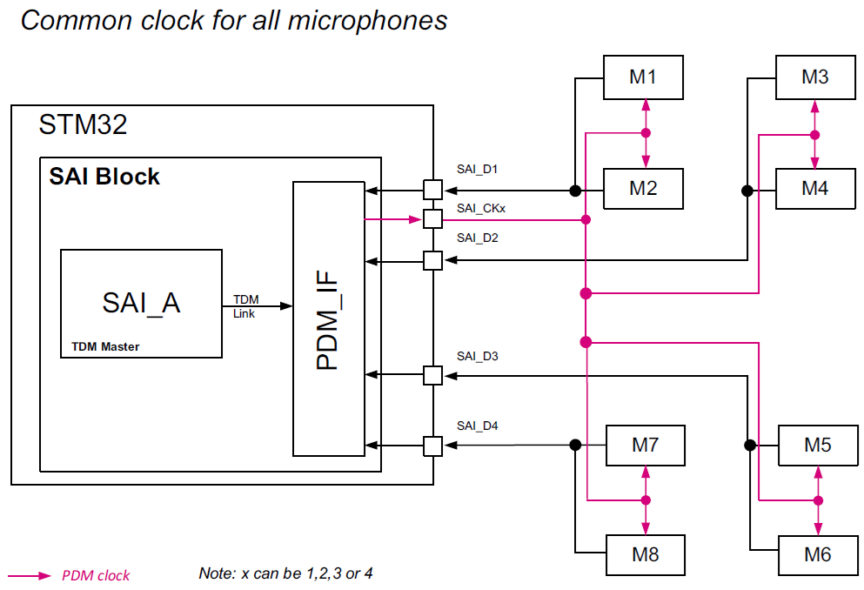
Рис. 1.19. Можливості інтерфейсу PDM підключення чотирьох пар мікрофонів
Інтерфейс PDM SAI забезпечує оптимальне підключення до цифрового мікрофона, заощаджуючи якомога більше операцій вводу-виводу. Крім того, інтерфейси PDM можуть розділяти дані кожного мікрофона побайтно, уникаючи операції деперемежування (деінтерлівінгу).
Формат даних
Вибірки, отримані підблоком SAI_A, можуть зберігатися в пам’яті за використанням одного каналу DMA або сигналізації переривання. Регістр прийому даних (SAI_ADR) надає 8 послідовних бітів для кожного мікрофона.
Цифровий фільтр для сигма-дельта-модуляторів (DFSDM)
DFSDM – це цифровий периферійний пристрій всередині МК STM32. Він функціонує як стандартний АЦП з масштабованою швидкістю/роздільністю здатністю та зовнішнім аналоговим інтерфейсом.
Цифрові MEMS-мікрофони, що виводять вихідні дані у форматі PDM, можна безпосередньо підключити до DFSDM. DFSDM відфільтровує та проріджує вибірки (аудіодані). Кожен фільтр має власний канал DMA, тому вибірки кожного мікрофона розділені. Деякі блоки DFSDM пропонують лінії затримки для виконання мікрозатримок у кожному вхідному бітовому потоці, що спрощує програму формування пучка. Глибина кожної лінії затримки принаймні дорівнює коефіцієнту проріджування (децимації). Можна підключити кілька цифрових мікрофонів до одного DFSDM. Це залежить від кількості вбудованих фільтрів і кількості інтерфейсів.
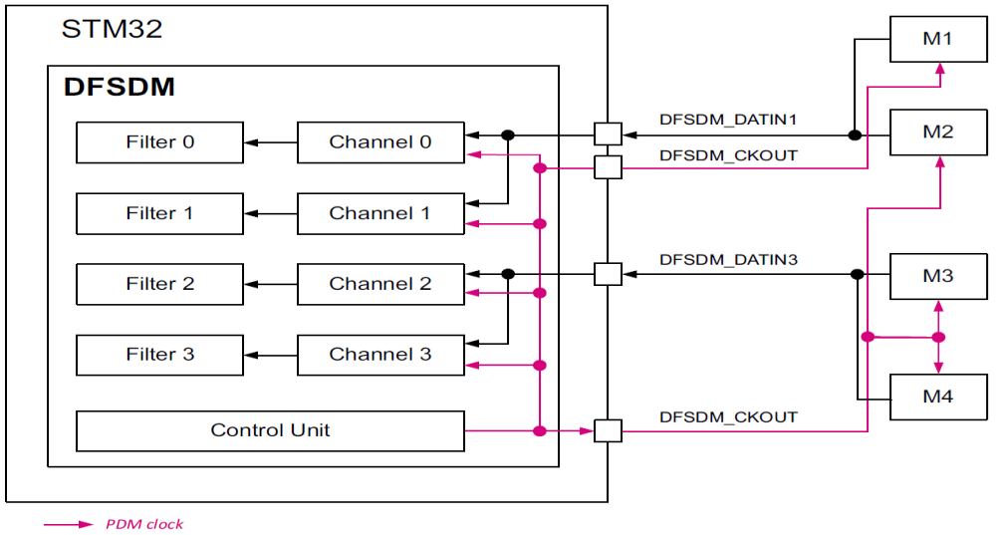
Рис. 1.20. Блок-схема підключення до 4 цифрових мікрофонів до DFSDM
Два цифрових мікрофона підключені до DFSDM у стереоконфігурації. DFSDM повинен включити два послідовних канали, що управляються внутрішнім тактовим генератором. Периферійний пристрій DFSDM забезпечує зовнішнім тактовим генератором (DFSDM_CKOUT) для управління цифровими мікрофонами. У цій конфігурації DFSDM запрограмовано для того, щоб дозволити каналам x і x-1 отримувати дані з виводу DFSDM_DATINx. Кожен канал зчитує дані на різних фронтах тактового сигналу (синхронізації), що дозволяє двом мікрофонам спільно використовувати одну лінію даних. Потім кожен канал перенаправляє отримані дані на різні фільтри DFSDM для обробки.
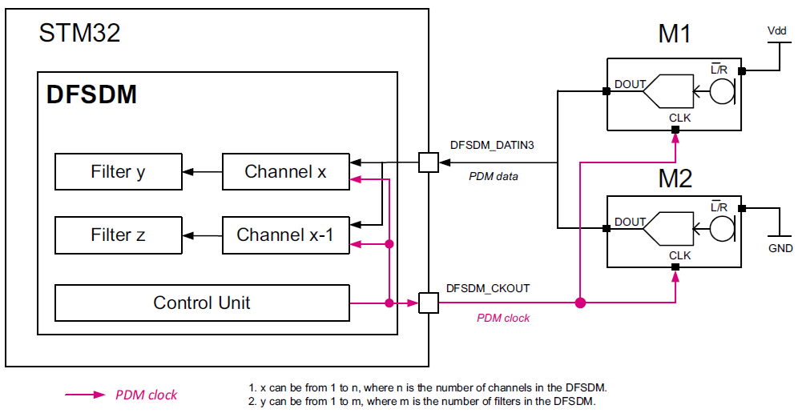
Рис. 1.21. Стереоконфігурація
Отримані вибірки з кожного цифрового фільтра, можуть бути збережені в пам’яті з використанням виділеного каналу DMA або переривання. Немає чергування, кожен фільтр видає перетворені вибірки одного мікрофона. Кількість використаних каналів DMA дорівнює кількості активованих цифрових фільтрів.
Варто відмітити, що коли цифровий мікрофон виходить з режиму пониженого енергоспоживання, якщо його тактовий генератор стає активним або знаходиться в діапазоні визначених частот, то йому потрібно кілька мілісекунд, перш ніж надавати дані (вибірки) з очікуваною якістю. У Табл. 1.6. наведено деякі приклади використання і відповідна тактова частота мікрофона.

Таблиця 1.6.
Приклади застосування та відповідна тактова частота мікрофона
Варіанти використання | Частота тактового сигналу, що подається на цифровий мікрофон
Захоплення звуку | між 400 і 800 кГц
Голосові проекти | від 1 до 1,5 МГц
Проекти високоякісного аудіо (звуку) | між 2,4 і 4,8 МГц

Щоб вибрати реалізацію, програма також має враховувати можливості тактування, які мікроконтролер пропонує для SPI, SAI або DFSDM. Також важливо перевірити можливості тактового генератора, вбудованого в SPI, SAI і DFSDM.

Розділ II.

Апаратне забезпечення вбудованої системи опрацювання аудіоданих

Для проектування вбудованої системи збору і опрацювання аудіоданих було вибрано наступну елементну базу:
- Плата STM32F407G-DISC1 з МК ARM Cortex-M4 STM32F407VGT6.
- Цифровий ST-MEMS мікрофон MP45DT02.
- Аудіо ЦАП (DAC) CS43L22 з вбудованим драйвером динаміків класу D.
- Символьний РК-дисплей (16 символів x 2 рядки) (WH1602B-NYG-CT).
- USB–флеш накопичувач.

2.1. Плата STM32F407G-DISC1 з МК STM32F407VG.
Плата розробника STM32F407G-DISC1 (Рис.2.1) побудована на базі контролера STM32F407VGT6 з ядром Cortex-M4F, який можна розігнати до 168 МГц (Рис.2.1). Об’єм оперативної пам’яті становить 192 КБ, який можна збільшити, додавши зовнішню мікросхему пам’яті. Флеш пам’ять програм 1 МБ. МК підтримує USB, при чому МК може бути як веденим пристроєм (підлеглим) так і хостом. Є апаратний генератор випадкових чисел. Крім звичних інтерфейсів DAC, ADC, SPI, I2C, PWM, RTC, Ethernet в чіпі є ще DCMI для підключення камер і SDIO для підключення SD-карт пам’яті [4-6].
Також є вбудований цифровий мікрофон MP45DT02, стереофонічний 24-розрядний ЦАП CS43L22 і підсилювач класу D з регулюванням гучності, тембру. Це дає можливість побудувати на цій платі непогану звукову карту або високоякісну систему збору і опрацювання аудіоданих (звуку).
Також на платі встановлено трьохосьовий цифровий акселерометр LIS302DL. Крім стандартних функцій, акселерометр додатково має можливість переключати діапазони вимірювання прискорення, апаратно обробляти кліки (поштовхи) і подвійні кліки (поштовхи), наприклад постукування і генерувати переривання. Акселерометр має два інтерфейси: SPI або I2C і виходи для переривання. Для управління і контролю на платі розміщено чотири різних світлодіода, які розташовані навколо акселерометра, і дві кнопки, одна користувацька, а друга апаратне скидання контролера. Система живлення реалізована через стабілізатор напруги LD3985M33R. Для початку роботи цілком достатньо 150 мА, однак для складних пристроїв з великою кількістю периферії потрібен більш потужний зовнішній стабілізатор 3.3В.
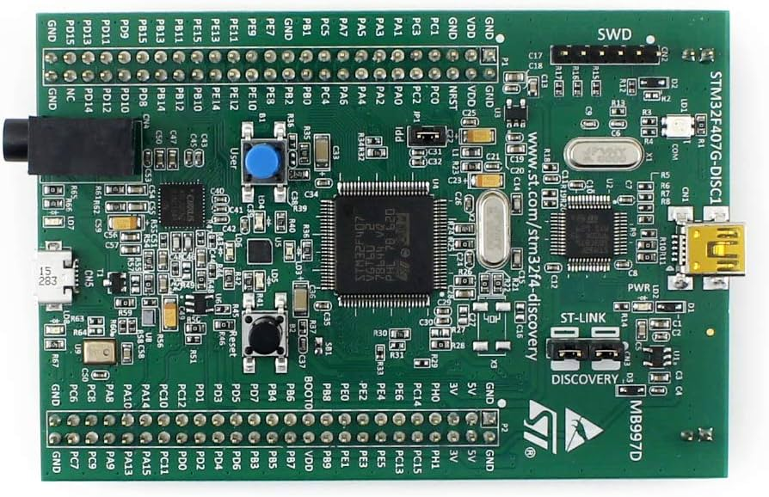
Рис.2.1. Плата STM32F407G-DISC1
Відладка здійснюється через встановлений на платі програматор-відладчик ST-Linkі. На відміну від програматорів інших плат DISCOVERY, світлодіод даної плати - двоколірний, що дозволяє відрізняти режими роботи відладки та програмування. Живиться відлагоджувальна плата STM32F4DISCOVERY через роз’єм mini USB. У додатку 1 представлено Макет апаратного забезпечення вбудованої системи збору і опрацювання аудіоданих в реальному часі. У додатку 2 Схема електрична принципова модуля розширення з Ethernet-інтерфейсом KSZ8021RNL, LCD WH1602B-NYG-CT для плати STM32F4-DISCOVERY. У додатку 3 Схема електрична принципова модуля розширення з давачами температури і вологості DHT11, акселерометром і магнітометром LSM9DS1 для STM32F4-DISCOVERY. У додатку 4 Схема електрична принципова модуля розширення з виводами, EEPROM 24AA02E48T-I/OT, LED-контролером PCA9685PW плати STM32F4-DISCOVERY. У додатку 5. Друкована плата модуля розширення плати STM32F4-DISCOVERY
Характеристики плати STM32F4DISCOVERY:
- 32-бітний ARM Cortex-M4F мікроконтролер STM32F407VGT6, 1 Мбайт Flash-пам’яті, 192-Кбайти ОЗП, корпус LQFP100;
- На плату встановлено внутрішньосхемний відладчик і програматор ST-LINK/V2-A;
- Доступний ресурс ARM mbed;
- USB ST-LINK з нумерацією та трьома інтерфейсами: віртуальний COM-порт, пристрій зберігання (Mass storage), порт відладки;
- Живлення плати: через USB або від зовнішнього джерела 5 В;
- Живлення зовнішніх плат: 3 В та 5 В;
- 3-осьовий ST MEMS акселерометр LIS302DL або LIS3DSH;
- Всенаправлений ST MEMS цифровий мікрофон MP45DT02;
- Аудіо ЦАП CS43L22 з інтегрованим класу D підсилювачем;
- 8 світлодіодів:
- LD1 (червоний/зелений) для індикації обміну по USB,
- LD2 (червоний) – індикація живлення 3,3 В,
- Чотири користувацькі світлодіоди, LD3 (помаранчевий), LD4 (зелений), LD5 (червоний) і LD6 (синій),
- 2 USB OTG світлодіода: LD7 (зелений) – VBUS та LD8 (червоний) – перевантаження по струму;
- Дві кнопки (користувацька та скидання);
- USB OTG FS з micro-AB роз’ємом;
- Роз’єм розширення з доступом до всіх виводів LQFP100 I/Os для швидкого підключення до макетних плат та ін.;
- Комплекс безкоштовного програмного забезпечення, що включає різні приклади, частину пакету STM32CubeF4 або STSW-STM32068 для використання стандартних бібліотек ранніх випусків.
Середовища розробки для МК STM32:
- STM32CubeMX, STM32CubeIDE (GCC ARM Compiler)
- RealView Development Suite (ARM C/C++ Compiler).
- Keil MDK-ARM (ARM C/C++ Compiler).
- IAR Embedded Workbench for ARM (IAR C/C++ Compiler).
- MULTI IDE для ARM (Green Hills C/C++ Compiler).
- TASKING VX-toolset для ARM (Altium C/C++ Compiler).
- Sourcery CodeBench (GCC Compiler).
- Rowley CrossWorks for ARM (GCC Compiler).
- Atollic TrueSTUDIO (GCC Compiler).
- RAISONANCE Ride7 IDE для ARM (GCC Compiler)
- CooCox CoIDE (GCC Compiler)
- mikroC for ARM (MikroElektronika C Compiler)
Спеціалізовані додаткові плати можна підключати за допомогою розширювальних роз’ємів. Набір STM32F407G-DISC1 Discovery поставляється з комплексними бібліотеками безкоштовного програмного забезпечення STM32 і прикладами, доступними в пакеті MCU STM32CubeF4. У додатку 6 показано розмішення і призначення виводів плати STM32F407G-DISC1. У додатку 4 показано Блок-схему модулів МК STM32F407VGT6.

2.2. Цифровий MEMS – мікрофон MP45DT02
MP45DT02 – це компактний, всенапрямлений, цифровий MEMS-мікрофон. MP45DT02 оснащено чутливим елементом з інтерфейсною схемою обробки сигналу зі стереоможливостями.
MP45DT02 має точку акустичного перевантаження 120 дБ SPL з кращим на ринку співвідношенням сигнал/шум 61 дБ і чутливістю – 26 дБ. Мікрофон MP45DT02 випускається у корпусі, сумісному з SMD, і працює в розширеному діапазоні температур від -30 °C до +85 °C.
Таблиця 2.1.
Опис виводів мікрофона MP45DT02
Номер виводу | Назва виводу | Функція
1 | GND | 0 В (земля, живлення)
2 | LR | Вибір лівого/правого каналу  MIC1 LR підключено до GND або Vdd і MIC2 LR підключено до Vdd або GND
3 | GND | 0 В (живлення)
4 | CLK | Вхід синхронізації (тактування)
5 | DOUT | Вихід PDM-даних лівого/правого каналу
6 | Vdd | Живлення
Таблиця 2.2.
Часові характеристики мікрофона MP45DT02
Параметр | Опис | Мін. | Макс. | Одиниця
f_{CLK} | Тактова частота для звичайного режиму | 1 | 3,25 | МГц
f_{PD} | Тактова частота для режиму пониженого енергоспоживання |  | 0,23 | МГц
T_{CLK} | Період такту для звичайного режиму | 308 | 1000 | нс
T_{R,EN} | Дані доступні на лінії DATA, вивід L/R = 1 | 30 |  | нс
T_{R,DIS} | Дані недоступні на лінії DATA, вивід L/R = 1 |  | 16 | нс
T_{L,EN} | Дані доступні на лінії DATA, вивід L/R = 0 | 30 |  | нс
T_{L,DIS} | Дані недоступні на лінії DATA, вивід L/R = 0 |  | 16 | нс
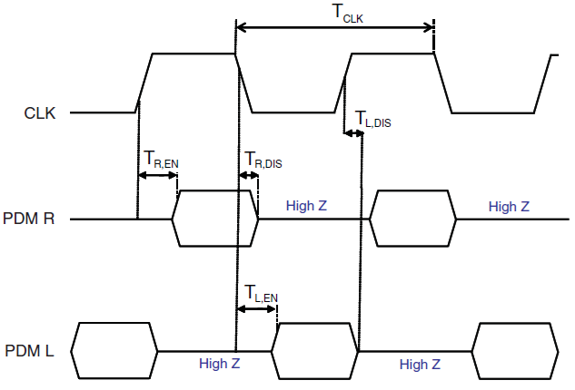
Рис.2.2. Часові діаграми мікрофона MP45DT02
На Рис.2.3 зображено амплітудно-частотну характеристику мікрофона MP45DT02.
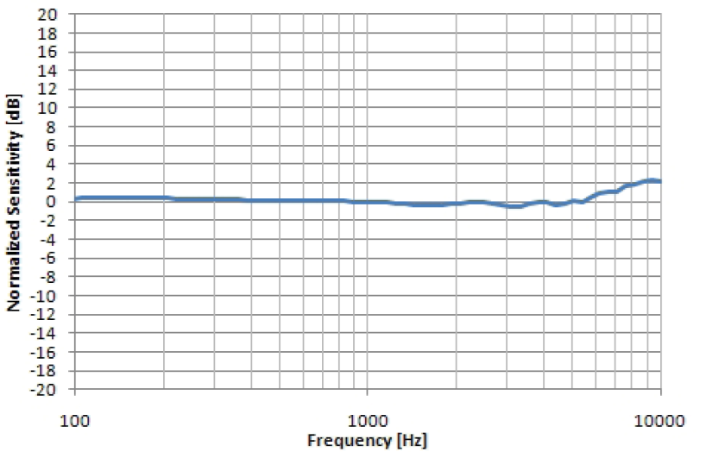
Рис.2.3. Типова частотна характеристика MP45DT02, нормована при 1 кГц
Таблиця 2.3.
Маска АЧХ для цифрових мікрофонів
Частота (Гц) | Нижня границя | Верхня границя | Одиниця
20…100 | -5 | +5 | dBr 1 кГц
100…8000 | -2 | +2 | dBr 1 кГц
8000…10000 | -5 | +5 | dBr 1 кГц
Чутливим елементом мікрофона MP45DT02 є акустичний сенсор, який склаадється з провідної рухомої пластини і нерухомої пластини, які розміщені у крихітному кремінєвому чіпі. Сенсор перетворює звуковий тиск у зміну ємності між цими двома пластинами.
Таблиця 2.4.
Вибір каналу L/R
L/R | Низький рівень CLK | Високий рівень CLK
GND | Дані дійсні | Високий імпеданс
Vdd | Високий імпеданс | Дані дійсні

Цифровий вивід L/R дозволяє користувачу вибирати шаблон сигналу DOUT, (Табл. 2.4). Вивід L/R має бути підключено до Vdd або GND.
Конденсатори розв’язки живлення (керамічні 100 пФ, 10 мкФ) мають бути розміщені якомога ближче до виводу 6 мікрофона. Вивід L/R має бути підключеним до Vdd або GND.

2.3. Проектування вбудованої системи опрацювання аудіоданих в реальному часі
Проектування вбудованої системи, яка захоплює звукові дані PDM з цифрових мікрофонів у режимах моно або стерео, а потім перетворює їх у дані PCM, полягає у виборі правильної конфігурації потрібної периферії та генерації коду ініціалізації на мові C з використанням утиліти STM32CubeMX [7-9].
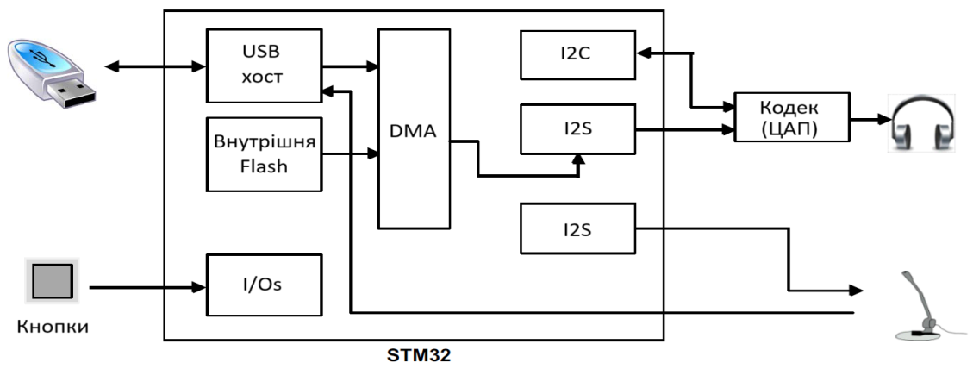
Рис.2.4. Структура вбудованої системи збору і опрацювання аудіо даних в реальному часі
На етапі розробки вже додається програмний код до згенерованого проекту. В проекті: потрібно отримати дані у форматі PCM з частотою дискретизації 16 або 48 кГц та отримати цифровий мікрофон який приймає частоту тактів у 64 рази вищу, ніж частота дискретизації потоку PCM.
Проект базується на платі STM32F407G-DISC1 і використовує зовнішній цифровий мікрофон, підключений по інтерфейсу I2S [7,8].
Конфігурація інтерфейсу I2S з допомогою утиліти STM32CubeMX
Зі списку перерахованого апаратного забезпечення МК на вкладці Pinout & Configuration -> Multimedia потрібно вибрати периферійний пристрій I2S2 і налаштувати його на функціонування в напівдуплексному ведучому режимі (Half-duplex master mode). На Рис.2.5 показано, як включити інтерфейс I2S2 у напівдуплексному ведучому режимі (Half-duplex master mode).
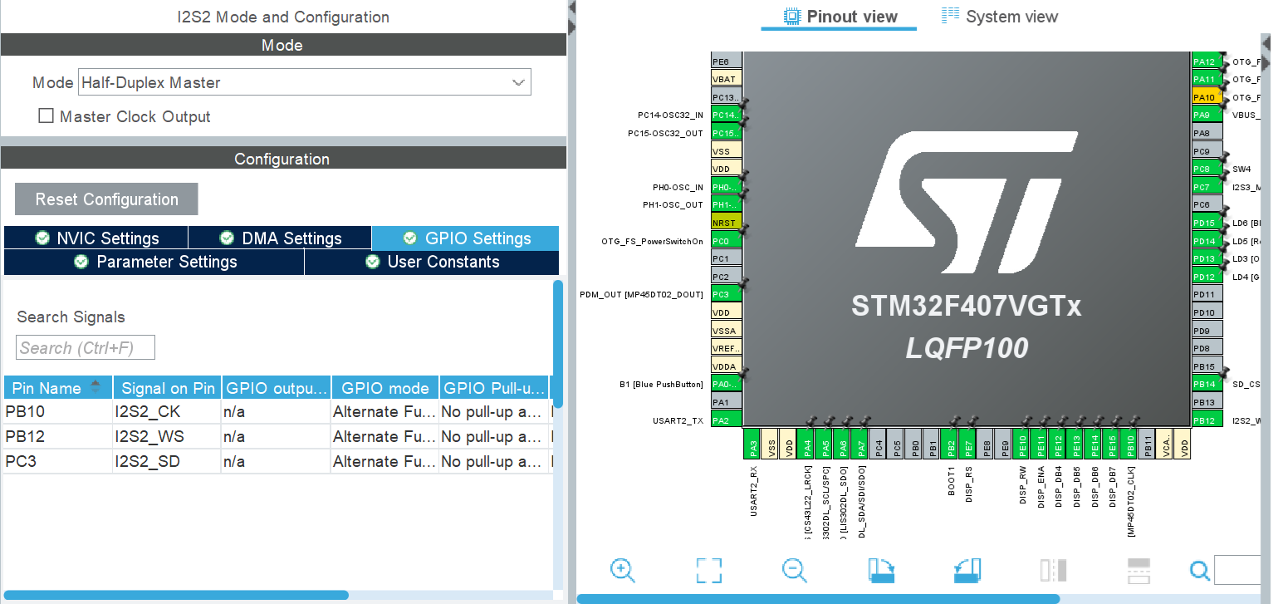
Рис.2.5. Конфігурація інтерфейсу I2S2
Включені (дозволені) виводи I2S2_SD, I2S2_CK і I2S2_WS підсвічуються зеленим кольором після правильного налаштування GPIO периферійного пристрою (інтерфейсу) I2S2.
Конфігурація тактування периферійного пристрою I2S2
Тактовий сигнал для I2S можна сконфігурувати у моно та стерео режимах для потоків 16 кГц та 48 кГц. В якості базового джерела тактового сигналу використовується зовнішній генератор тактового сигналу HSE = 8 МГц. У режимі стерео таймер і I2S повинні використовувати тактовий сигнал від одного джерела, тому PLLR вибрано як джерело тактового сигналу для I2S. Точність показує різницю між очікуваною частотою дикретизації звуку та реальною частотою.

Таблиця 2.5.
Конфігурація тактів I2S2 і точність отриманої частоти дискретизації
Цільова частота дискретизації | Режим мікрофона | Джерело тактів мультиплексора I2S_APB1 | DivM | PLLN | DivR | DivP | Такти I2S (МГц) | Точність (ppm)
16 кГц | Моно | PLLI2SR | 5 | 192 | 2 | - | 153,60 | 0
16 кГц | Моно | PLLI2SR | 5 | 192 | 5 | - | 61,44 | 0
16 кГц | Стерео (з таймером) | PLLR | 7 | 344 | 6 | 4 | 65,52 | -186
48 кГц | Моно | PLLI2SR | 5 | 192 | 2 | - | 153,60 | 0
48 кГц | Моно | PLLI2SR | 5 | 192 | 5 | - | 61,44 | 0
48 кГц | Стерео (з таймером) | PLLR | 7 | 344 | 4 | 4 | 98,29 | -186
Для того щоб все правильно функціонувало, тактова частота I2S має бути вище, ніж його частота APB. На Рис.2.6 показано приклад конфігурації тактування I2S в режимі моно.
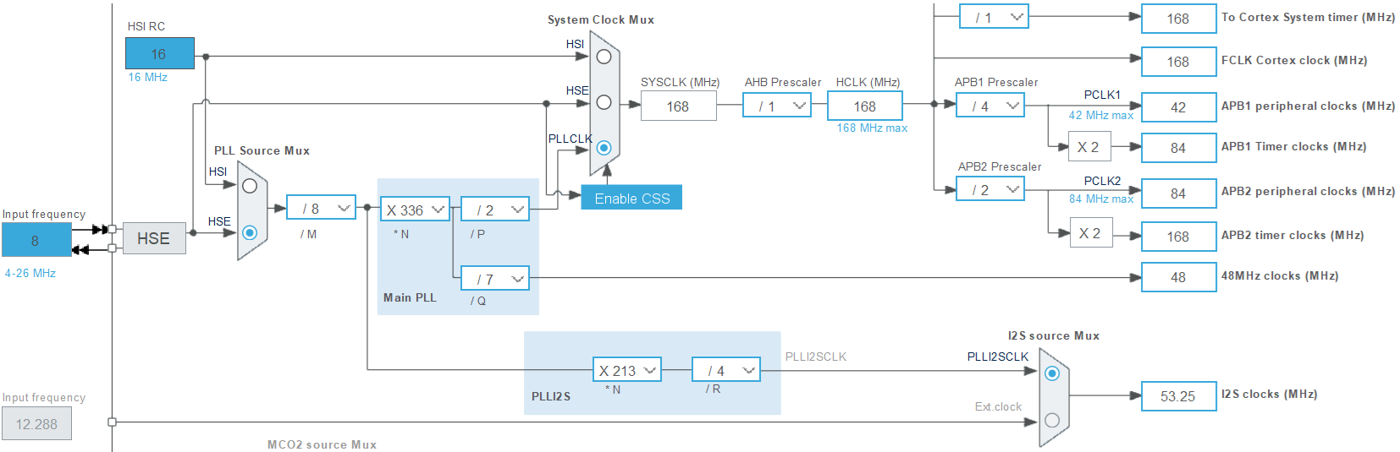
Рис.2.6. Конфігурація тактів I2S, створена утилітою STM32CubeMX
Конфігурація I2S2
Вибираємо вкладку конфігурації, а потім вибираємо I2S2, як показано на Рис.2.7.
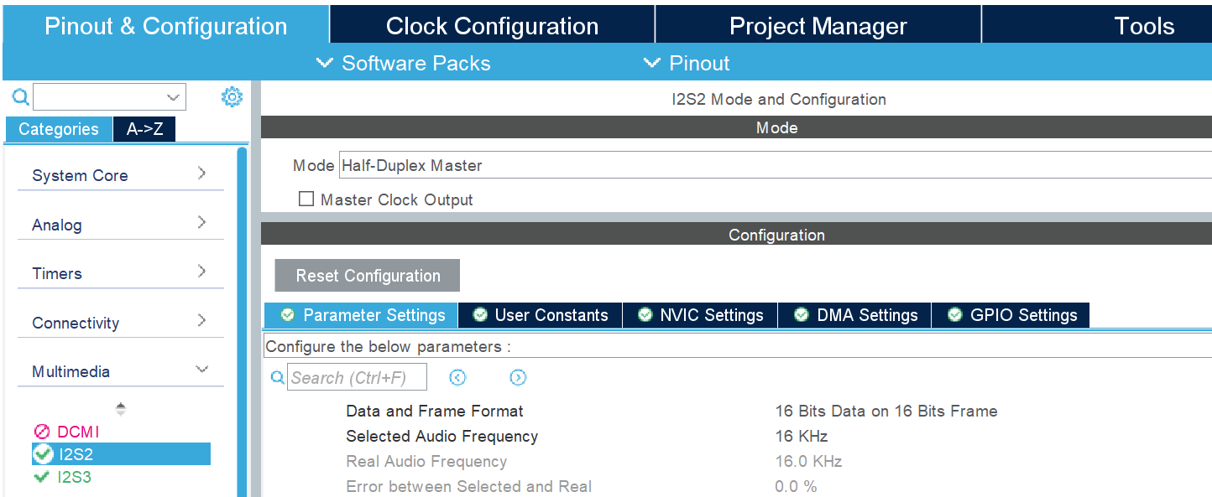
Рис.2.7. Конфігурація I2S2
a) Налаштування параметрів I2S
У вікні конфігурації I2S вибираємо вкладку налаштування параметрів (Parameter Settings) і налаштовуємо параметри I2S наступним чином:
  - Selected Audio Frequency (вибрана частота дискретизації звуку) = AUDIO_SAMPLING_FREQUENCY
  - Communication Standard = MSB First (Left Justified – вирівнювання по лівому краю): I2S зчитує дані по задньому (спадаючому) фронті тактового сигналу. У конфігурації моно вивід LR (L/R) мікрофона має бути з’єднаний з GND. На Рис.2.8 показано приклад налаштування (конфігурації) I2S для частоти дискретизації звуку (Audio Sampling Frequency) = 16 кГц в режимі моно.
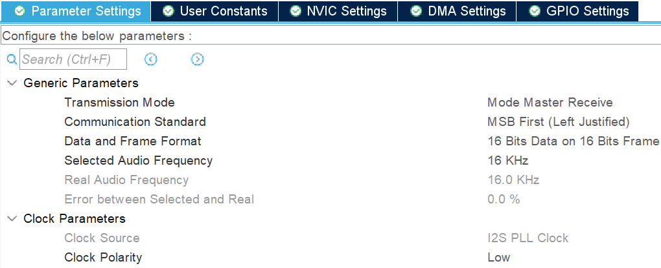
Рис.2.8. Встановлення параметрів I2S2
б) Налаштування I2S2 DMA
В даному проекті DMA опрацьовує передачу даних PDM з I2S2 в пам’ять. У вікні конфігурації I2S2 вибираємо вкладку DMA Settings і додаємо запит DMA (DMA Request). На Рис.2.9 показано, як дозволити DMA.
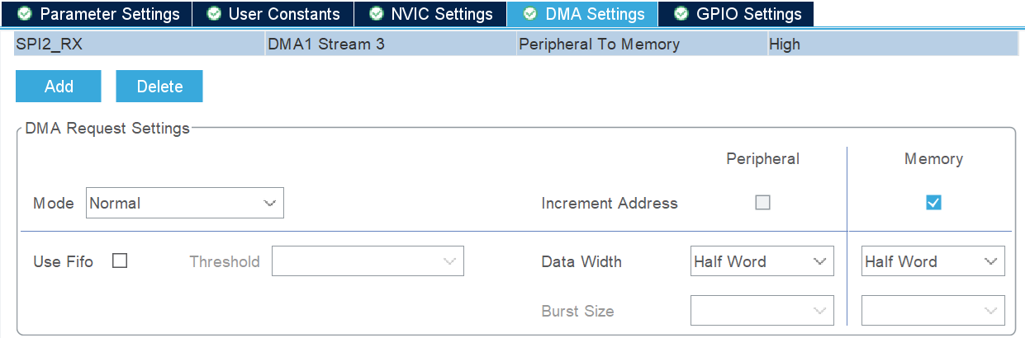
Рис.2.9. Налаштування I2S2 DMA
Щоб завершити налаштування DMA, вибираємо щойно створений запит DMA, і переходимо у секцію налаштування запиту DMA, виконуємо вказівки по налаштуванню DMA з “DMA request settings”.
Налаштування SPI з допомогою STM32CubeMX
З перелічних периферійних пристроїв у вкладці Pinout вибираємо периферійний пристрій SPI1 і конфігуруємо (налаштовуємо) його в режимі Receive Only Master. На Рис.2.10 показано, як включити SPI1 в режимі Receive Only Master. Включені виводи SPI1_SCK і SPI1_MISO буде виділено зеленим кольором.
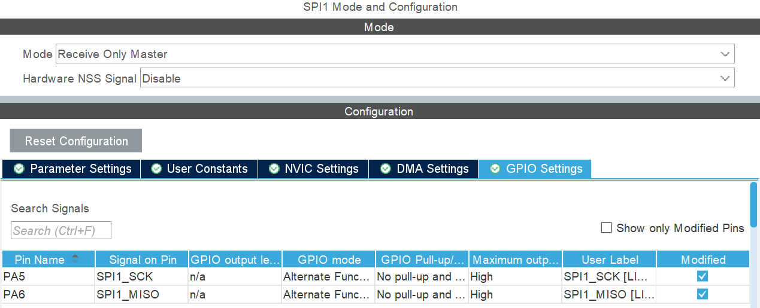
Рис.2.10. Конфігурація виводів GPIO, що працюють в режимі SPI
Конфігурація тактування SPI
Тут описуються різні конфігурації тактів SPI в режимах моно і стерео для потоків PCM з частотою дискретизації 16 кГц і 48 кГц. В якості базового джерела тактування використовується кварц HSE = 8 МГц. SPI тактується від частоти шини APB2.
Таблиця 2.6.
Конфігурація тактування SPI і відповідна точність отриманої частоти дискретизації
Цільова функція дискретизації | Режим мікрофона | DivM | PLLN | DivR | DivP | Такти SPI (МГц) | Точність (ppm)
16 кГц | Моно | 7 | 344 | - | 6 | 65,52 | -186
16 кГц | Стерео (з таймером) | 7 | 344 | - | 6 | 65,52 | -186
48 кГц | Моно | 7 | 344 | - | 4 | 98,29 | -186
48 кГц | Стерео (з таймером) | 7 | 344 | - | 4 | 98,29 | -186

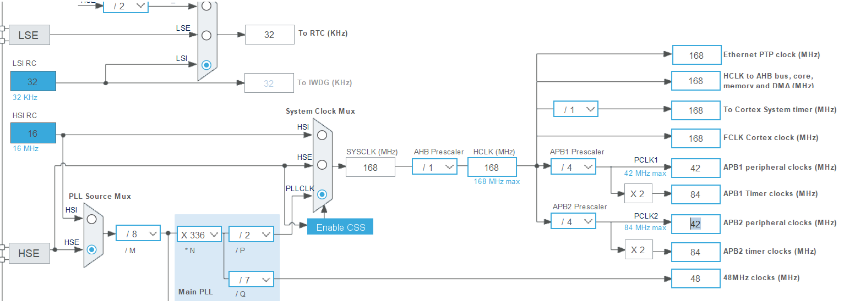
Рис.2.11. Конфігурація тактів SPI1, створена утилітою STM32CubeMX
Конфігурація SPI1. Вибираємо закладку конфігурації (Configuration), потім натискаємо на кнопку SPI1, як показано на Рис.2.12.
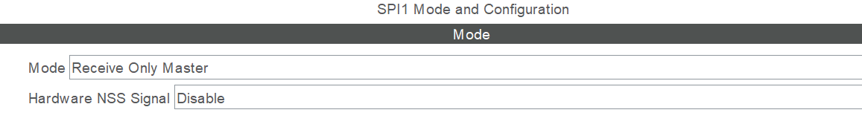
Рис.2.12. Конфігурація SPI1
a) Налаштування параметрів SPI1
У вікні конфігурації SPI1 вибираємо закладку налаштування параметрів (Parameter Settings) і налаштовуємо параметри SPI1. У режимі моно полярність тактів Clock Polarity (CPOL) і фаза тактів Clock Phase (CPHA) вибираються відповідно до стану виводу L/R мікрофона. На Рис.2.13 показано приклад конфігурації SPI для частоти дискретизації звуку (Audio Frequency) = 16 кГц у режимі моно.
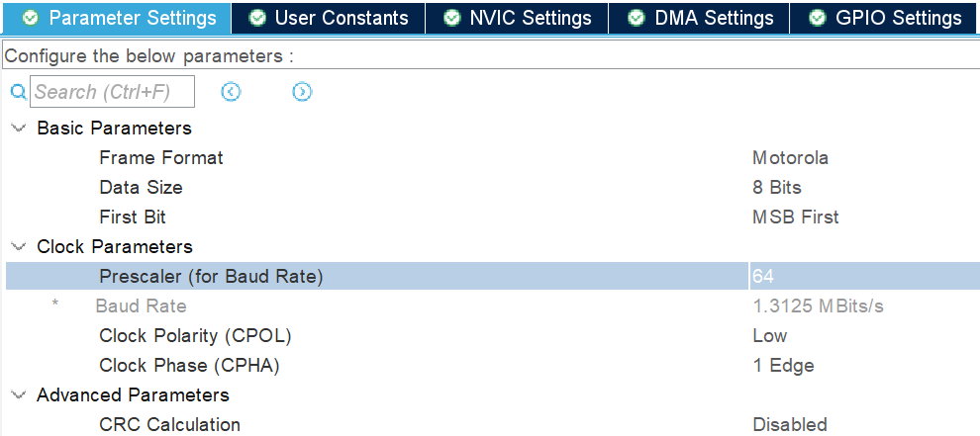
Рис.2.13. Налаштування параметрів SPI1
b) Конфігурація SPI1 DMA
У даному проекті DMA обробляє переміщення PDM-даних від SPI у пам’ять. У вікні конфігурації SPI вибираємо вкладку DMA Settings і додаємо запит DMA (DMA Request). На Рис.2.14 показано, як включити DMA.
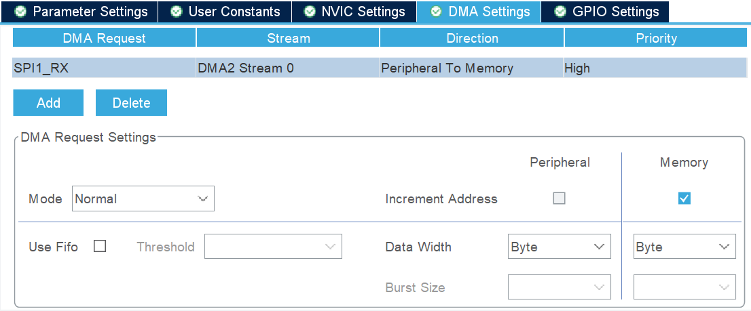
Рис.2.14. Налаштування SPI1 DMA
Додавання бібліотеки декодування PDM2PCM
В середовищі STM32CubeMX можна додати і налаштувати бібліотеку декодування PDM2PCM в процесі створення проеку (Рис.2.15).
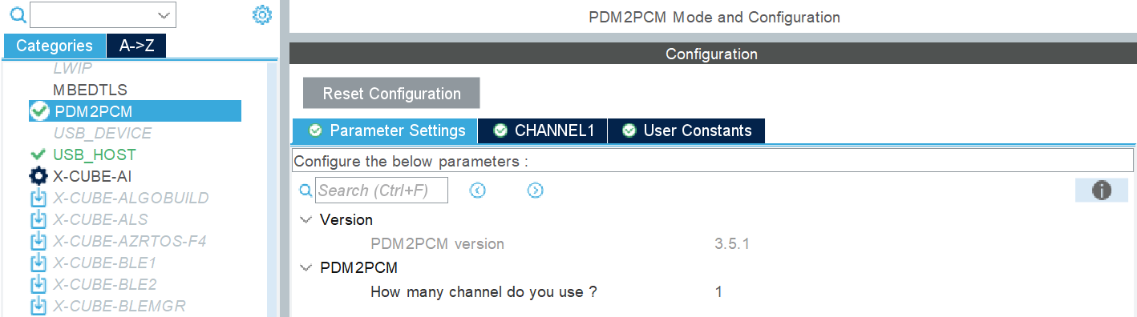
Рис.2.15. Додавання і налаштування бібліотеки PDM2PCM з допомогою STM32CubeMX
Додати бібліотеку PDM2PCM можна також у вже згенерованому проекті [10,11]. Для цього вибираємо середовище розробки і генеруємо проект за допомогою STM32CubeMX. Для МК STM32F407xx бібліотека декодування звуку PDM включає один файл заголовку pdm_filter.h та двійкові/об’єктні коди для наступних платформ:
- libPDMFilter_CM4F_IAR.a: для компілятора середовища розробки IAR.
- libPDMFilter_CM4F_Keil.lib: для компілятора ARM.
- libPDMFilter_CM4F_GCC.a: для компілятора GNU.
Бібліотека PDM2PCM надається в пакеті STM32Cube_FW_F4 компанії STMicroelectronics, знаходиться в каталозі Middlewares\ST\STM32_Audio\Addons\PDM. Обов’язково в проекті потрібно додати в Include Paths шлях до файлу заголовка pdm_filter.h і відповідний бінарний бібліотечний файл до вихідних файлів проекту [11].
Налаштування модуля USB_OTG_FS
Для використання STM32 USB як хоста для підключення будь-якого пристрою зберігання даних (флеш накопичувач, SD-карта пам’яті) потрібно використовувати USB як пристрій MSC (Mass Storage Class) і файлову систему FAT для створення каталогів і файлів на накопичувачі USB.
Спочатку вибираємо USB_OTG_FS режимі Host Only і активовуємо VBUS, так як USB-флеш накопичувач немає свого джерела живлення, тому VBUS буде забезпечувати необхідне живлення для нього.
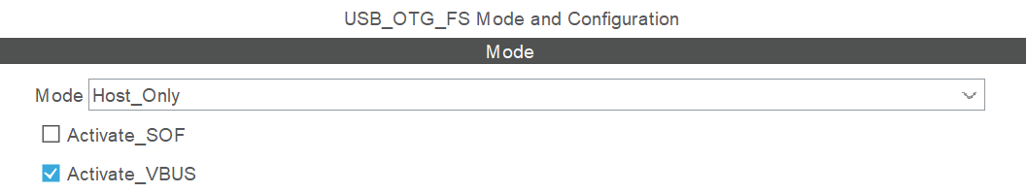
Рис.2.16. Налаштування режиму USB_OTG_FS і VBUS

Далі вибираємо USB_HOST і клас Mass Storage Class.
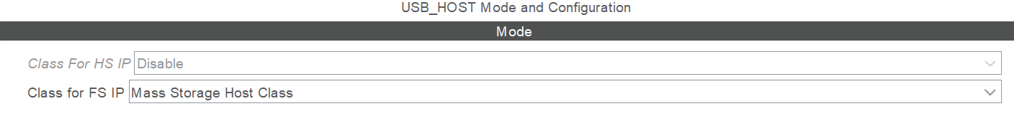
Рис.2.17. Налаштування класу MSC для USB_HOST
Останнє налаштування – це налаштування FatFS. Включено підтримку довгих імен файлів, збільшено максимальний розмір сектора до 4096, а також включено підтримку файлової системи exFAT.

Розділ III

Алгоритмічне забезпечення вбудованої системи опрацювання аудіоданих в реальному часі

3.1. Алгоритм збору PDM-даних з MEMS-мікрофона MP45DT02.
На Рис. 3.1 показано, що MEMS-мікрофон виводить PDM-потік, який є високочастотним потоком 1-бітних цифрових вибірок (семплів). Бібліотека PDM2PCM очікує потік з 8 блоків вибірки (один байт), які отримує через синхронний послідовний інтерфейс I2S МК STM32F4xx [10,11]. Вихід PDM-мікрофона синхронізовано з його вхідним тактовим сигналом. Послідовний інтерфейс I2S МК STM32F4xx до якого підключено мікрофон генерує цей тактовий сигнал.
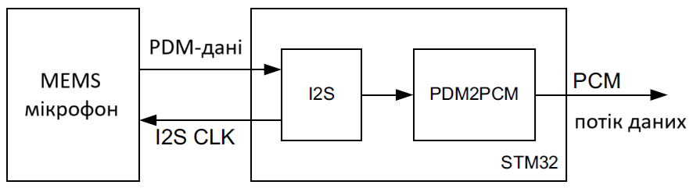
Рис.3.1. Блок-схема збору і опрацювання аудіо даних на МК STM32 з використанням бібліотеки PDM2PCM
Дані PDM з мікрофона упаковуються у 8-бітні блоки, а потім фільтруються і децимуються (Рис.3.2).
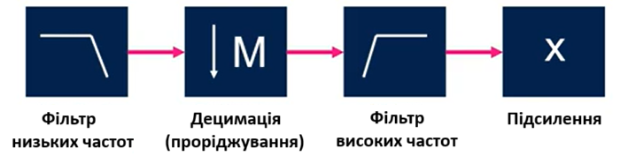
Рис.3.2. Алгоритм опрацювання аудіоданих
Модуляція щільності імпульсу, або PDM, є формою модуляції, яка використовується для представлення аналогового сигналу в цифровій області. У PDM-сигналі конкретні значення амплітуди не кодуються в імпульси, як це є в PCM. Натомість відносна щільність імпульсів відповідає амплітуді аналогового сигналу. Щоб отримати кадровані дані з потоку бітів PDM, зазвичай використовуються проріджувальні фільтри. Перший етап усереднення – обчислення середнього ковзного (Рис. 3.3).
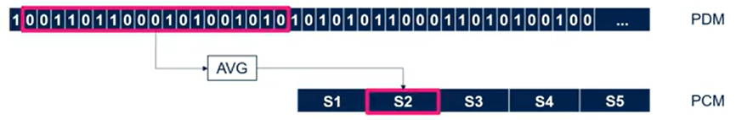
Рис.3.3. Обчислення ковзного середнього значення
Другий етап використання фільтра низьких частот (Рис.3.4).
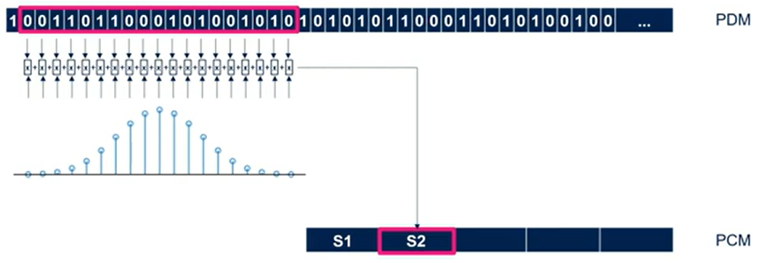
Рис.3.4. Фільтр низьких частот
Далі використовується децимація для зменшення частоти дискретизації, а потім слідує фільтр верхніх частот для видалення зміщення постійною складовою сигналу (Рис. 3.5). На Рис.3.5 показано приклад децимації при коефіцієнті M=3, залишається 1 вибірка кожних M вибірок, інші відкидаються. Нова частота = вхідній частоті вибірки/M.
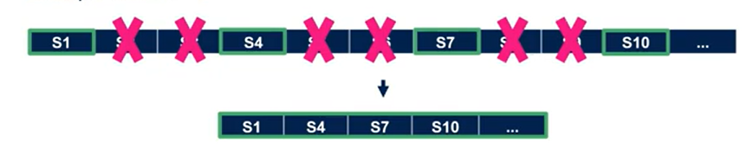
Рис.3.5. Децимація при коефіцієнті децимації M = 3
Частота отриманого PCM-сигналу залежить від коефіцієнта децимації, налаштованого перед ініціалізацією бібліотеки. Коефіцієнти децимації були визначені для отримання PCM-потоку з бажаною частотою дискретизації залежно від значення тактової частоти PDM. Приклади наведено в Табл. 3.1.
Таблиця 3.1.
Коефіцієнти децимації і відповідні частоти
Коефіцієнт децимації | Тактова частота PDM | Частота дискретизації PCM
128 | 1,024 МГц | 8 кГц
128 | 2,048 МГц | 16 кГц
128 | 3,072 МГц | 24 кГц
80 | 1,280 МГц | 16 кГц
64 | 1,024 МГц | 16 кГц
64 | 2,048 МГц | 32 кГц
64 | 3,072 МГц | 48 кГц
48 | 768 кГц | 16 кГц
32 | 512 кГц | 16 кГц
24 | 384 кГц | 16 кГц
16 | 256 кГц | 16 кГц

Цифровий сигнал, отриманий від фільтра та дециматора, обробляється фільтром високих частот, що усуває зсув постійної складової, і цифровим підсиленням, щоб послабити або підсилити вибірки у форматі PCM.
На Рис.3.6 є графік частотної характеристики фільтра для трьох різних значень параметра high_pass_tap для частоти дискретизації PCM 16 кГц.
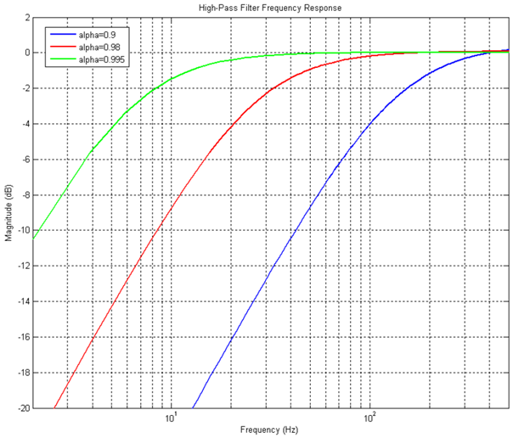
Рис.3.6. Частотна характеристика фільтра верхніх частот
Якщо коефіцієнт рівний 0, то фільтр високих (верхніх) частот відключено. Цифрова гучність послаблює або посилює семпли перед тим, як наситити їх до 16-бітного значення зі знаком. Параметр mic_gain – це значення посилення (в дБ), яке застосовується до потоку PCM. Мінімальне значення – 12 дБ, максимальне – 51 дБ, з кроком 1 дБ.
Мікрофон MP45DT02 MEMS виводить PDM-сигнал PDM, який є високочастотним (від 1 до 3,25 МГц) потоком 1-бітних цифрових вибірок [10,11]. Цей вихідний сигнал отримується блоками по 8 вибірок за допомогою синхронного послідовного порту (SPI або I2S) МК STM32. Вихід PDM мікрофона синхронізовний з його вхідним тактовим сигналом; тому периферійний пристрій (модуль) STM32 SPI/I2S генерує тактовий сигнал для мікрофона.
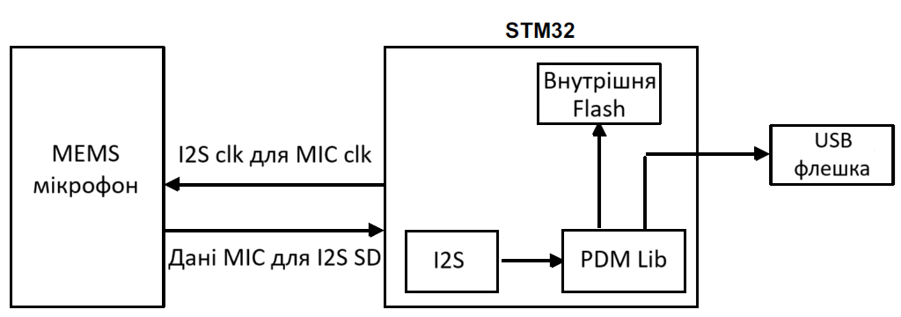
Риc 3.7. Блок-схема підключення мікрофона до МК STM32
Дані, що надходять з мікрофона, надсилаються (відправляються) на процес децимації (проріджування), який складається з двох частин: фільтра децимації, який перетворює 1-бітні дані PDM у дані PCM, після якого йдуть два індивідуально налаштованих IIR-фільтра (фільтри низьких і високих частот). Реконструйоване аудіо (реконструйований звук) має 16-бітний формат імпульсно-кодової модуляції (PCM). Після перетворення він видає необроблені дані, які можна обробляти залежно від алгоритму (реалізації) програми (зберігатися як wave/стиснуті дані на носії інформації, передаватися на зовнішній ЦАП через периферійний пристрій I2S...) [11].
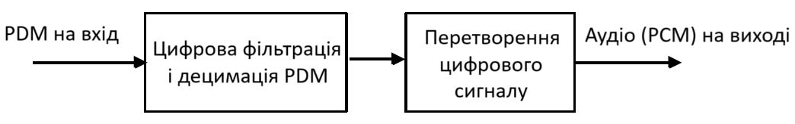
Рис.3.8. Цифрове опрацювання сигналу
Сигнал PDM від мікрофона фільтрується та проріджується для отримання звукового сигналу з необхідною частотою та роздільною здатністю. Частота вихідних даних PDM має бути кратною кінцевому вихідному аудіосигналу, необхідного від системи.
Цифровий ауліосигнал, отриманий в результаті попереднього конвеєра фільтра, далі обробляється для належного узгодження сигналу. Перший етап – це фільтр верхніх частот, який розроблено в основному для видалення зміщення постійною складовою сигналу. Він реалізований з допомогою IIR-фільтра з частотою зрізу нижче за чутний діапазон частот для збереження якості сигналу. Другий етап – це фільтр нижніх частот, реалізований за допомогою фільтра IIR. Обидва фільтри можна включати/відключати та налаштовувати (частоти зрізу) за допомогою функції ініціалізації фільтра. Підсилення можна контролювати за допомогою зовнішньої цілочисельної змінної (MicGain), як показано в наступному рівнянні:
G = MicGain/64 (3.1)
Бібліотека PDM складається зі структури та реалізації чотирьох функцій фільтра PDM. Бібліотека використовує два буфери: вхідний буфер PDM і вихідний буфер PCM; програмне забезпечення повинне визначити ці буфери в основній (головній) програмі [11].
- вхідний буфер (data) – це змінна типу uint8 і довжиною рівною щонайменше (вихідна частота/1000*коефіцієнт децимації*вхідні мікрофонні канали/8).
- вихідний буфер (dataOut) — це змінна типу uint16 з довжиною, яка рівна щонайменше (вихідна частота/1000*вихідних мікрофонних каналів).
Структура визначена у файлі pdm_filter.h і використовується для налаштування фільтра. Вона має наступний вигляд:
typedef struct {
uint16_t Fs;
float LP_HZ;
float HP_HZ;
uint16_t Out_MicChannels;
char InternalFilter[34];
} PDMFilter_InitStruct;
- Fs: визначає вихідну частоту фільтра в Гц.
- LP_HZ: визначає частоту зрізу фільтра низьких частот. Якщо 0, фільтр низьких частот вимкнено.
- HP_HZ: визначає частоту зрізу фільтра верхніх частот. Якщо 0, фільтр високих частот вимкнено.
- In_MicChannels: визначте кількість мікрофонів у вхідному потоці. Цей параметр використовується для визначення чергування мікрофонів у вхідному буфері. Вибірки в форматі PDM групуються вісім на вісім у форматі u8 (8-біт).
- Out_MicChannels: визначає кількість мікрофонів у вихідному потоці; цей параметр використовується для чергування різних мікрофонів у вихідному буфері. Кожна вибірка є 16-бітним значенням.
- InternalFilter: визначає 34-байтову пам’ять, яка використовується всередині бібліотеки на етапі децимації (проріджування) PDM.
Бібліотека програмного забезпечення для декодування звуку в форматі PDM включає один заголовочний файл pdm_filter.h і двійкові/об’єктні коди для наступних платформ:
- libPDMFilter_IAR.a : для компілятора IAR;
- libPDMFilter_Keil.lib : для компілятора ARM;
- libPDMFilter_GCC.a : для компілятора GNU.
PDM_Filter_Init
Ця функція використовується для ініціалізації фільтра одного вихідного каналу. Вона визначається наступним чином:
Вона ініціалізує фільтр PDM відповідно до параметрів, які вказані у PDMFilter_InitStruct. Нижче наведено приклад ініціалізації фільтра для одного мікрофона з PDM на частоті 16 кГц:
PDMFilter_InitStruct Filter; Filter.LP_HZ = 8000;
Filter.HP_HZ = 10;
Filter.Fs = 16000;
Filter.Out_MicChannels = 1;
Filter.In_MicChannels = 1;
PDM_Filter_Init ((PDMFilter_InitStruct *) Filter);
Перед викликом функції PDM_Filter_Init() код програми повинен включити синхронізацію (тактування) периферійного CRC мікроконтролера STM32 (конфігурація виконується в регістрі RCC). Інакше функція PDM_Filter_Init() завершиться помилкою і перейде у нескінченний цикл.
PDM_Filter_xx_xx
Ці функції використовуються для обробки мілісекунди даних PDM з одного мікрофона. Вони повертають кількість вибірок PCM, рівних частоті, яка визначена при ініціалізації фільтра, поділеній на 1000. У випадку частот, не кратних 1000 (наприклад, 44100 Гц або 22050 Гц), вибірки, які повертає функція, рівні нижньому діленню частот (44 і 22). Функція визначається настпуним чином:
PDM_Filter_XX_XX(uint8_t* data, uint16_t* dataOut, uint16_t MicGain, PDMFilter_InitStruct * Filter)
- data: вхідний буфер, що містить PDM; програма повинна передати функції вказівник на першу вхідну вибірку мікрофона, яку потрібно обробити.
- dataOut: вихідний буфер, який обробляється функцією PDM_Filter. Програма повинна передати функції вказівник на першу вибірку каналу, яку потрібно отримати.
- Volume: (гучність) це значення від 0 до 64, яке використовується для визначення підсилення мікрофона.
- Filter: (фільтр) структура, що містить усі параметри фільтра, визначені користувачем за допомогою функції PDM_Filter_Init.
- Існує чотири різні реалізації цієї функції залежно від коефіцієнта децимації (проріджування) (64 або 80) і від представлення LSB або MSB вхідного буфера.

3.2. Алгоритм опрацювання аудіоданих в реальному часі.
Алгоритм опрацювання аудіоданих базується на бібліотеці PDM2PCM, яка перетворює бітовий потік PDM з MEMS-мікрофона в аудіопотік в форматі PCM. Бібліотека PDM2PCM є частиною пакета мікропрограм STM32CubeIDE. Бібліотека дозволяє опрацьовувати аудіодані з цифрових PDM-мікрофонів на мікроконтролерах серій STM32F4, STM32F7 і STM32H7.
Бібліотека PDM2PCM має функцію децимації (проріджування) та фільтрації потоку з модуляцією щільності імпульсів (PDM) з цифрового мікрофона для перетворення його у вихідний потік сигналу з імпульсно-кодовою модуляцією (PCM). Вихідний потік PCM реалізовано з роздільною здатністю 16 біт. Частота дискретизації PCM становить 16 кГц. Можна налаштувати різні коефіцієнти децимації для адаптації до різних тактових частот PDM. Також можна налаштувати фільтр високих частот і підсилення.
Конфігурація бібліотеки PDM2PCM
Бібліотека PDM2PCM приймає на вхід PDM-сигнальний потік (від 768 кГц до 2,048 МГц) з 1-бітних цифрових вибірок (семплів). Цей сигнал збирається (отримується) блоками по 8 вибірок (семплів) з допомогою синхронного послідовного порту (інтерфейсу) (SPI або I2S) МК ARM Cortex-M STM32. Бібліотека доступна у різних версіях, для різних МК - ядер та інструментів розробки. В Табл.3.2 наведено вимоги бібліотеки до пам’яті для різних тактових частот PDM-мікрофона.
Таблиця 3.2.
Вимоги бібліотеки PDM2PCM до пам’яті для різних тактових частот PDM-мікрофона
Тактовий сигнал PDM | Флеш код  .text (байт) | Флеш дані  .rodata (байт) | Стек  (байт) | ОЗП  (байт) | Частота (МГц)
2,048 МГц (децимація = 128) | 7020 | 789 | 50 | 1028 | 4,9
1,280 МГц (децимація = 80) |  |  |  |  | 3,4
1,024 МГц (децимація = 64) |  |  |  |  | 2,7
768 кГц (децимація = 48) |  |  |  |  | 2,3
512 кГц (децимація = 32) |  |  |  |  | 1,8
Для інтеграції бібліотеки PDM2PCM потрібно 2 файли: файл заголовка pdm2pcm_glo.h і відповідний файл бібліотеки (залежить від АЗ і програмного інструментарію розробки). У цих файлах містяться усі визначення і структури, які потрібно експортувати в інтегроване середовище розробки. Наприклад, файл audio_fw_glo.h – це загальний файл заголовка, спільний для всіх аудіомодулів, і має бути доданий в аудіо фреймворк. API біблотеки має п’ять функцій для інтерфейсу з головною програмою:
- PDM_FilterInit;
- PDM_Filter_setConfig;
- PDM_Filter_getConfig;
- PDM_Filter_deInterleave;
- PDM_Filter.
Функція uint32_t PDM_Filter_Init(PDM_Filter_Handler_t *pHandler) ініціалізує статичну пам’ять, встановлює значення за замовчуванню та ініціалізує таблиці пошуку для бібліотеки PDM2PCM.

Таблиця 3.3.
Функція PDM_FilterInit
I/O | Назва | Тип | Опис
Вхід | pHandler | PDM_Filter_Handler_t * | Вказівник на внутрішню статичнк пам’ять
Повернене значення | - | uint32_t | Значення (код) помилки
Функція uint32_t PDM_Filter_setConfig(PDM_Filter_Handler_t *pHandler, PDM_Filter_Config_t *pConfig) встановлює динамічні параметри бібліотеки з основної структури у внутрішню пам’ять бібліотеки. Її можна викликати в будь-який момент під час обробки даних.
Таблиця 3.4.
Функція PDM_Filter_setConfig
I/O | Назва | Тип | Опис
Вхід | pHandler | PDM_Filter_Handler_t * | Вказівник на внутрішню статичну пам’ять
 | pConfig | PDM_Filter_Config_t* | Вказівник на структуру динамічних параметрів
Повернене значення | - | uint32_t | Значення (код) помилки
Функція uint32_t PDM_Filter_getConfig(PDM_Filter_Handler_t *pHandler, PDM_Filter_Config_t *pConfig) отримує динамічні параметри модуля з внутрішньої статичної пам’яті в основну структуру. Її можна викликати в будь-який момент під час обробки.
Функція uint32_t PDM_Filter_deInterleave(void *pDataIn, void *pDataOut, PDM_Filter_Handler_t * pHandler).
Функція uint32_t PDM_Filter(void *pDataIn, void *pDataOut, PDM_Filter_Handler_t *pHandler) декодує вхідний потік PDM у вихідний потік PCM. Її потрібно викликати для обробки кожного кадру.
Таблиця 3.5.
Функція PDM_Filter
I/O | Назва | Тип | Опис
Вхід | pDataIn | void * | Вказівник на вхідні PDM-дані
Вихід | pDataOut | void * | Вкзівник на вихідні PCM-дані
Вхід | pHandle | void * | Вказівник на внутрішню статичну пам’ять
Повернуте значення | - | PDM_Filter_Handler_t*
У Табл.3.6. наведено можливі повернуті значення помилок. Кожна помилка встановлює виділений біт на 1, тому може накопичуватися більше одного коду помилки.
Таблиця 3.6.
Значення помилок, якій повертає бібліотека PDM2PCM
Визначення | Значення | Опис
PDM_FILTER_NO_ERROR | 0x0000 | Нема помилки
PDM_FILTER_ENDIANNESS_ERROR | 0x0001 | Unsupported endianness
PDM_FILTER_BIT_ORDER_ERROR | 0x0002 | Непідтримуваний порядок бітів
PDM_FILTER_CRC_LOCK_ERROR | 0x0004 | Target is not STM32
PDM_FILTER_DECIMATION_ERROR | 0x0008 | Непідтримуваний коефіцієнт децимації
PDM_FILTER_INIT_ERROR | 0x0010 | -
PDM_FILTER_CONFIG_ERROR | 0x0020 | -
PDM_FILTER_GAIN_ERROR | 0x0040 | Непідтримуваний коефіцієнт підсилення мікрофона
PDM_FILTER_SAMPLES_NUMBER_ERROR | 0x0080 | Непідтримувана кількість вибірок (семплів)

Структура статичних параметрів бібліотеки PDM2PCM
Початкові параметри PDM2PCM встановлюються за допомогою відповідної структури статичних параметрів перед викликом функції PDM_Filter_setConfig().
typedef struct{
uint16_t bit_order;
uint16_t endianness;
uint32_t high_pass_tap;
uint16_t in_ptr_channels;
uint16_t out_ptr_channels;
uint32_t pInternalMemory[PDM2PCM_INTERNAL_MEMORY_SIZE];
}PDM_Filter_Handler_t;
Таблиця 3.7.
Статичні параметри
Назва | Опис | Коментар
bit_order | Визначає порядок бітів для входу | PDM_FILTER_BIT_ORDER_LSB (0x0000)
endianness | Вичначає, чи потрібна інверсія байтів | PDM_FILTER_ENDIANNESS_LE (0x0000)
high_pass_tap | Визначає значення частоти зрізу для фільтра HP | Значення коефіцієнта у форматі Q31 високочастотного фільтра.
in_ptr_channels | Визначає кількість каналів у вхідному PDM-потоці | INTEGER NUMBER > 0 in_ptr_channels = 1 якщо використовується один мікрофон
out_ptr_channels | Визначає кількість каналів у вихідному PCM-потоці | INTEGER NUMBER > 0.  out_ptr_channels=1 якщо використовується один мікрофон
pInternalMemory | Внутрішня пам’ять | Вкзівник на масив.

Структура динамічних параметрів бібліотеки PDM2PCM
Можна змінити конфігурацію PDM2PCM, встановивши нові значення в структурі динамічних параметрів перед викликом функції PDM_Filter_setConfig().
typedef struct{
uint16_t decimation_factor;
uint16_t output_samples_number;
int16_t mic_gain;
}PDM_Filter_Config_t;
Таблиця 3.8.
Динамічні параметри
Назва | Опис | Коментар
Коефіцієнт децимації | Визначає коефіцієнт децимації | PDM_FILTER_DEC_FACTOR_16 (0x0005)  PDM_FILTER_DEC_FACTOR_24 (0x0006)  PDM_FILTER_DEC_FACTOR_32 (0x0007)  PDM_FILTER_DEC_FACTOR_48 (0x0001)  PDM_FILTER_DEC_FACTOR_64 (0x0002)  PDM_FILTER_DEC_FACTOR_80 (0x0003)  PDM_FILTER_DEC_FACTOR_128 (0x0004)
output_samples_number | Визначає кількість PCM-вибірок (семплів), які будуть згенеровані після кожного виклику функції PDM_Filter() | INTEGER NUMBER > 0
mic_gain | Визначає коефіцієнт підсилення мікрофону в dB | Коефіцієнт підсилення є в інтервалі [-12 dB: +51 dB], з кроком 1 dB.

У додатку 8. представлена блок-схему алгоритму опрацювання аудіоданих бібліотекою PDM2PCM. На вхід бібліотеки PDM2PCM подається потік PDM, упакований у байти, з тактовою частотою MEMS-мікрофона. Це може бути один або подвійний потік даних. Вихід - потік PCM, який зберігається у файлі формату WAV.
WAV — це формат аудіофайлу, або, точніше, формат контейнера для зберігання мультимедійних файлів. Раніше він називався WAVE (формат аудіофайлу Waveform) і згадувався як WAV через його розширення (.wav або іноді .wave). Початковий випуск WAVE відбувся в серпні 1991 року, а останнє оновлення — у березні 2007 року. WAV і WAVE використовуються як взаємозамінні для позначення одного і того ж. Він був розроблений спільно Microsoft і IBM. Насправді це підмножина стандарту Microsoft RIFF, який зберігає дані порціями. RIFF (Resource Interchange File Format, формат файлу обміну ресурсами) — це формат контейнера для зберігання даних, який широко використовується для багатьох видів мультимедійних файлів у Windows.
Щоб зрозуміти, як кодується та зберігається WAV, розглянемо його файлову структуру, Рис.3.9.
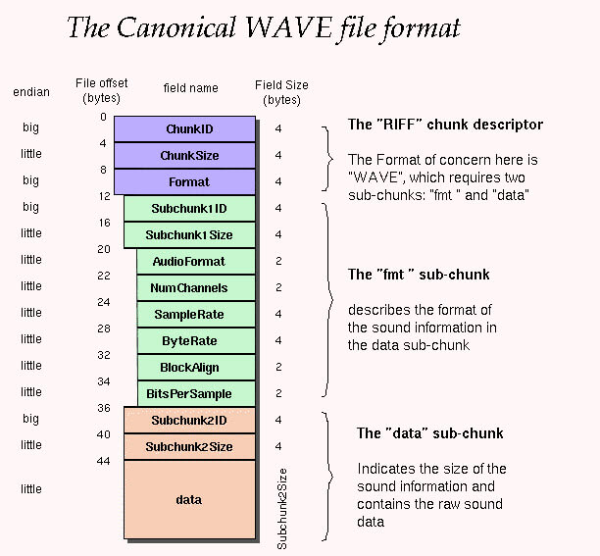
Рис.3.9. Канонічна структура файлового формату WAVE
Оскільки файл WAVE є субстанцією або підмножиною файлу RIFF, він успадковує файлову структуру RIFF. Подібно до файлу RIFF, який складається із заголовка файлу на початку та кількох фрагментів даних, WAVE починається із заголовка файлу, для якого потрібні два фрагменти «fmt» і «data» (після fmt є пробіл) і фрагмент даних, який включає ідентифікатор і розмір даних, а також фактичні необроблені дані аудіо. Нижче наведено ілюстрацію файлової структури канонічного формату WAV, у якому зберігаються дані PCM.
- Offset (зміщення): вказує, де має починатися це поле. Наприклад, інформація про ChunkSize зберігається в 04 05 06 07; а інформація Subchunk1ID зберігається в 12, 13, 14, 15.
- Endianness: порядок байтів, що зберігаються в пам’яті, коли це значення займає кілька байтів. Big endian ставить найбільший байт першим, а little endian робить навпаки.
- Заголовок файлу має 44 байти.

Розділ IV

Програмне забезпечення вбудованої системи опрацювання аудіоданих в реальному часі

4.1. Програмний модуль опрацювання аудіоданих на базі бібліотеки PDM2PCM.
В програмному модулі опрацювання аудіо даних після виділення пам’яті необхідно викликати деякі підпрограми (функції) для ініціалізації статичної пам’яті бібліотеки PDM2PCM [11-15]:
- PDM_Filter_Init() потрібно викликати кожного разу при зупинці і старті обробки звуку.
- PDM_Filter_setConfig() потрібно викликати принаймні один раз перед початком обробки, щоб встановити налаштовувальний параметр.
Крім того, оскільки бібліотека PDM2PCM працює на пристроях STM32, потрібно включити і скинути блок HW CRC. Необхідно виділити структуру статичних і динамічних параметрів. Їх типи визначені в заголовку pdm2pcm_glo.h. Наприклад:
/* дозволяє і скидає CRC-32 від STM32 HW */
HAL_RCC_CRC_CLK_ENABLE();
CRC->CR = CRC_CR_RESET;
PDM_Filter_Handler_t PDM1_filter_handler;
PDM_Filter_Config_t PDM1_filter_config;
/* Ініціалізація структури PDM-фільтра */
PDM1_filter_handler.bit_order = PDM_FILTER_BIT_ORDER_LSB;
PDM1_filter_handler.endianness = PDM_FILTER_ENDIANNESS_BE;
PDM1_filter_handler.high_pass_tap = 2104533974;
PDM1_filter_handler.in_ptr_channels = 2;
PDM1_filter_handler.out_ptr_channels = 2;
PDM_Filter_Init(&PDM1_filter_handler);
PDM1_filter_config.decimation_factor =
PDM_FILTER_DEC_FACTOR_64;
PDM1_filter_config.output_samples_number = 16;
PDM1_filter_config.mic_gain = 0;
PDM_Filter_setConfig(&PDM1_filter_handler, &PDM1_filter_config);
Процес виконання модуля починається, після налаштування периферії МК, ініціалізації і налаштування бібліотеки PDM2PCM. При кожному новому перериванні, після буферизації достатньої кількості бітів, викликається процедура фільтрування PDM2PCM. Між двома послідовними викликами цієї підпрограми (функції) фільтрування динамічні параметри можна змінити.
do {
/* обробка поточного фрейму */
PDM_Filter(&pdm_buffer[0], &pcm_buffer[0], &PDM1_filter_handler);
/* зміна налаштувань гучності */
PDM1_filter_config.mic_gain = 12;
PDM_Filter_setConfig((PDM_Filter_Handler_t*) &PDM1_filter_handler, &PDM1_filter_config);
} // while (1);
Виклики API бібліотеки PDM2PCM
- Створення обробника PDM2PCM, виділення пам’яті для структури конфігурації фільтра, виділення пам’яті для вхідного PDM і вихідного PCM буферів. Для розблокування бібліотеки, потрібно увімкнути HW CRC.
- Встановлення потрібних значень параметрів обробника фільтра PDM і виклик функції ініціалізації PDM_Filter_Init().
- Встановлення потрібних значень параметрів конфігурації фільтра PDM та виклик функції PDM_Filter_setConfig().
- Зчитування вхідного бітового потоку PDM з відповідного інтерфейсу з побайтним упакуваннням (групуванням).
- Виклик функції PDM_Filter(), що виконує алгоритм PDM2PCM.
- Запис вихідного аудіопотоку PCM у відповідний інтерфейс.
- Якщ потрібно користувач може змінити параметри конфігурації та викликати функцію PDM_Filter_setConfig(), щоб оновити конфігурацію бібліотеки.
- Якщо програма та вхідний потік PDM все ще працюють, цикл обробки повертається до кроку 5, інакше він завершується.
- Після завершення циклу обробки виділену пам'ять потрібно звільнити.

4.2. Програмний аудіо драйвер BSP_AUDIO для МК STM32F4xx.
Драйвер BSP_AUDIO містить API-функції для високоякісного аудіо запису і відтворення (файл stm32f4_discovery_audio.h) BSP_AUDIO_OUT_Init(), BSP_AUDIO_OUT_Play() .... Драйвер забезпечує рівень доступу до медіа (Media Access Layer, MAL), який складається з функцій доступу до медіа, що містять/надають аудіофайл/потік. Ці функції також включено як локальні функції у файл stm32f4_discovery_audio.c (I2S3_Init()...) [17-22].
Обмеження драйвера BSP_AUDIO:
- Під час використання динаміка, якщо якість аудіофайлу недостатньо висока, вихід динаміка може створювати високий і неприємний рівень шуму. Щоб уникнути цієї проблеми та правильно використовувати вихід динаміка, рекомендовано збільшити частоту дискретизації аудіофайлу (зазвичай вище 48 кГц). Ця операція призведе до збільшення розміру файлу.
- Зв’язок (комунікація) з аудіо ЦАП (по інтерфейсу I2C1) може бути порушина, якщо вона буде перервана деякими процедурами переривань користувача. Ця комунікація (зв’язок) здійснюється лише на етапі конфігурації (BSP_AUDIO_OUT_Init() або BSP_AUDIO_OUT_Stop()) і коли виконується зміна регулювання гучності (BSP_AUDIO_OUT_SetVolume() або BSP_AUDIO_OUT_SetMute() або BSP_AUDIO_OUT_SetOutputMode()). Під час відтворення аудіоданих зв’язок із аудіо ЦАП не потрібен.
- Розбір аудіофайлу не реалізовано (щоб визначити властивості аудіофайлу: моно/стерео, розмір даних, розмір файлу, частоту аудіо, розмір заголовка аудіоданих ...). Конфігурація фіксована для даного аудіофайлу.
- Підтримує лише потокове передавання стереоаудіо. Для відтворення монофонічних аудіопотоків кожні дані слід надсилати двічі на I2S або дублювати у вихідному буфері. Або конвертувати потік у стерео перед відтворенням.
- Підтримує лише 16-бітний розмір аудіоданих. static void I2S2_MspInit(void), static void I2S2_Init(uint32_t AudioFreq) – функції ініціалізації аудіо інтерфейсу I2S2, до якого підключено мікрофон MP45DT02. Параметр AudioFreq визначає частоту дискретизації. Частота тактування мікрофона інтерфейсом I2S визначається, як 2* AudioFreq.
void HAL_I2S_ErrorCallback(I2S_HandleTypeDef *hi2s) викликається при помилках, згенерованих DMA FIFO. Використовується для обробки помилок від інтерфейсів I2S3, I2S2.
static void I2S3_MspInit(void), static void I2S3_Init(uint32_t AudioFreq) – фугкції ініціалізації інтерфейсу I2S3 для відтворення даних на аудіо ЦАП. Параметр AudioFreq визначає аудіо частоту.
Функцця static void PDMDecoder_Init(uint32_t AudioFreq, uint32_t ChnlNbr) ініціалізує бібліотеку PDM. Параметрми є AudioFreq - частота дискретизації звуку, ChnlNbr – кількість аудіо каналів (1: моно; 2: стерео).
a) Функції драйвера BSP_AUDIO для відтворення аудіо даних
uint8_t BSP_AUDIO_OUT_Init(uint16_t OutputDevice, uint8_t Volume, uint32_t AudioFreq);
uint8_t BSP_AUDIO_OUT_Play(uint16_t* pBuffer, uint32_t Size);
void BSP_AUDIO_OUT_ChangeBuffer(uint16_t *pData, uint16_t Size);
uint8_t BSP_AUDIO_OUT_Pause(void);
uint8_t BSP_AUDIO_OUT_Resume(void);
uint8_t BSP_AUDIO_OUT_Stop(uint32_t Option);
uint8_t BSP_AUDIO_OUT_SetVolume(uint8_t Volume);
void BSP_AUDIO_OUT_SetFrequency(uint32_t AudioFreq);
uint8_t BSP_AUDIO_OUT_SetMute(uint32_t Cmd);
Функція BSP_AUDIO_OUT_Init налаштовує необхідну периферію МК (I2C, I2S, GPIO, DMA і переривання) для аудіо ЦАП. Функція повертає 0, якщо конфігурація завершилася вдало. Якщо повернуте значення відрізняється від 0 або функція зависла, тоді коумунікація з ЦАП переривається (рекомендовано відключити живлення і перезавантажити пристрій). Параметрами функції є:
OutputDevice - фізичний режим виводу (OUTPUT_DEVICE_SPEAKER (як вихід для аудіопотоку буде вибрано тільки динамік), OUTPUT_DEVICE_HEADPHONE (як вихід для аудіопотоку буде вибрано тільки наушники), OUTPUT_DEVICE_AUTO (вибір вихідного пристрою здійснюється з допомогою зовнішнього перемикача (switch) (вбудованого в аудіороз’єм на платі Discovery). При підключені наушників вони використовуються як вихід. При відключенні наушників від аудіороз’єму вихід автоматично переключається на динамік.) або OUTPUT_DEVICE_BOTH (динамік і наушники одночасно використовуються для виходу аудіопотоку).
- Volume - встановлює початкову гучність (0 є мін, 100 є макс. (100%);
- AudioFreq - аудіочастота дискретизації в Гц (8000, 16000, 22500, 32000 ...), цей параметр залежить від типу аудіофайлу/потоку.
Функція uint8_t BSP_AUDIO_OUT_Play(uint16_t* pBuffer, uint32_t Size) починає відтворення (перший раз) з аудіофайлу/потоку. Де pBuffer – вказівник на адресу файла аудіоданих; Size – розмір буфера для відправки.
Функція BSP_AUDIO_OUT_Pause() призупиняє відтворення.
Функція BSP_AUDIO_OUT_Resume() відновлює відтворення. Після виклику функції BSP_AUDIO_OUT_Pause() для паузи, для відновлення відтворення викликається лише BSP_AUDIO_OUT_Resume() (у цьому випадку викликати BSP_AUDIO_OUT_Play() не дозволяється). Цю функцію викликають, лише коли аудіофайл відтворюється або призупинено (але не зупинено).
Функція uint8_t BSP_AUDIO_OUT_SetVolume(uint8_t Volume) управляє рівнем гучності звуку. Параметр Volume – рівень гучності звуку встановлюється у відсотках від 0% до 100% (0 – безвучний режим і 100 для максимальної рівня гучності). Повертає AUDIO_OK при вдалій комунікації, в іншому випадку помилку.
Функція void BSP_AUDIO_OUT_SetFrequency(uint32_t AudioFreq) оновлює звукову частоту відтворення ЦАП. Параметр AudioFreq є звуковою частотою для відтворення аудіопотоку. Її потрібно викликати після BSP_AUDIO_OUT_Init() для налаштування звукової частоти.
Функція uint8_t BSP_AUDIO_OUT_SetMute(uint32_t Cmd)
Для кожного режиму потрібно реалізувати відповідні функції зворотного виклику. Функції зворотного виклику (CallBack-функції) називаються BSP_AUDIO_OUT_XXXCallBack(), їх прототипи оголошено у файлі stm32f4_discovery_audio.h. Функція зворотного виклику void BSP_AUDIO_OUT_HalfTransfer_CallBack(void) викликається при заповненні аудіо даними першої половини буфера. Функція зворотного виклику void BSP_AUDIO_OUT_TransferComplete_CallBack(void) викликається при заповненні другої половини буфера аудіо даними. Функція void BSP_AUDIO_OUT_Error_CallBack(void) викликається від переривання через помилку передачі або помилку периферії.
b) Функції драйвера BSP_AUDIO для запису аудіоданих
uint8_t BSP_AUDIO_IN_Init(uint32_t AudioFreq, uint32_t BitRes, uint32_t ChnlNbr);
uint8_t BSP_AUDIO_IN_Record(uint16_t *pData, uint32_t Size);
uint8_t BSP_AUDIO_IN_Stop(void);
uint8_t BSP_AUDIO_IN_Pause(void);
uint8_t BSP_AUDIO_IN_Resume(void);
uint8_t BSP_AUDIO_IN_SetVolume(uint8_t Volume);
uint8_t BSP_AUDIO_IN_PDMToPCM(uint16_t *PDMBuf, uint16_t *PCMBuf);
Функція uint8_t BSP_AUDIO_IN_Init(uint32_t AudioFreq, uint32_t BitRes, uint32_t ChnlNbr) налаштовує необхідну периферію для аудіозапису (I2S, GPIO, DMA та переривання). Вона повертає 0, якщо конфігурація вдало закінчилася. де AudioFreq - частота дискретизації звуку в Гц (8000, 16000, 22500, 32000 ...), BitRes – роздільна здатність (16 біт, 32 біта…), ChnlNbr – кількість каналів.
Функція uint8_t BSP_AUDIO_IN_Record(uint16_t *pData, uint32_t Size) запускає аудіо запис (збір звукових даних) з мікрофона. Де параметрами є pData – вказівник на буфер для запису аудіо даних і Size – розмір буфера. Для отримання даних з буфера мають бути реалізовані функції зворотного виклику AUDIO_IN_RxHalfCpltCallback/BSP_AUDIO_IN_ReceiveComplete_CallBack.
Функція AUDIO_IN_STOP() зупиняє запис аудіо даних. Функція uint8_t BSP_AUDIO_IN_Pause(void) призупиняє відтворення. Функція uint8_t BSP_AUDIO_IN_Resume(void) відновлює відтворення аудіо потоку з файлу. При успішному виконанні повертає AUDIO_OK, в іншому випадку помилку. У додатку 9. блок-схема алгоритму опрацювання аудіоданих.

4.3. Дослідження вбудованої системи опрацювання аудіо даних в реальному часі
Мікрофон MP45DT02 виводить потік цифрових аудіо даних у форматі модуляції щільності імпульсів (PDM). Кожен окремий біт у потоці є вибіркою. Амплітуду дискретизованого аудіосигналу можна визначити за “щільністю імпульсів”, тобто зі збільшенням амплітуди дискретизованого сигналу можна побачити більший кластер одиниць у потоці PDM.
Як можна використати PDM. Оскільки щільність “1” пропорційна амплітуді аудіо, то можна просто почати з ковзного середнього значень вибірок PDM. Наприклад розглянемо усереднення серії вибірок (семплів) PDM, взятих у: тихому середовищі: avg([0,0,0,1,0]) = 0,2; більш шумному середовищі: avg([1,0,1,1,1]) = 0,8. Ці значення мають виглядати як більш відповідні представлення аналогової форми сигналу за таких умов.
Однак ковзне середнє потоку PDM все одно буде середнім 1-бітових вибірок. Щоб надати (отримати) якомога більше корисної інформації в кожній усередненій вибірці, потрібно кожного разу усереднювати унікальний набір PDM-бітів. Щоб досягти цього, потрібно передискретизувати PDM-мікрофон на той самий коефіцієнт. У наведеному вище прикладі будемо виконувати вибірку з частотою дискретизації, яка в 5 разів перевищує бажану (цільову), обчислюватимо ковзне середнє, а потім продовжуватимо відкидати всі середні, крім кожного п’ятого значення.
Ковзне середнє — це основна (базова) форма фільтра зі скінченною імпульсною характеристикою (FIR-фільтр). У наведеному вище випадку це був 5-відліковий фільтр, де кожен масштабний коефіцієнт дорівнює 1/5 = 0,2. Як і у випадку з будь-якою формою дискретизації сигналу, гарною ідеєю є встановлення (застосування) фільтра низьких частот (LPF) після процесу дискретизації, щоб обмежити ефекти накладення спектрів (сигналів). Подібно до ковзного середнього, LPF можна реалізувати за допомогою FIR-фільтра, і при використанні LPF, не потрібно буде використовувати ковзне середнє. Різниця в тому, що коефіцієнти LPF повинні бути ретельно підібрані, щоб процес фільтрації зменшив вплив будь-яких високочастотних компонентів у потоці. У прикладі використано 5 відліків, децимація на 5, описаному вище, за винятком використання більш формального рівняння FIR-фільтра.
Наведений вище приклад досить спрощений, і використання 5 вибірок (відліків, семплів) для обчислення середнього недостатньо для створення вихідного сигналу прийнятної якості. Знову розглядаючи простий фільтр ковзного середнього, з 5 вибірками можемо отримати лише рівні 0, 0,2, 0,4, 0,6, 0,8, 1,0. Це веде до іншої сторінки Вікіпедії, наповненої математикою: Шум квантування. Для отримання більш детальних рівнів сигналу у вихідному сигналі потрібно більше відліків. Однак це має певну ціну: вища частота дискретизації PDM і більше відліків вимагають більше циклів ЦП для обробки.
Варто відназити, що кількість відліків у фільтрі FIR може дорівнювати або перевищувати бажаний коефіцієнт децимації. Вагома причина для більшої кількості відліків полягає в тому, щоб покращити ослаблення високих частот фільтром.
Підвести підсумок (TLDR); є три основні кроки для перетворення потоку PDM на більш звичний (і корисний) потік PCM. Це можна скоротити до двох кроків, поєднавши кроки 2 і 3, оскільки нам потрібно виконати обчислення лише для вихідних значень, які маємо намір зберегти.
- Передискретизація PDM-мікрофона з коефіцієнтом x.
- Низькочастотний фільтр вибірок (семплів) (кількість відліків >= x)
- Пониження дискретизації відфільтрованих даних з коефіцієнтом x (зберігаючи лише кожну відфільтровану вибірку x).
Використання I2S для вибірки (семплювання) даних з MP45DT02
Мікрофон MP45DT02 розроблено для захоплення стереозвуку; два пристрої можуть працювати одночасно на одній спільний шині. Якщо вивід 2 (позначений LR) підключено до GND, то MP45DT02 переводиться у режим “лівого” каналу. У цьому режимі вибірка (семпл) фіксується на виводі даних (PDM) по задньому (спадаючому) фронті тактового генератора. По наростаючому (передньому) фронті тактового сигналу вихід встановлюється у високий імпеданс. Якщо вивід LR під’єднано до Vdd, тоді пристрій працює в режимі “правого” каналу, а MP45DT02 фіксує свою вибірку (семпл) у PDM по наростаючому (передньому) фронті (тактового сигналу) синхронізації, встановлюючи на виводі високий імпеданс по задньому (спадному) фронті тактового сигналу. Часова діаграма нижче показує поведінку.
Таблиця 4.1.
Таймінги (часові затримки) мікрофона MP45DT02
Параметр | Опис | Мін | Макс. | Одиниця
f_{CLK} | Тактова частота для звичайного режиму | 1 | 3,25 | МГц
f_{PD} | Тактова частота для пониженого енергоспоживання |  | 0,23 | МГц
T_{CLK} | Період тактового сигналу для звичайного режиму | 308 | 1000 | нс
T_{R,EN} | Дані довзолено на лінії DATA, пін L/R = 1 | 30 |  | нс
T_{R,DIS} | Дані не лоступні на лінії DATA, пін L/R = 1 |  | 16 | нс
T_{L,EN} | Дані доступні на лінії DATA, пін L/R = 0 | 30 |  | нс
T_{L,DIS} | Дані не доступні на лінії DATA, пін L/R = 0 |  | 16 | нс
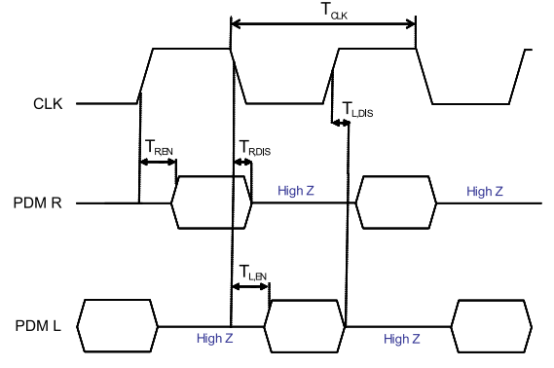
Рис.4.1. Діаграма таймінгів мікрофона MP45DT02
На платі STM32F4-DISCOVERY, вивід LR мікрофона під’єднано до GND, тому він постійно працює в режимі лівого каналу; дані є дійсними при низькому рівні тактового сигналу. Таким чином, мікрофон MP45DT02 очікує вибірки між переходами тактового сигналу (синхронізації), коли лінія даних стабільна. Така поведінка дуже відрізняється від поведінки протоколу I2S. У I2S дані завантажуються по задньому (спадному) фронті тактового сигналу (синхронізації), щоб бути дійсними для вибірки по наростаючому фронті тактового сигналу. Протокол I2S можна побачити на діаграмі, взятий з технічної документації ST на рисунку нижче.
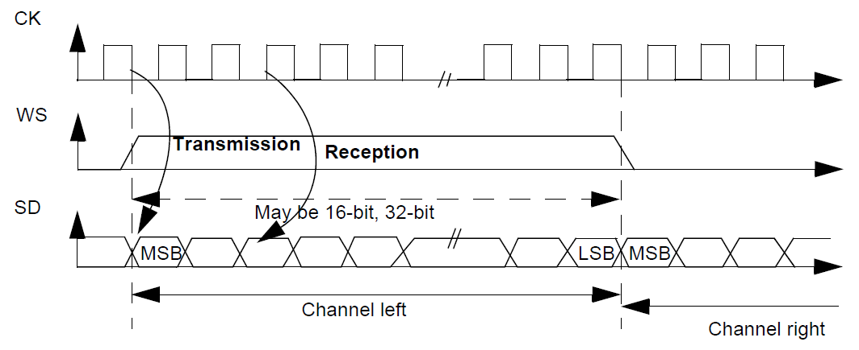
Рис.4.2. Протокол I2S (MSB-вирівнювання, 16-бітна, 32-бітна точність з CPOL=0)
Використання I2S для вибірки (семплювання) MP45DT02 є певним хаком. Згідно з інформацією по таймінгах (часових затримках), наданої у технічній документації на мікрофон MP45DT02, мікрофону може знадобитися до 16 нс, щоб очистити дані з виводу PDM по передньому (наростаючому) фронті тактового сигналу (синхронізації). Час наростання тактового сигналу STM32F407 змінюється залежно від ємності навантаження, але розрахований на 4 нс при 30 пФ. Імовірно, використання I2S працює, тому що в переважній більшості випадків MP45DT02 потребує більше 4 нс, щоб зреагувати на наростаючй тактовий сигнад, що дозволяє STM32F4 відбирати дані, перш ніж вони будуть очищені.
Робочий проект (фільтрація CMSIS). Нижче наведено ключові значення, що використовуються в цьому проекті: Тактова частота I2S: 1024 кГц; FIR-фільтр; Частота зрізу: 6 кГц; Відводи (відліки): 256; Коефіцієнт децимації: 64; Вихід: 16 кГц лінійний PCM-сигнал.
Наступна діаграма представляє огляд проекту. Помаранчеві прямокутники показують різні етапи обробки даних, жовті поля показують налаштування частоти тактового сигналу.
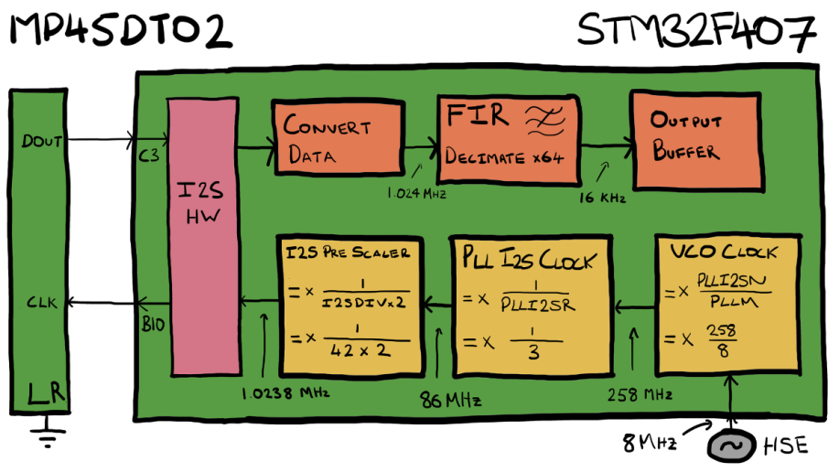
Рис.4.3. Діаграма етапів налаштування тактового сигналу вибірки і опрацювання аудіоданих PDM з мікрофона MP45DT02
Підключення між STM32 та PDM-мікрофоном MP45DT02 наведено нижче. Використовувані виводи контролюються апаратним драйвером I2S2.
Таблиця 4.2.
Підключення мікрофона MP45DT02 до МК STM32F407
Вивід (пін) МК STM32F407 | Вивід мікрофона MP45DT02
GPIOB 10 | CLK
GPIOC 03 | DOUT
Конфігурація тактової частоти
Необхідна тактова частота I2S обчислюється за формулою:
вихідна частота * коефіцієнт децимації = 16 кГц * 64 = 1024 кГц (4.1)
У Табл.4.3 показано різні етапи конфігурації.
Таблиця 4.3.
Конфігурація тактової частоти
Сигнал | Формула | Підстановка | Вихідна частота
HSE | - | - | 8 МГц
Тактовий сигнал VCO | Clock Input * PLLI2SN/PLLM | 8 МГц*258/8 | 258 МГц
Такт PLL I2S | VCO Clock/PLLI2SR | 258 МГц/3 | 86 МГц
Вихід подільника частоти I2S | PLL I2S Clock/ (I2SDIV*2) | 86 МГц/(42*2) | 1,0238 МГц
Наведена вище інформація описує, як підключити мікрофон до STM32F4. Тепер розглянемо, як можна отримати і опрацювати дані PDM. Цей процес складається з чотирьох окремих етапів:
Вибірка (семплювання) I2S
Драйвер I2S2 налаштовано для збору даних з мікрофона та запуску переривання кожну 1 мс, щоб сповістити про готовність буфера вибірок (семплів) I2S. З початку це зберігається у масиві uint16_t. Кожен окремий біт є вибіркою PDM, тобто на слово припадає 16 окремих вибірок PDM.
В цьому проекті використано функцію FIR з бібліотеки CMSIS DSP. Щоб це зробити, спочатку потрібно перетворити вибрані дані у формат, який приймають функції фільтрації CMSIS. У випадку функції arm_fir_decimate_f32(), це масив float. Цей процес перетворення включає переміщення кожного біта з масиву uint16_t, що надає драйвер I2S, у власний тип даних з плаваючою комою. Спочатку була зацікавленсть у створенні лінійного 16-бітного потоку, тому кожна 1 масштабується до INT16_MAX, а кожен 0 масштабується до INT16_MIN.
Цей процес, на жаль, потребує великих ресурсів процесора і пам’яті (досить неефективний фільтр). Впровадивши індивідуальний FIR-фільтр, можна зменшити деякі витрати на цьому етапі. Враховуючи лише використання пам’яті, цей крок перетворює 1 мс даних I2S з частотою вибірки 1024 кГц у числа з плаваючою крапкою, що потребує масиву 1024 * 4 байти = 4096 байтів.
Фільтр децимації CMSIS FIR
Коли дані у масиві чисел типу float, можна використати функцію фільтрації CMSIS для фільтрації та прорідження (децимації) сигналу. Результатом цього етапу буде масив чисел з плаваючою комою (float) з 64-кратним зменшенням елементів, ніж у вхідному масиві. FIR-фільтр, який використовувався на цьому етапі, представляв собою 256-відводний (фільтр з 256 відліками) фільтр низьких частот (LPF), розроблений для частоти зрізу 6 кГц. Як і багато аспектів цього тесту, кількість відліків і частота зрізу вибрано досить довільно.
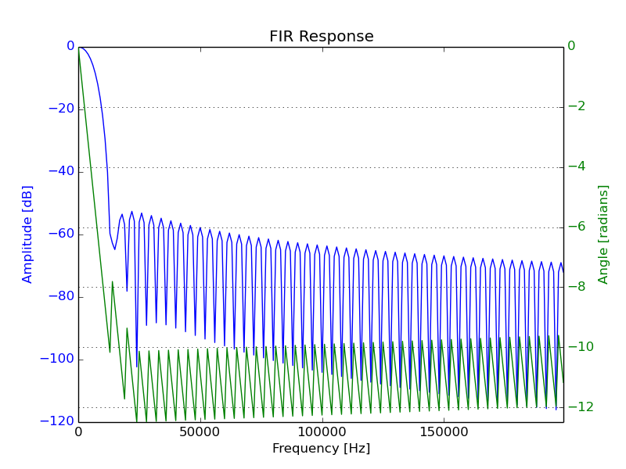
Рис.4.4. АЧХ фільтра децимації CMSIS FIR
Така сама відповідь фільтра в більш релевантному діапазоні:
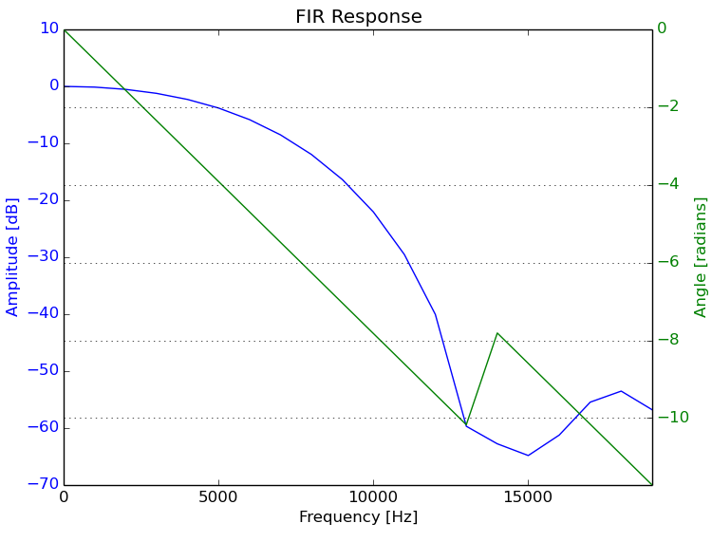
Рис.4.5. АЧХ фільтра децимації CMSIS FIR
Кожна вибірка 1 мс відфільтрованого потоку даних розміщується у великий буфер, доки не буде зібрано 1,6 с аудіоданих. Це число було вибрано, оскільки воно заповнює вільну пам’ять, доступну на МК. Коли цей буфер повністю заповнено, тест завершено, і дані можна прочитати.
Початковий процес тестування передбачав виведення великої кількості випадкового шуму. Однак згодом помилки були усунені, і запис із прийнятним звучанням потрапив до комп’ютера. Щоб спробувати кількісно визначити, чи код працював належним чином, написано сценарій Python для генерації аудіофайлу WAVE, що містить кілька накладених тонів. Коли STM32F4DISCOVERY розміщено біля динаміка, файл WAVE можна було відтворювати, а записану форму хвилі, отриману від STM32, порівнювати зі згенерованою.
Порівняння було досягнуто за допомогою другого сценарію Python, який виконував ШПФ (швидке перетворення Фур’є) записаного звуку. Якщо все пройшло добре, ШПФ має показати, що записаний сигнал сильно складається з тих самих тонів, які відтворювалися з динаміків. Нижче можна побачити графік сигналу, а також ШПФ.
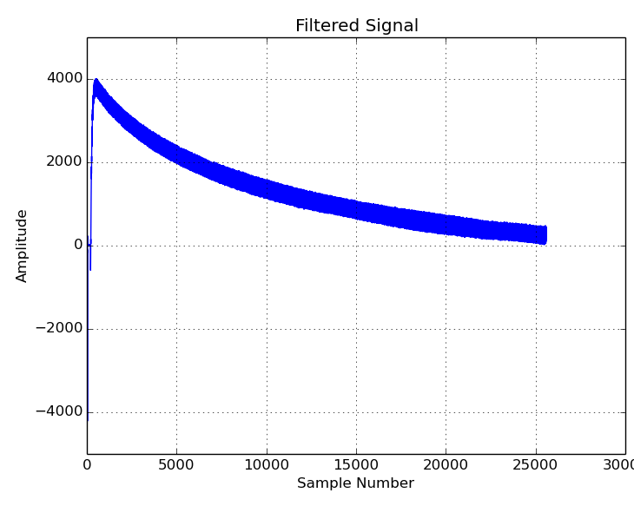  а) | 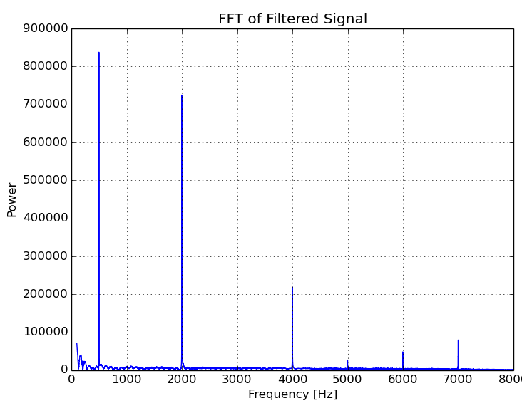  б)
Рис.4.6. а)Відфільтрований сигнал, б) ШПФ відфільтрованого сигналу
Аудіофайл, який відтворювався з колонок, мав містити такі частоти. Коментар біля кожного описує те, що можна побачити в ШПФ сигналу 500 - присутній на виході (за бажанням), 2000 Гц - присутній (за бажанням), 4000 Гц - присутній (за бажанням).
Наступні тони були додані до тестового сигналу, щоб перевірити затухання вище бажаного зрізу. В ідеалі не хочемо чути їх у записаному сигналі. 7000 Гц – чітко присутня (хоча на 1000 кГц вище бажаної межі). 10000 Гц – псевдонім цього тону можна побачити на частоті 6000 Гц. 11000 Гц - псевдонім цього тону можна побачити майже на 5000 Гц.
На Рис. 4.7 показано діаграму читання PDM-даних з мікрофона по протоколу I2S.
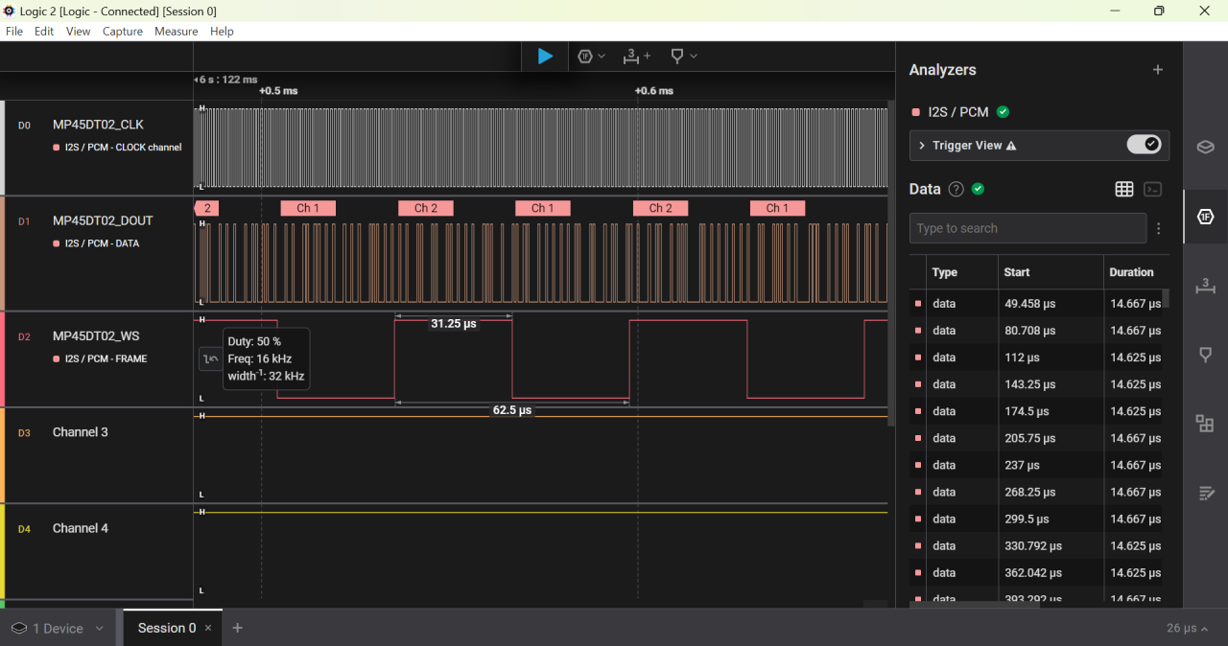
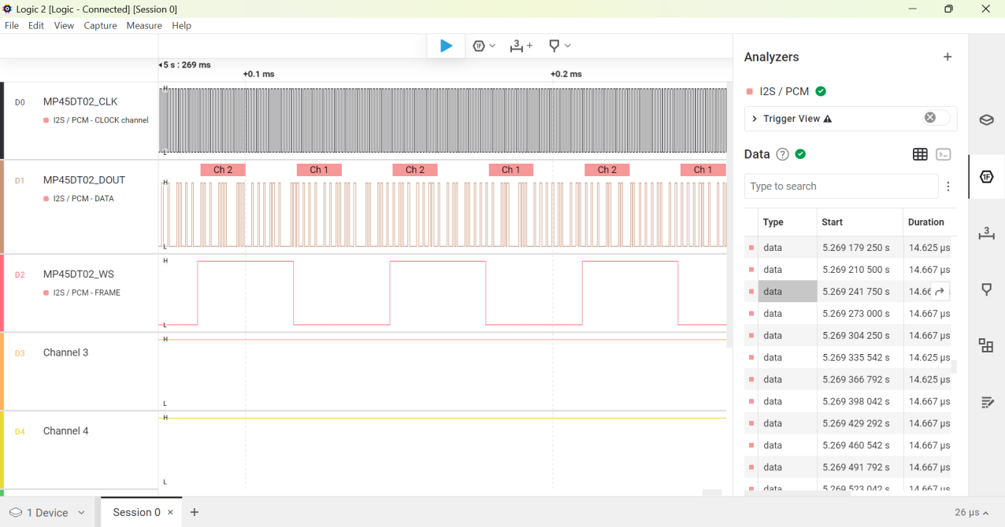
Рис. 4.7. Діаграма читання PDM-даних з мікрофона по протоколу I2S

Висновки

В дипломній роботі розглянуто технології збору звукових даних, методи і засоби опрацювання аудіоданих в реальномі часі у вбудованих системах на мікроконтролерах. Описано цифрові MEMS-мікрофони, наведено схеми їх підключення в моно і стерео конфігураціях. Описано підключення цифрових мікрофонів до інтерфейсів SPI/I2S, SAI та DFSDM МК STM32. Розроблено структуру та алгоритм функціонування вбудованої системи опрацювання аудіоданих в реальному часі.
Розроблено прототип вбудованої системи збору та опрацювання аудіоданих в реальному часі на платформі STM32F4-DISCOVERY з 32-розрядним МК ARM Cortex-M4 STM32F407VGT6 і цифровим MEMS-мікрофоном MP45DT02. Цифровий MEMS-мікрофон MP45DT02 підключено до шини I2S2 МК STM32F4xx. Периферійнй модуль I2S2 налаштовано як ведучий приймач в напівдуплексному режимі для отримання PDM-потоку аудіоданих з мікрофона MP45DT02. Використано контролер DMA МК STM32F4xx для передачі PDM-даних з I2S2 у буфер RAM для подальшої фільтрації і опрацювання ПЗ. Контролер DMA суттєво розвантажує процесор при зборі аудіоданих з мікрофона. Периферійний модуль USB МК STM32F4xx налаштовано в режимі Host_Only. Для запису і читання аудіоданих з USB-флеш накопичувача реалізовано протокол MSC. Периферійний модуль I2S3 МК STM32F4xx налаштовано у режимі ведучого передавача і використовується для передачі PCM-даних на аудіо ЦАП CS43L22. Для управління аудіо ЦАП CS43L22 використано периферійний модуль I2C1 МК STM32F4xx. Для управлінням підпрограмами відтворення і запису використано кнопки користувача на платі STM32F4-DISCOVERY.

Створено на C/C++ і протестовано ПЗ збору і опрацювання аудіоданих з використанням драйвера BSP_AUDIO для МК STM32F4xx і бібліотеки PDM2PCM. ПЗ фільтрує PDM-дані, проводить їх децимацію і перетворення у формат PCM, зберігає PCM-дані у WAV-файлі на USB-флеш накопичувачі.

Список використаних літературних джерел

- Електронний ресурс: https://www.st.com/resource/en/application_note/an5027-interfacing-pdm-digital-microphones-using-stm32-mcus-and-mpus-stmicroelectronics.pdf.
- Електронні ресурси на протокол I2S: https://www.digikey.com/en/maker/tutorials/2023/what-is-the-i2s-communication-protocol, https://www.nxp.com/docs/en/user-manual/UM11732.pdf. https://www.nxp.com/docs/en/user-manual/UM11732.pdf.
- Електронний ресурс: https://www.st.com/resource/en/programming_manual/pm0214-stm32-cortexm4-mcus-and-mpus-programming-manual-stmicroelectronics.pdf.
- Електронний ресурс: https://www.st.com/resource/en/data_brief/stm32f4discovery.pdf
- Електронний ресурс: https://www.st.com/en/microcontrollers-microprocessors/stm32f407vg.html.
- UM1472 User manual. Discovery kit with STM32F407VG MCU. STMicroelectronics, 2020, 32 p.
- Електронний ресурс: https://www.st.com/resource/en/reference_manual/rm0090-stm32f405415-stm32f407417-stm32f427437-and-stm32f429439-advanced-armbased-32bit-mcus-stmicroelectronics.pdf.
- Електронний ресурс: http://www.nxp.com/documents/application_note/AN10658.pdf.
- Електронний ресурс: https://www.st.com/en/development-tools/stm32cubemx.html.
- Електронний ресурс: https://www.st.com/resource/en/application_note/an3997-audio-playback-and-recording-using-the-stm32f4discovery-stmicroelectronics.pdf.
- Електронний ресурс: https://www.st.com/resource/en/application_note/an3998-pdm-audio-software-decoding-on-stm32-microcontrollers-stmicroelectronics.pdf.
- Donald Norris. Programming with STM32: Getting Started with the Nucleo Board and C/C++, 1st ed., McGraw Hill TAB, 1st ed., 2018. 304 р.
- Carmine Noviello. Mastering STM32 - Second Edition. A step-by-step guide to the most complete ARM Cortex-M platform, using the official STM32Cube development environment – Lean Publishing, 2018. 852 p.
- Majid Pakdel. Advanced Programming with STM32 Microcontrollers: Master the software tools behind the STM32 microcontroller. – Elektor Verlag, 2020. 215 p.
- Brown Geoffrey. Discovering the STM32 Microcontroller. 2016. 244 p.
- Електронний ресурс: https://www.st.com/content/st_com/en/support/learning/stm32-education.html, https://deepbluembedded.com/stm32-arm-programming-tutorials/, https://wiki.st.com/stm32mcu/wiki/STM32StepByStep:Getting_started_with_STM32_:_STM32_step_by_step, https://controllerstech.com/stm32/, https://stm32-base.org/guides/getting-started.html, https://circuitdigest.com/stm32-projects-and-tutorials, https://github.com/dekuNukem/STM32_tutorials.
- Muhammad Ali Mazidi, Shujen Chen, Eshragh Ghaemi. STM32 Arm Programming for Embedded Systems. – MicroDigitalEd, 2018. 378. p.
- Brian Amos. Hands-On RTOS with Microcontrollers: Building real-time embedded systems using FreeRTOS, STM32 MCUs, and SEGGER debug tools. – Packt Publishing, 2020. 496 p.
- Dogan Ibrahim. Nucleo Boards Programming with the STM32CubeIDE: Hands-on in more than 50 projects. – Elektor Verlag, 2021. 498 p.
- Електронний ресурс: https://www.st.com/resource/en/user_manual/um1725-description-of-stm32f4-hal-and-lowlayer-drivers-stmicroelectronics.pdf.
- Carmine Noviello. Mastering STM32 - Second Edition. A step-by-step guide to the most complete ARM Cortex-M platform, using the official STM32Cube development environment, Lean Publishing, 2018. 852 p.
- Електронний ресурс: https://www.st.com/en/development-tools/stm32cubeide.html.

Додатки

Додаток 1. Макет апаратного забезпечення вбудованої системи збору і опрацювання аудіоданих в реальному часі

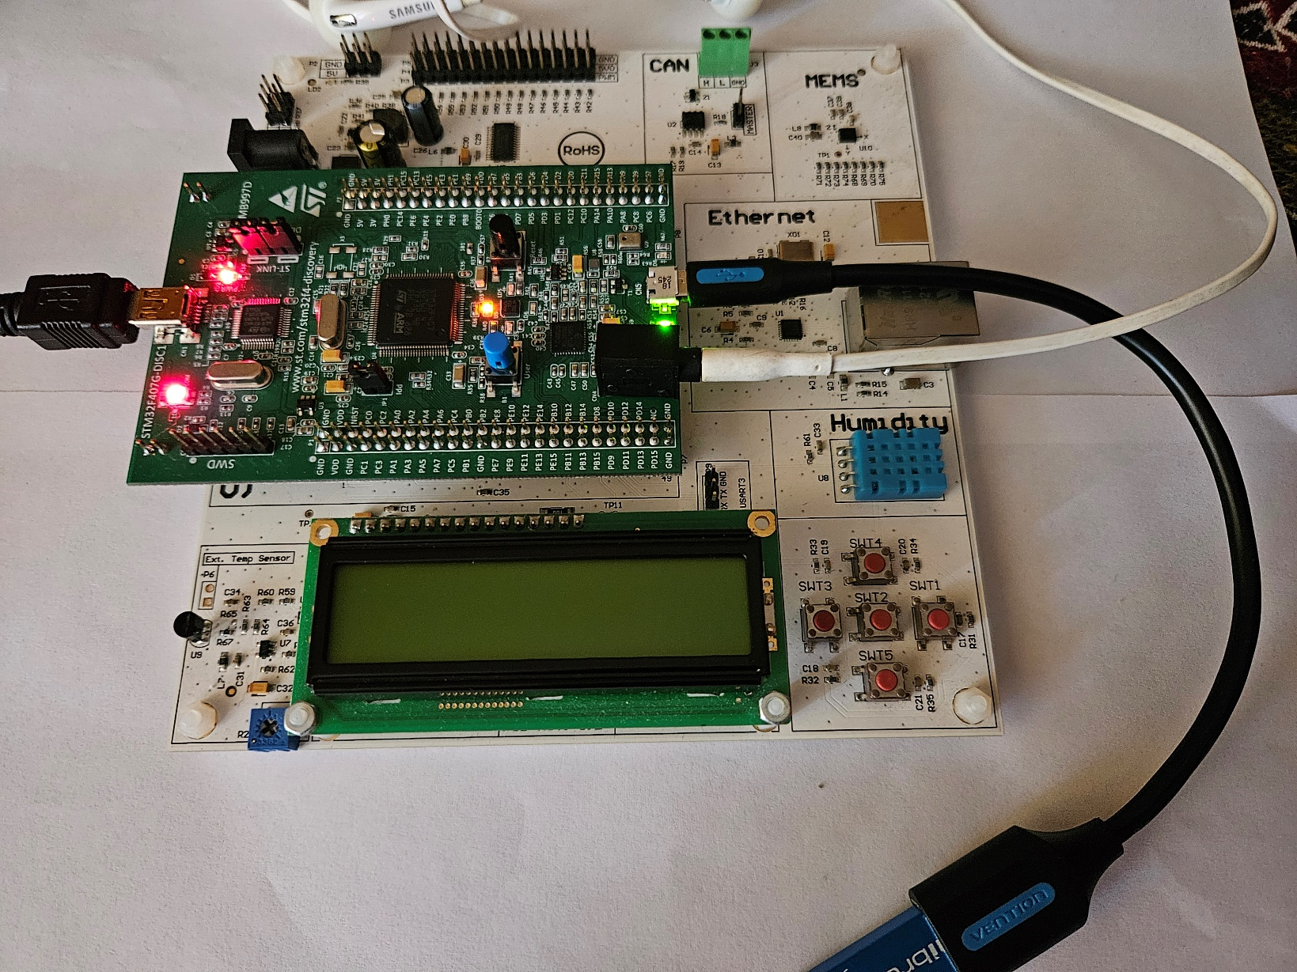

Додаток 2. Схема електрична принципова модуля розширення з Ethernet-інтерфейсом KSZ8021RNL, LCD WH1602B-NYG-CT для плати STM32F4-DISCOVERY
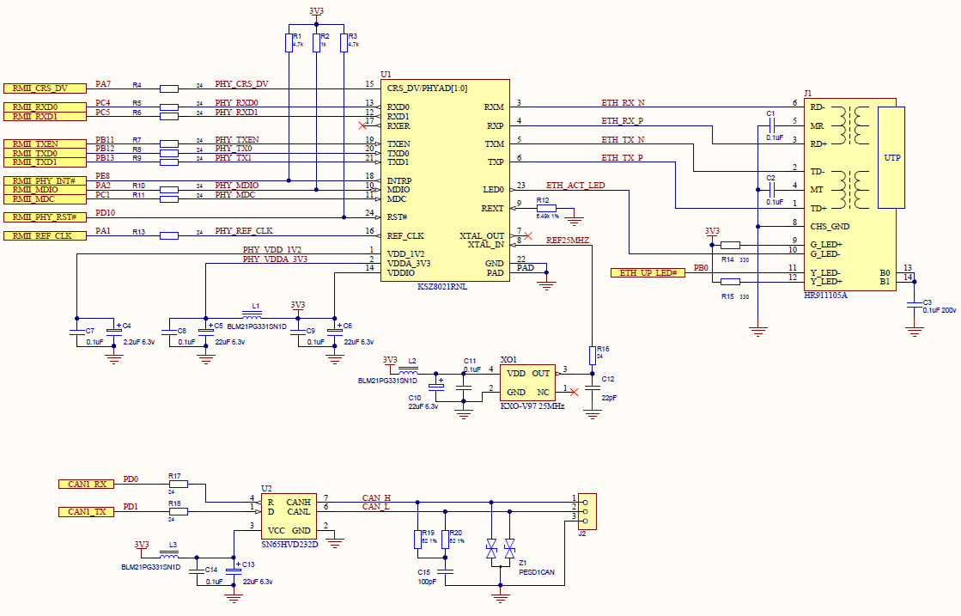
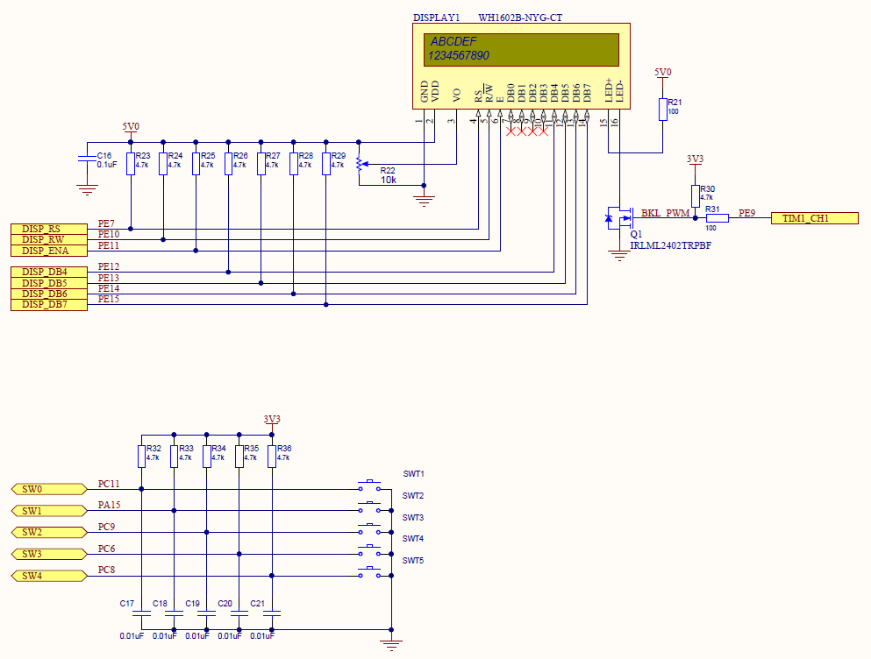
Додаток 3. Схема електрична принципова модуля розширення з давачами температури і вологості DHT11, акселерометром і магнітометром LSM9DS1 для STM32F4-DISCOVERY

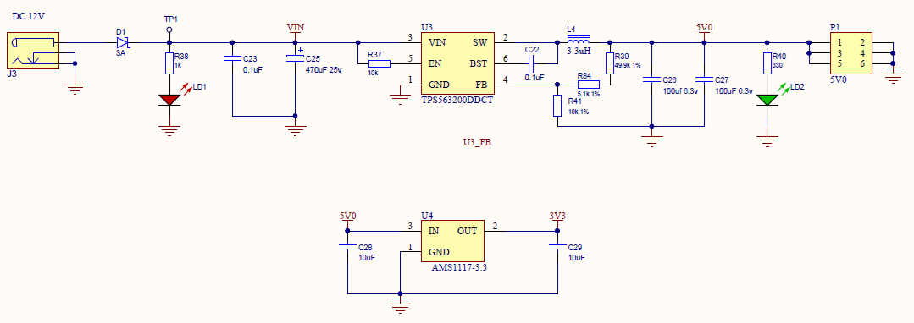

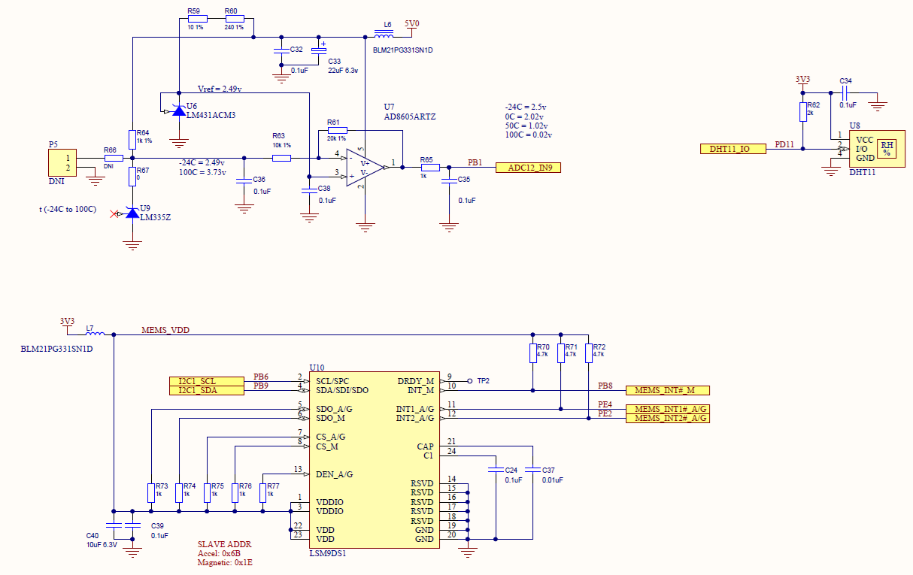
Додаток 4. Схема електрична принципова модуля розширення з виводами, EEPROM 24AA02E48T-I/OT, LED-контролером PCA9685PW плати STM32F4-DISCOVERY

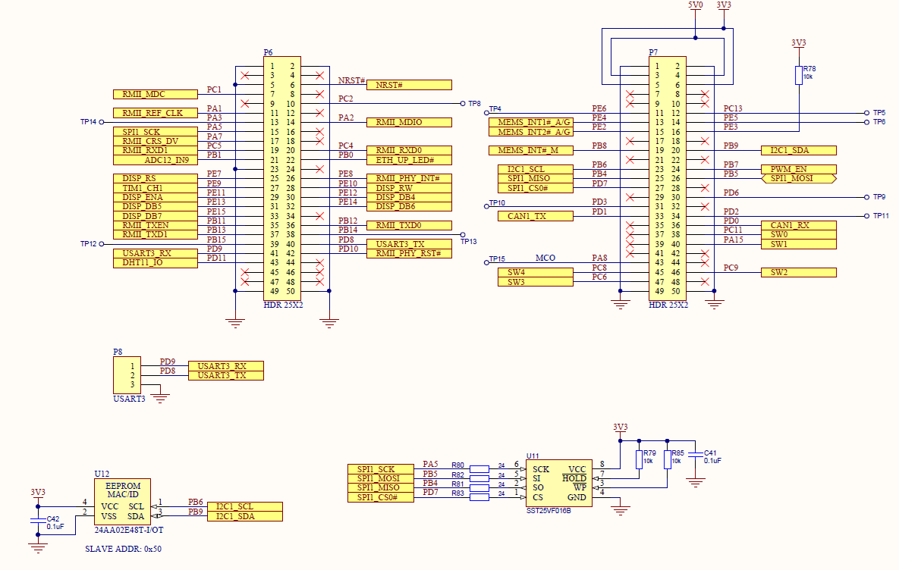

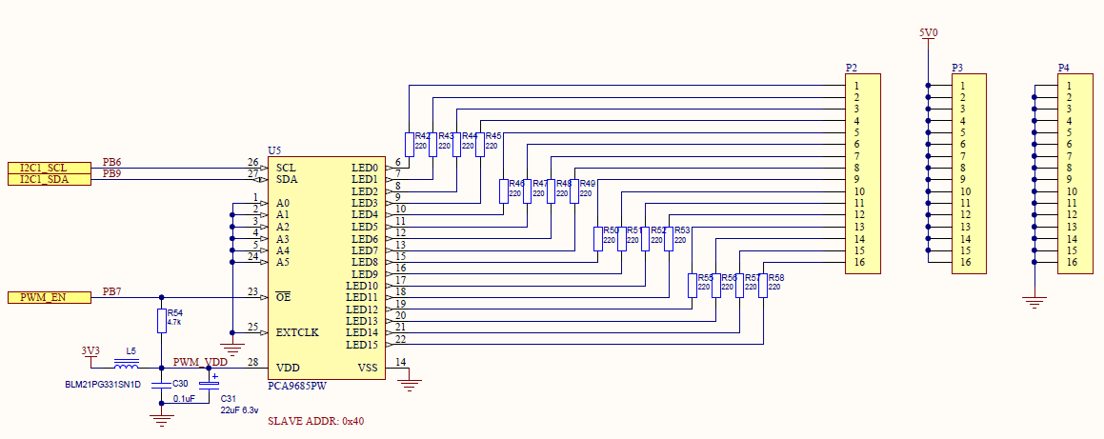

Додаток 5. Друкована плата модуля розширення плати STM32F4-DISCOVERY

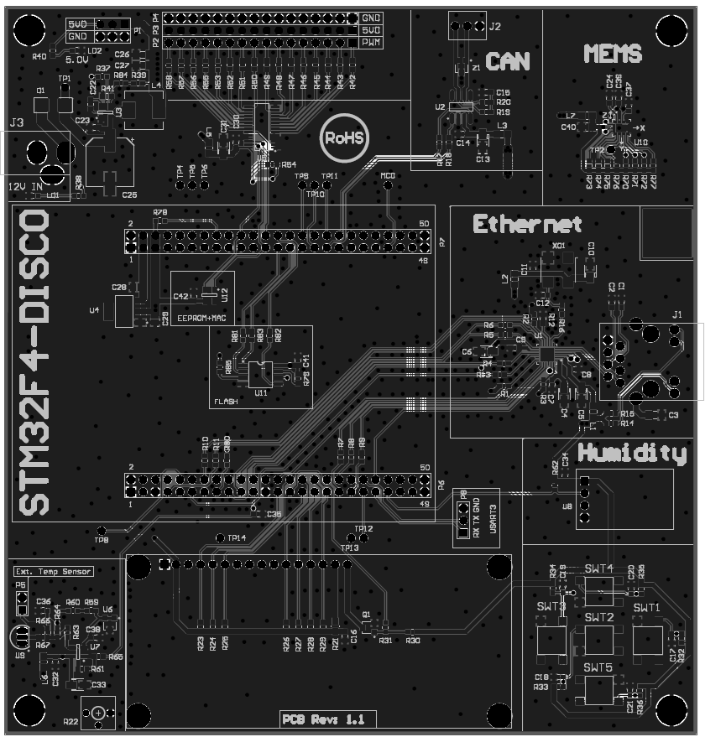

Додаток 6. Розміщення і призначення виводів на платі STM32F407G-DISC1
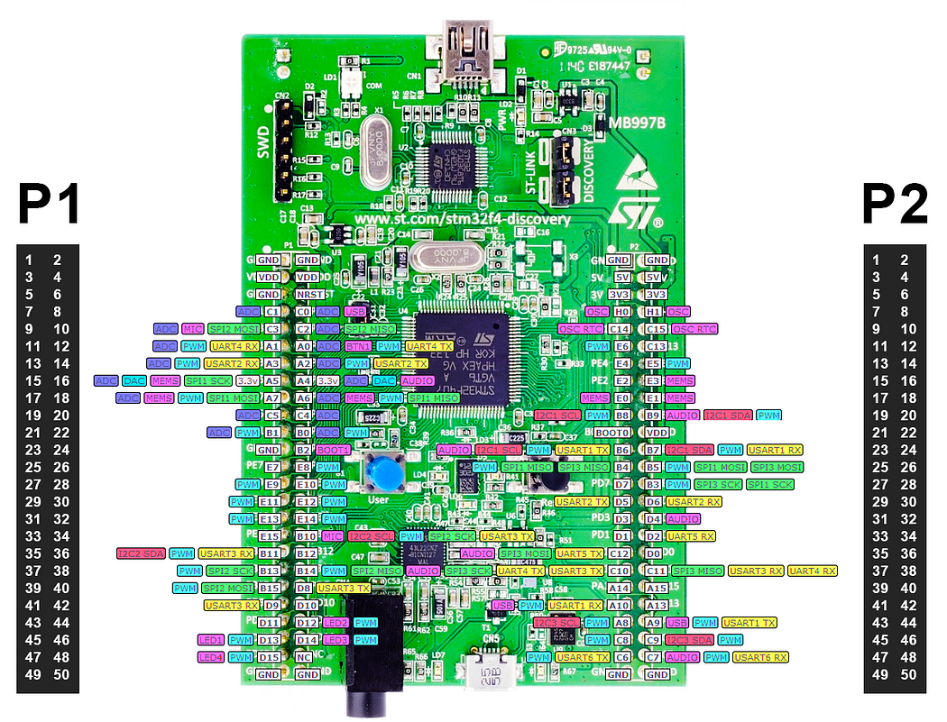

Додаток 7. Блок-схема модулів МК STM32F407VGT6
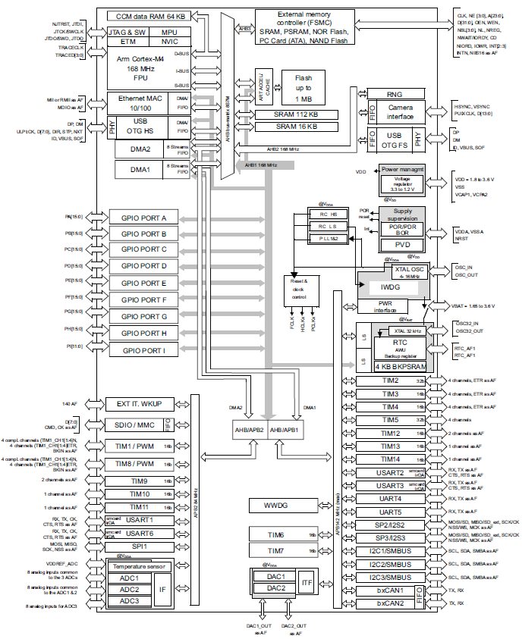

Додаток 8. Блок-схема алгоритму опрацювання аудіоданих бібліотекою PDM2PCM
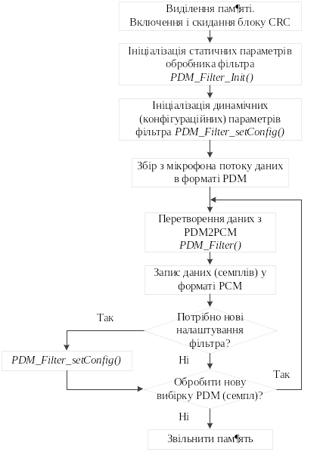
Додаток 9. Алгоритм опрацювання аудіоданих
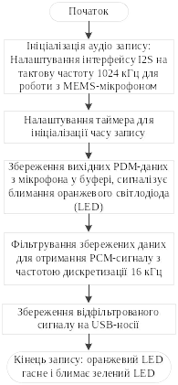

Додаток 10. Головний програмний модуль вбудованої системи збору і опрацювання аудіоданих в реальному часі

/***************************************************************************

/* Includes ---------------------------------------------------------------*/
#include "main.h"

/* Private typedef -----------------------------------------------------------*/
/* Private define ------------------------------------------------------------*/
/* Private variables ---------------------------------------------------------*/
TIM_HandleTypeDef hTimLed;
TIM_OC_InitTypeDef sConfigLed;

/* Counter for User button presses. Defined as external in waveplayer.c file */
__IO uint32_t PressCount = 0;

/* Wave Player Pause/Resume Status. Defined as external in waveplayer.c file */
__IO uint32_t PauseResumeStatus = IDLE_STATUS;

extern uint32_t AudioPlayStart;

/* Re-play Wave file status on/off.
Defined as external in waveplayer.c file */
__IO uint32_t RepeatState = REPEAT_ON;

/* Capture Compare Register Value.
Defined as external in stm32f4xx_it.c file */
__IO uint16_t CCR1Val = 16826;

extern __IO uint32_t LEDsState;

/* Save MEMS ID */
uint8_t MemsID = 0;

__IO uint32_t CmdIndex = CMD_PLAY;
__IO uint32_t PbPressCheck = 0;

FATFS USBDISKFatFs; /* File system object for USB disk logical drive */
char USBDISKPath[4]; /* USB Host logical drive path */
USBH_HandleTypeDef hUSBHost; /* USB Host handle */

MSC_ApplicationTypeDef AppliState = APPLICATION_IDLE;
static uint8_t USBH_USR_ApplicationState = USBH_USR_FS_INIT;

/* Private function prototypes -----------------------------------------------*/
static void TIM_LED_Config(void);
static void SystemClock_Config(void);
static void USBH_UserProcess(USBH_HandleTypeDef *pHost, uint8_t vId);
static void MSC_Application(void);
static void COMMAND_AudioExecuteApplication(void);

/* Private functions ---------------------------------------------------------*/

/**
* @brief Main program
* @param None
* @retval None
*/
int main(void)
{
/* STM32F4xx HAL library initialization:
- Configure the Flash prefetch, instruction and Data caches
- Configure the Systick to generate an interrupt each 1 msec
- Set NVIC Group Priority to 4
- Global MSP (MCU Support Package) initialization
*/
HAL_Init();

/* Configure LED3, LED4, LED5 and LED6 */
BSP_LED_Init(LED3);
BSP_LED_Init(LED4);
BSP_LED_Init(LED5);
BSP_LED_Init(LED6);

/* Configure the system clock to 168 MHz */
SystemClock_Config();

/* Initialize MEMS Accelerometer mounted on STM32F4-Discovery board */
if(BSP_ACCELERO_Init() != ACCELERO_OK)
{
/* Initialization Error */
Error_Handler();
}

MemsID = BSP_ACCELERO_ReadID();

/* Turn ON LED4: start of application */
BSP_LED_On(LED4);

/* Configure TIM4 Peripheral to manage LEDs lighting */
TIM_LED_Config();

/* Initialize the Repeat state */
RepeatState = REPEAT_ON;

/* Turn OFF all LEDs */
LEDsState = LEDS_OFF;

/* Configure USER Button */
BSP_PB_Init(BUTTON_KEY, BUTTON_MODE_EXTI);

BSP_PB_Init(SWT1_KEY, BUTTON_MODE_GPIO);

/*##-1- Link the USB Host disk I/O driver ##################################*/
if(FATFS_LinkDriver(&USBH_Driver, USBDISKPath) == 0)
{
/*##-2- Init Host Library ################################################*/
USBH_Init(&hUSBHost, USBH_UserProcess, 0);

/*##-3- Add Supported Class ##############################################*/
USBH_RegisterClass(&hUSBHost, USBH_MSC_CLASS);

/*##-4- Start Host Process ###############################################*/
USBH_Start(&hUSBHost);

/* Run Application (Blocking mode)*/
while (1)
{
switch(AppliState)
{
case APPLICATION_START:
MSC_Application();
break;
case APPLICATION_IDLE:
default:
break;
}

/* USBH_Background Process */
USBH_Process(&hUSBHost);
}
}

/* TrueStudio compilation error correction */
while (1)
{
}
}

/**
* @brief User Process
* @param phost: Host Handle
* @param id: Host Library user message ID
* @retval None
*/
static void USBH_UserProcess (USBH_HandleTypeDef *pHost, uint8_t vId)
{
switch (vId)
{
case HOST_USER_SELECT_CONFIGURATION:
break;

case HOST_USER_DISCONNECTION:
WavePlayer_CallBack();
AppliState = APPLICATION_IDLE;
f_mount(NULL, (TCHAR const*)"", 0);
break;

case HOST_USER_CLASS_ACTIVE:
AppliState = APPLICATION_START;
break;

case HOST_USER_CONNECTION:
break;

default:
break;
}
}

/**
* @brief Main routine for Mass storage application
* @param None
* @retval None
*/
static void MSC_Application(void)
{
switch (USBH_USR_ApplicationState)
{
case USBH_USR_AUDIO:
/* Go to Audio menu */
COMMAND_AudioExecuteApplication();

/* Set user initialization flag */
USBH_USR_ApplicationState = USBH_USR_FS_INIT;
break;

case USBH_USR_FS_INIT:
/* Initializes the File System */
if (f_mount(&USBDISKFatFs, (TCHAR const*)USBDISKPath, 0 ) != FR_OK )
{
/* FatFs initialisation fails */
Error_Handler();
}

/* Go to menu */
USBH_USR_ApplicationState = USBH_USR_AUDIO;
break;

default:
break;
}
}

/**
* @brief COMMAND_AudioExecuteApplication.
* @param None
* @retval None
*/
static void COMMAND_AudioExecuteApplication(void)
{
/* Execute the command switch the command index */
switch (CmdIndex)
{
/* Start Playing from USB Flash memory */
case CMD_PLAY:
if (RepeatState == REPEAT_ON)
WavePlayerStart();
break;

/* Start Recording in USB Flash memory */
case CMD_RECORD:
RepeatState = REPEAT_ON;
WaveRecorderProcess();
break;

default:
break;
}
}

/**
* @brief System Clock Configuration
* The system Clock is configured as follow :
* System Clock source = PLL (HSE)
* SYSCLK(Hz) = 168000000
* HCLK(Hz) = 168000000
* AHB Prescaler = 1
* APB1 Prescaler = 4
* APB2 Prescaler = 2
* HSE Frequency(Hz) = 8000000
* PLL_M = 8
* PLL_N = 336
* PLL_P = 2
* PLL_Q = 7
* VDD(V) = 3.3
* Main regulator output voltage = Scale1 mode
* Flash Latency(WS) = 5
* @param None
* @retval None
*/
static void SystemClock_Config(void)
{
RCC_ClkInitTypeDef RCC_ClkInitStruct;
RCC_OscInitTypeDef RCC_OscInitStruct;

/* Enable Power Control clock */
__HAL_RCC_PWR_CLK_ENABLE();

/* The voltage scaling allows optimizing the power consumption when the device is
clocked below the maximum system frequency, to update the voltage scaling value
regarding system frequency refer to product datasheet. */
__HAL_PWR_VOLTAGESCALING_CONFIG(PWR_REGULATOR_VOLTAGE_SCALE1);

/* Enable HSE Oscillator and activate PLL with HSE as source */
RCC_OscInitStruct.OscillatorType = RCC_OSCILLATORTYPE_HSE;
RCC_OscInitStruct.HSEState = RCC_HSE_ON;
RCC_OscInitStruct.PLL.PLLState = RCC_PLL_ON;
RCC_OscInitStruct.PLL.PLLSource = RCC_PLLSOURCE_HSE;
RCC_OscInitStruct.PLL.PLLM = 8;
RCC_OscInitStruct.PLL.PLLN = 336;
RCC_OscInitStruct.PLL.PLLP = RCC_PLLP_DIV2;
RCC_OscInitStruct.PLL.PLLQ = 7;
if (HAL_RCC_OscConfig(&RCC_OscInitStruct) != HAL_OK)
{
Error_Handler();
}

/* Select PLL as system clock source and configure the HCLK, PCLK1 and PCLK2
clocks dividers */
RCC_ClkInitStruct.ClockType = (RCC_CLOCKTYPE_SYSCLK | RCC_CLOCKTYPE_HCLK | RCC_CLOCKTYPE_PCLK1 | RCC_CLOCKTYPE_PCLK2);
RCC_ClkInitStruct.SYSCLKSource = RCC_SYSCLKSOURCE_PLLCLK;
RCC_ClkInitStruct.AHBCLKDivider = RCC_SYSCLK_DIV1;
RCC_ClkInitStruct.APB1CLKDivider = RCC_HCLK_DIV4;
RCC_ClkInitStruct.APB2CLKDivider = RCC_HCLK_DIV2;
if (HAL_RCC_ClockConfig(&RCC_ClkInitStruct, FLASH_LATENCY_5) != HAL_OK)
{
Error_Handler();
}

/* STM32F405x/407x/415x/417x Revision Z devices: prefetch is supported */
if (HAL_GetREVID() == 0x1001)
{
/* Enable the Flash prefetch */
__HAL_FLASH_PREFETCH_BUFFER_ENABLE();
}
}

/**
* @brief Configures TIM4 Peripheral for LEDs lighting.
* @param None
* @retval None
*/
static void TIM_LED_Config(void)
{
uint16_t prescalervalue = 0;
uint32_t tmpvalue = 0;

/* TIM4 clock enable */
__HAL_RCC_TIM4_CLK_ENABLE();

/* Enable the TIM4 global Interrupt */
HAL_NVIC_SetPriority(TIM4_IRQn, 6, 0);
HAL_NVIC_EnableIRQ(TIM4_IRQn);

/* -----------------------------------------------------------------------
TIM4 Configuration: Output Compare Timing Mode:
To get TIM4 counter clock at 550 KHz, the prescaler is computed as follows:
Prescaler = (TIM4CLK / TIM4 counter clock) - 1
Prescaler = ((f(APB1) * 2) /550 KHz) - 1

CC update rate = TIM4 counter clock / CCR_Val = 32.687 Hz
==> Toggling frequency = 16.343 Hz
----------------------------------------------------------------------- */

/* Compute the prescaler value */
tmpvalue = HAL_RCC_GetPCLK1Freq();
prescalervalue = (uint16_t) ((tmpvalue * 2) / 550000) - 1;

/* Time base configuration */
hTimLed.Instance = TIM4;
hTimLed.Init.Period = 65535;
hTimLed.Init.Prescaler = prescalervalue;
hTimLed.Init.ClockDivision = 0;
hTimLed.Init.CounterMode = TIM_COUNTERMODE_UP;
if(HAL_TIM_OC_Init(&hTimLed) != HAL_OK)
{
/* Initialization Error */
Error_Handler();
}

/* Output Compare Timing Mode configuration: Channel1 */
sConfigLed.OCMode = TIM_OCMODE_TIMING;
sConfigLed.OCIdleState = TIM_OCIDLESTATE_SET;
sConfigLed.Pulse = CCR1Val;
sConfigLed.OCPolarity = TIM_OCPOLARITY_HIGH;
sConfigLed.OCNPolarity = TIM_OCNPOLARITY_HIGH;
sConfigLed.OCFastMode = TIM_OCFAST_ENABLE;
sConfigLed.OCNIdleState = TIM_OCNIDLESTATE_SET;

/* Initialize the TIM4 Channel1 with the structure above */
if(HAL_TIM_OC_ConfigChannel(&hTimLed, &sConfigLed, TIM_CHANNEL_1) != HAL_OK)
{
/* Initialization Error */
Error_Handler();
}

/* Start the Output Compare */
if(HAL_TIM_OC_Start_IT(&hTimLed, TIM_CHANNEL_1) != HAL_OK)
{
/* Start Error */
Error_Handler();
}
}

/**
* @brief This function is executed in case of error occurrence.
* @param None
* @retval None
*/
void Error_Handler(void)
{
/* Turn LED3 on */
BSP_LED_On(LED3);
while(1)
{
}
}

/**
* @brief Output Compare callback in non blocking mode
* @param htim : TIM OC handle
* @retval None
*/
void HAL_TIM_OC_DelayElapsedCallback(TIM_HandleTypeDef *htim)
{
uint32_t capture = 0;

/* Set click recognition only for L1S302DL*/
if ((AudioPlayStart != 0x00) && (MemsID == I_AM_LIS302DL))
{
/* Read click and status registers*/
BSP_ACCELERO_Click_ITClear();
}

if (LEDsState == LED3_TOGGLE)
{
/* Toggling LED3 */
BSP_LED_Toggle(LED3);
BSP_LED_Off(LED6);
BSP_LED_Off(LED4);
}
else if (LEDsState == LED4_TOGGLE)
{
/* Toggling LED4 */
BSP_LED_Toggle(LED4);
BSP_LED_Off(LED6);
BSP_LED_Off(LED3);
}
else if (LEDsState == LED6_TOGGLE)
{
/* Toggling LED6 */
BSP_LED_Off(LED3);
BSP_LED_Off(LED4);
BSP_LED_Toggle(LED6);
}
else if (LEDsState == STOP_TOGGLE)
{
/* Turn ON LED6 */
BSP_LED_On(LED6);
}
else if (LEDsState == LEDS_OFF)
{
/* Turn OFF all LEDs */
BSP_LED_Off(LED3);
BSP_LED_Off(LED4);
BSP_LED_Off(LED5);
BSP_LED_Off(LED6);
}
/* Get the TIM4 Input Capture 1 value */
capture = HAL_TIM_ReadCapturedValue(htim, TIM_CHANNEL_1);

/* Set the TIM4 Capture Compare1 Register value */
__HAL_TIM_SET_COMPARE(htim, TIM_CHANNEL_1, (CCR1Val + capture));
}

/**
* @brief EXTI line detection callbacks.
* @param GPIO_Pin: Specifies the pins connected EXTI line
* @retval None
*/
void HAL_GPIO_EXTI_Callback(uint16_t GPIO_Pin)
{
if(GPIO_Pin == GPIO_PIN_0)
{
if (PbPressCheck == 0)
{
HAL_Delay(10);
/* Test on the command: Recording */
if (CmdIndex == CMD_RECORD)
{
RepeatState = REPEAT_ON;

/* Switch to Play command */
CmdIndex = CMD_PLAY;
}
/* Test on the command: Playing */
else if (CmdIndex == CMD_PLAY)
{
/* Switch to Record command */
CmdIndex = CMD_RECORD;
}
else
{
RepeatState = REPEAT_ON;
/* Default Command Index: Play command */
CmdIndex = CMD_PLAY;
}
PbPressCheck = 1;
}
else
{
PbPressCheck = 0;
}
}

if(GPIO_Pin == GPIO_PIN_1)
{
if (PressCount == 1)
{
/* Resume playing Wave status */
PauseResumeStatus = RESUME_STATUS;
PressCount = 0;
}
else
{
/* Pause playing Wave status */
PauseResumeStatus = PAUSE_STATUS;
PressCount = 1;
}
}

if(GPIO_Pin == GPIO_PIN_0)
{

}
}

#ifdef USE_FULL_ASSERT

/**
* @brief Reports the name of the source file and the source line number
* where the assert_param error has occurred.
* @param file: pointer to the source file name
* @param line: assert_param error line source number
* @retval None
*/
void assert_failed(uint8_t* file, uint32_t line)
{
/* User can add his own implementation to report the file name and line number,
ex: printf("Wrong parameters value: file %s on line %d\r\n", file, line) */

/* Infinite loop */
while (1)
{
}
}
#endif

Додаток 11. Програмний модуль перетворення запису і відтворення аудіоданих stm32_discovery_audio.h

/***************************************************************************
* @file stm32f4_discovery_audio.h
* @author MCD Application Team
* @version V2.1.1
* @date 12-January-2016
* @brief This file contains the common defines and functions prototypes for
* stm32f4_discovery_audio.c driver.
****************************************************************************/

/* Define to prevent recursive inclusion ----------------------------------*/
#ifndef __STM32F4_DISCOVERY_AUDIO_H
#define __STM32F4_DISCOVERY_AUDIO_H

#ifdef __cplusplus
extern "C" {
#endif

/* Includes ------------------------------------------------------------------*/
/* Include audio component Driver */
#include "../Components/cs43l22/cs43l22.h"

#include "stm32f4_discovery.h"
#include "../../../Middlewares/ST/STM32_Audio/Addons/PDM/pdm_filter.h"

/** @addtogroup BSP
* @{
*/

/** @addtogroup STM32F4_DISCOVERY
* @{
*/

/** @addtogroup STM32F4_DISCOVERY_AUDIO
* @{
*/

/** @defgroup STM32F4_DISCOVERY_AUDIO_Exported_Types STM32F4 DISCOVERY AUDIO Exported Types
* @{
*/
/**
* @}
*/

/** @defgroup STM32F4_DISCOVERY_AUDIO_OUT_Exported_Constants STM32F4 DISCOVERY AUDIO OUT Exported Constants
* @{
*/

/*------------------------------------------------------------------------------
AUDIO OUT CONFIGURATION
------------------------------------------------------------------------------*/

/* I2S peripheral configuration defines */
#define I2S3 SPI3
#define I2S3_CLK_ENABLE() __SPI3_CLK_ENABLE()
#define I2S3_SCK_SD_WS_AF GPIO_AF6_SPI3
#define I2S3_SCK_SD_CLK_ENABLE() __GPIOC_CLK_ENABLE()
#define I2S3_MCK_CLK_ENABLE() __GPIOC_CLK_ENABLE()
#define I2S3_WS_CLK_ENABLE() __GPIOA_CLK_ENABLE()
#define I2S3_WS_PIN GPIO_PIN_4
#define I2S3_SCK_PIN GPIO_PIN_10
#define I2S3_SD_PIN GPIO_PIN_12
#define I2S3_MCK_PIN GPIO_PIN_7
#define I2S3_SCK_SD_GPIO_PORT GPIOC
#define I2S3_WS_GPIO_PORT GPIOA
#define I2S3_MCK_GPIO_PORT GPIOC

/* I2S DMA Stream definitions */
#define I2S3_DMAx_CLK_ENABLE() __DMA1_CLK_ENABLE()
#define I2S3_DMAx_STREAM DMA1_Stream7
#define I2S3_DMAx_CHANNEL DMA_CHANNEL_0
#define I2S3_DMAx_IRQ DMA1_Stream7_IRQn
#define I2S3_DMAx_PERIPH_DATA_SIZE DMA_PDATAALIGN_HALFWORD
#define I2S3_DMAx_MEM_DATA_SIZE DMA_MDATAALIGN_HALFWORD
#define DMA_MAX_SZE 0xFFFF

#define I2S3_IRQHandler DMA1_Stream7_IRQHandler

/* Select the interrupt preemption priority and subpriority for the DMA interrupt */
#define AUDIO_OUT_IRQ_PREPRIO 5 /* Select the preemption priority level(0 is the highest) */

/*------------------------------------------------------------------------------
AUDIO IN CONFIGURATION
------------------------------------------------------------------------------*/
/* SPI Configuration defines */
#define I2S2 SPI2
#define I2S2_CLK_ENABLE() __SPI2_CLK_ENABLE()
#define I2S2_SCK_PIN GPIO_PIN_10
#define I2S2_SCK_GPIO_PORT GPIOB
#define I2S2_SCK_GPIO_CLK_ENABLE() __GPIOB_CLK_ENABLE()
#define I2S2_SCK_AF GPIO_AF5_SPI2

#define I2S2_MOSI_PIN GPIO_PIN_3
#define I2S2_MOSI_GPIO_PORT GPIOC
#define I2S2_MOSI_GPIO_CLK_ENABLE() __GPIOC_CLK_ENABLE()
#define I2S2_MOSI_AF GPIO_AF5_SPI2

/* I2S DMA Stream Rx definitions */
#define I2S2_DMAx_CLK_ENABLE() __DMA1_CLK_ENABLE()
#define I2S2_DMAx_STREAM DMA1_Stream3
#define I2S2_DMAx_CHANNEL DMA_CHANNEL_0
#define I2S2_DMAx_IRQ DMA1_Stream3_IRQn
#define I2S2_DMAx_PERIPH_DATA_SIZE DMA_PDATAALIGN_HALFWORD
#define I2S2_DMAx_MEM_DATA_SIZE DMA_MDATAALIGN_HALFWORD

#define I2S2_IRQHandler DMA1_Stream3_IRQHandler

/* Select the interrupt preemption priority and subpriority for the IT/DMA interrupt */
#define AUDIO_IN_IRQ_PREPRIO 6 /* Select the preemption priority level(0 is the highest) */

/*--------------------------------------------------------------------------
CONFIGURATION: Audio Driver Configuration parameters
----------------------------------------------------------------------------/

#define AUDIODATA_SIZE 2 /* 16-bits audio data size */

/* Audio status definition */
#define AUDIO_OK 0
#define AUDIO_ERROR 1
#define AUDIO_TIMEOUT 2

/* AudioFreq * DataSize (2 bytes) * NumChannels (Stereo: 2) */
#define DEFAULT_AUDIO_IN_FREQ I2S_AUDIOFREQ_16K
#define DEFAULT_AUDIO_IN_BIT_RESOLUTION 16
#define DEFAULT_AUDIO_IN_CHANNEL_NBR 1 /* Mono = 1, Stereo = 2 */
#define DEFAULT_AUDIO_IN_VOLUME 64

/* PDM buffer input size */
#define INTERNAL_BUFF_SIZE 128*DEFAULT_AUDIO_IN_FREQ/16000*DEFAULT_AUDIO_IN_CHANNEL_NBR
/* PCM buffer output size */
#define PCM_OUT_SIZE DEFAULT_AUDIO_IN_FREQ/1000
#define CHANNEL_DEMUX_MASK 0x55

/*---------------------------------------------------------------------------
OPTIONAL Configuration defines parameters
---------------------------------------------------------------------------*/

/** @defgroup STM32F4_DISCOVERY_AUDIO_Exported_Variables STM32F4 DISCOVERY AUDIO Exported Variables
* @{
*/
extern __IO uint16_t AudioInVolume;

/** @defgroup STM32F4_DISCOVERY_AUDIO_Exported_Macros STM32F4 DISCOVERY AUDIO Exported Macros
* @{
*/
#define DMA_MAX(_X_) (((_X_) <= DMA_MAX_SZE)? (_X_):DMA_MAX_SZE)

/** @defgroup STM32F4_DISCOVERY_AUDIO_OUT_Exported_Functions STM32F4 DISCOVERY AUDIO OUT Exported Functions
* @{
*/
uint8_t BSP_AUDIO_OUT_Init(uint16_t OutputDevice, uint8_t Volume, uint32_t AudioFreq);
uint8_t BSP_AUDIO_OUT_Play(uint16_t* pBuffer, uint32_t Size);
void BSP_AUDIO_OUT_ChangeBuffer(uint16_t *pData, uint16_t Size);
uint8_t BSP_AUDIO_OUT_Pause(void);
uint8_t BSP_AUDIO_OUT_Resume(void);
uint8_t BSP_AUDIO_OUT_Stop(uint32_t Option);
uint8_t BSP_AUDIO_OUT_SetVolume(uint8_t Volume);
void BSP_AUDIO_OUT_SetFrequency(uint32_t AudioFreq);
uint8_t BSP_AUDIO_OUT_SetMute(uint32_t Cmd);
uint8_t BSP_AUDIO_OUT_SetOutputMode(uint8_t Output);

/* User Callbacks: user has to implement these functions in his code if they are needed. */
/* This function is called when the requested data has been completely transferred. */
void BSP_AUDIO_OUT_TransferComplete_CallBack(void);

/* This function is called when half of the requested buffer has been transferred. */
void BSP_AUDIO_OUT_HalfTransfer_CallBack(void);

/* This function is called when an Interrupt due to transfer error on or peripheral
error occurs. */
void BSP_AUDIO_OUT_Error_CallBack(void);

/** @defgroup STM32F4_DISCOVERY_AUDIO_IN_Exported_Functions STM32F4 DISCOVERY AUDIO IN Exported Functions
* @{
*/
uint8_t BSP_AUDIO_IN_Init(uint32_t AudioFreq, uint32_t BitRes, uint32_t ChnlNbr);
uint8_t BSP_AUDIO_IN_Record(uint16_t *pData, uint32_t Size);
uint8_t BSP_AUDIO_IN_Stop(void);
uint8_t BSP_AUDIO_IN_Pause(void);
uint8_t BSP_AUDIO_IN_Resume(void);
uint8_t BSP_AUDIO_IN_SetVolume(uint8_t Volume);
uint8_t BSP_AUDIO_IN_PDMToPCM(uint16_t *PDMBuf, uint16_t *PCMBuf);
/* User Callbacks: user has to implement these functions in his code if they are needed. */
/* This function should be implemented by the user application.
It is called into this driver when the current buffer is filled to prepare the next
buffer pointer and its size. */
void BSP_AUDIO_IN_TransferComplete_CallBack(void);
void BSP_AUDIO_IN_HalfTransfer_CallBack(void);

/* This function is called when an Interrupt due to transfer error on or peripheral
error occurs. */
void BSP_AUDIO_IN_Error_Callback(void);

#ifdef __cplusplus
}
#endif

#endif /* __STM32F4_DISCOVERY_AUDIO_H */
Додаток 12. Файл stm32_discovery_audio.c програмного модуля - аудіо драйвера

/**************************************************************
* @file stm32f4_discovery_audio.c
* @author MCD Application Team
* @version V2.1.1
* @date 12-January-2016
* @brief This file provides the Audio driver for the STM32F4-Discovery board.
***************************************************************/

/*==============================================================
User NOTES
1. Використанння драйвера:
--------------------------
- Драйвер підтримує МК STM32F4xx на STM32F4-Discovery Kit:
a) для відтворення аудіофайлу (всі назви функцій починаються з BSP_AUDIO_OUT_xxx)
b) для запису аудіофайлу через MP45DT02, ST MEMS (всі назви функцій починаються з AUDIO_IN_xxx)

a) Відтворення файлу:
==============
+ Call the function BSP_AUDIO_OUT_Init(
OutputDevice: physical output mode (OUTPUT_DEVICE_SPEAKER, OUTPUT_DEVICE_HEADPHONE, OUTPUT_DEVICE_AUTO or OUTPUT_DEVICE_BOTH)
Volume: initial volume to be set (0 is min (mute), 100 is max (100%)
AudioFreq: Audio frequency in Hz (8000, 16000, 22500, 32000 ...)
this parameter is relative to the audio file/stream type.
)
This function configures all the hardware required for the audio application (codec, I2C, I2S, GPIOs, DMA and interrupt if needed). This function returns 0 if configuration is OK.
If the returned value is different from 0 or the function is stuck then the communication with the codec (try to un-plug the power or reset device in this case).
- OUTPUT_DEVICE_SPEAKER: only speaker will be set as output for the audio stream.
- OUTPUT_DEVICE_HEADPHONE: only headphones will be set as output for the audio stream.
- OUTPUT_DEVICE_AUTO: Selection of output device is made through external switch (implemented into the audio jack on the discovery board). When the Headphone is connected it is used
as output. When the headphone is disconnected from the audio jack, the output is automatically switched to Speaker.
- OUTPUT_DEVICE_BOTH: both Speaker and Headphone are used as outputs for the audio stream at the same time.
+ Call the function BSP_AUDIO_OUT_Play(
pBuffer: pointer to the audio data file address
Size: size of the buffer to be sent in Bytes
)
to start playing (for the first time) from the audio file/stream.
+ Call the function BSP_AUDIO_OUT_Pause() to pause playing
+ Call the function BSP_AUDIO_OUT_Resume() to resume playing.
Note. After calling BSP_AUDIO_OUT_Pause() function for pause, only BSP_AUDIO_OUT_Resume() should be called
for resume (it is not allowed to call BSP_AUDIO_OUT_Play() in this case).
Note. This function should be called only when the audio file is played or paused (not stopped).
+ For each mode, you may need to implement the relative callback functions into your code.
The Callback functions are named BSP_AUDIO_OUT_XXXCallBack() and only their prototypes are declared in
the stm32f4_discovery_audio.h file. (refer to the example for more details on the callbacks implementations)
+ To Stop playing, to modify the volume level, the frequency or to mute, use the functions
BSP_AUDIO_OUT_Stop(), BSP_AUDIO_OUT_SetVolume(), AUDIO_OUT_SetFrequency() BSP_AUDIO_OUT_SetOutputMode and BSP_AUDIO_OUT_SetMute().
+ The driver API and the callback functions are at the end of the stm32f4_discovery_audio.h file.

Driver architecture:
--------------------
+ This driver provide the High Audio Layer: consists of the function API exported in the stm32f4_discovery_audio.h file
(BSP_AUDIO_OUT_Init(), BSP_AUDIO_OUT_Play() ...)
+ This driver provide also the Media Access Layer (MAL): which consists of functions allowing to access the media containing/
providing the audio file/stream. These functions are also included as local functions into
the stm32f4_discovery_audio.c file (I2S3_Init()...)

Known Limitations:
-------------------
1- When using the Speaker, if the audio file quality is not high enough, the speaker output
may produce high and uncomfortable noise level. To avoid this issue, to use speaker
output properly, try to increase audio file sampling rate (typically higher than 48KHz).
This operation will lead to larger file size.
2- Communication with the audio codec (through I2C) may be corrupted if it is interrupted by some
user interrupt routines (in this case, interrupts could be disabled just before the start of
communication then re-enabled when it is over). Note that this communication is only done at
the configuration phase (BSP_AUDIO_OUT_Init() or BSP_AUDIO_OUT_Stop()) and when Volume control modification is
performed (BSP_AUDIO_OUT_SetVolume() or BSP_AUDIO_OUT_SetMute()or BSP_AUDIO_OUT_SetOutputMode()).
When the audio data is played, no communication is required with the audio codec.
3- Parsing of audio file is not implemented (in order to determine audio file properties: Mono/Stereo, Data size,
File size, Audio Frequency, Audio Data header size ...). The configuration is fixed for the given audio file.
4- Supports only Stereo audio streaming. To play mono audio streams, each data should be sent twice
on the I2S or should be duplicated on the source buffer. Or convert the stream in stereo before playing.
5- Supports only 16-bits audio data size.

b) RECORD A FILE:
================
+ Call the function BSP_AUDIO_IN_Init(
AudioFreq: Audio frequency in Hz (8000, 16000, 22500, 32000 ...)
)
This function configures all the hardware required for the audio application (I2S,
GPIOs, DMA and interrupt if needed). This function returns 0 if configuration is OK.

+ Call the function BSP_AUDIO_IN_Record(
pbuf Main buffer pointer for the recorded data storing
size Current size of the recorded buffer
)
to start recording from the microphone.

+ User needs to implement user callbacks to retrieve data saved in the record buffer
(AUDIO_IN_RxHalfCpltCallback/BSP_AUDIO_IN_ReceiveComplete_CallBack)

+ Call the function AUDIO_IN_STOP() to stop recording

==============================================================================*/

/* Includes ------------------------------------------------------------------*/
#include "stm32f4_discovery_audio.h"

/** @addtogroup BSP
* @{
*/

/** @addtogroup STM32F4_DISCOVERY
* @{
*/

/** @defgroup STM32F4_DISCOVERY_AUDIO STM32F4 DISCOVERY AUDIO
* @brief This file includes the low layer audio driver available on STM32F4-Discovery
* discovery board.
* @{
*/

/** @defgroup STM32F4_DISCOVERY_AUDIO_Private_Types STM32F4 DISCOVERY AUDIO Private Types
* @{
*/
/**
* @}
*/

/** @defgroup STM32F4_DISCOVERY_AUDIO_Private_Defines STM32F4 DISCOVERY AUDIO Private Defines
* @{
*/
/* These PLL parameters are valid when the f(VCO clock) = 1Mhz */
const uint32_t I2SFreq[8] = {8000, 11025, 16000, 22050, 32000, 44100, 48000, 96000};
const uint32_t I2SPLLN[8] = {256, 429, 213, 429, 426, 271, 258, 344};
const uint32_t I2SPLLR[8] = {5, 4, 4, 4, 4, 6, 3, 1};
/**
* @}
*/

/** @defgroup STM32F4_DISCOVERY_AUDIO_Private_Macros STM32F4 DISCOVERY AUDIO Private Macros
* @{
*/
/**
* @}
*/

/** @defgroup STM32F4_DISCOVERY_AUDIO_Private_Variables STM32F4 DISCOVERY AUDIO Private Variables
* @{
*/
/*##### PLAY #####*/
static AUDIO_DrvTypeDef *pAudioDrv;
I2S_HandleTypeDef hAudioOutI2s;

/*### RECORDER ###*/
I2S_HandleTypeDef hAudioInI2s;

PDMFilter_InitStruct Filter[DEFAULT_AUDIO_IN_CHANNEL_NBR];
__IO uint16_t AudioInVolume = DEFAULT_AUDIO_IN_VOLUME;
/**
* @}
*/

/** @defgroup STM32F4_DISCOVERY_AUDIO_Private_Function_Prototypes STM32F4 DISCOVERY AUDIO Private Function Prototypes
* @{
*/
static void I2S3_MspInit(void);
static void I2S3_Init(uint32_t AudioFreq);

static void I2S2_MspInit(void);
static void I2S2_Init(uint32_t AudioFreq);
static void PDMDecoder_Init(uint32_t AudioFreq, uint32_t ChnlNbr);
/**
* @}
*/

/** @defgroup STM32F4_DISCOVERY_AUDIO_OUT_Private_Functions STM32F4 DISCOVERY AUDIO OUT Private Functions
* @{
*/

/**
* @brief Configures the audio peripherals.
* @param OutputDevice: OUTPUT_DEVICE_SPEAKER, OUTPUT_DEVICE_HEADPHONE,
* OUTPUT_DEVICE_BOTH or OUTPUT_DEVICE_AUTO .
* @param Volume: Initial volume level (from 0 (Mute) to 100 (Max))
* @param AudioFreq: Audio frequency used to play the audio stream.
* @retval AUDIO_OK if correct communication, else wrong communication
*/
uint8_t BSP_AUDIO_OUT_Init(uint16_t OutputDevice, uint8_t Volume, uint32_t AudioFreq)
{
uint8_t ret = AUDIO_ERROR;
uint32_t deviceid = 0x00;
RCC_PeriphCLKInitTypeDef rccclkinit;
uint8_t index = 0, freqindex = 0xFF;

for(index = 0; index < 8; index++)
{
if(I2SFreq[index] == AudioFreq)
{
freqindex = index;
}
}
/* Enable PLLI2S clock */
HAL_RCCEx_GetPeriphCLKConfig(&rccclkinit);
/* PLLI2S_VCO Input = HSE_VALUE/PLL_M = 1 Mhz */
if ((freqindex & 0x7) == 0)
{
/* I2S clock config
PLLI2S_VCO = f(VCO clock) = f(PLLI2S clock input) � (PLLI2SN/PLLM)
I2SCLK = f(PLLI2S clock output) = f(VCO clock) / PLLI2SR */
rccclkinit.PeriphClockSelection = RCC_PERIPHCLK_I2S;
rccclkinit.PLLI2S.PLLI2SN = I2SPLLN[freqindex];
rccclkinit.PLLI2S.PLLI2SR = I2SPLLR[freqindex];
HAL_RCCEx_PeriphCLKConfig(&rccclkinit);
}
else
{
/* I2S clock config
PLLI2S_VCO = f(VCO clock) = f(PLLI2S clock input) � (PLLI2SN/PLLM)
I2SCLK = f(PLLI2S clock output) = f(VCO clock) / PLLI2SR */
rccclkinit.PeriphClockSelection = RCC_PERIPHCLK_I2S;
rccclkinit.PLLI2S.PLLI2SN = 258;
rccclkinit.PLLI2S.PLLI2SR = 3;
HAL_RCCEx_PeriphCLKConfig(&rccclkinit);
}

deviceid = cs43l22_drv.ReadID(AUDIO_I2C_ADDRESS);

if((deviceid & CS43L22_ID_MASK) == CS43L22_ID)
{
/* Initialize the audio driver structure */
pAudioDrv = &cs43l22_drv;
ret = AUDIO_OK;
}
else
{
ret = AUDIO_ERROR;
}

if(ret == AUDIO_OK)
{
pAudioDrv->Init(AUDIO_I2C_ADDRESS, OutputDevice, Volume, AudioFreq);
/* I2S data transfer preparation:
Prepare the Media to be used for the audio transfer from memory to I2S peripheral */
/* Configure the I2S peripheral */
I2S3_Init(AudioFreq);
}

return ret;
}

/**
* @brief Starts playing audio stream from a data buffer for a determined size.
* @param pBuffer: Pointer to the buffer
* @param Size: Number of audio data BYTES.
* @retval AUDIO_OK if correct communication, else wrong communication
*/
uint8_t BSP_AUDIO_OUT_Play(uint16_t* pBuffer, uint32_t Size)
{
/* Call the audio Codec Play function */
if(pAudioDrv->Play(AUDIO_I2C_ADDRESS, pBuffer, Size) != 0)
{
return AUDIO_ERROR;
}
else
{
/* Update the Media layer and enable it for play */
HAL_I2S_Transmit_DMA(&hAudioOutI2s, pBuffer, DMA_MAX(Size/AUDIODATA_SIZE));

/* Return AUDIO_OK when all operations are correctly done */
return AUDIO_OK;
}
}

/**
* @brief Sends n-Bytes on the I2S interface.
* @param pData: Pointer to data address
* @param Size: Number of data to be written
*/
void BSP_AUDIO_OUT_ChangeBuffer(uint16_t *pData, uint16_t Size)
{
HAL_I2S_Transmit_DMA(&hAudioOutI2s, pData, Size);
}

/**
* @brief Pauses the audio file stream. In case of using DMA, the DMA Pause
* feature is used.
* WARNING: When calling BSP_AUDIO_OUT_Pause() function for pause, only the
* BSP_AUDIO_OUT_Resume() function should be called for resume (use of BSP_AUDIO_OUT_Play()
* function for resume could lead to unexpected behavior).
* @retval AUDIO_OK if correct communication, else wrong communication
*/
uint8_t BSP_AUDIO_OUT_Pause(void)
{
/* Call the Audio Codec Pause/Resume function */
if(pAudioDrv->Pause(AUDIO_I2C_ADDRESS) != 0)
{
return AUDIO_ERROR;
}
else
{
/* Call the Media layer pause function */
HAL_I2S_DMAPause(&hAudioOutI2s);

/* Return AUDIO_OK when all operations are correctly done */
return AUDIO_OK;
}
}

/**
* @brief Resumes the audio file streaming.
* WARNING: When calling BSP_AUDIO_OUT_Pause() function for pause, only
* BSP_AUDIO_OUT_Resume() function should be called for resume (use of BSP_AUDIO_OUT_Play()
* function for resume could lead to unexpected behavior).
* @retval AUDIO_OK if correct communication, else wrong communication
*/
uint8_t BSP_AUDIO_OUT_Resume(void)
{
/* Call the Audio Codec Pause/Resume function */
if(pAudioDrv->Resume(AUDIO_I2C_ADDRESS) != 0)
{
return AUDIO_ERROR;
}
else
{
/* Call the Media layer resume function */
HAL_I2S_DMAResume(&hAudioOutI2s);

/* Return AUDIO_OK when all operations are correctly done */
return AUDIO_OK;
}
}

/**
* @brief Stops audio playing and Power down the Audio Codec.
* @param Option: could be one of the following parameters
* - CODEC_PDWN_HW: completely shut down the codec (physically).
* Then need to reconfigure the Codec after power on.
* @retval AUDIO_OK if correct communication, else wrong communication
*/
uint8_t BSP_AUDIO_OUT_Stop(uint32_t Option)
{
/* Call DMA Stop to disable DMA stream before stopping codec */
HAL_I2S_DMAStop(&hAudioOutI2s);

/* Call Audio Codec Stop function */
if(pAudioDrv->Stop(AUDIO_I2C_ADDRESS, Option) != 0)
{
return AUDIO_ERROR;
}
else
{
if(Option == CODEC_PDWN_HW)
{
/* Wait at least 1ms */
HAL_Delay(1);

/* Reset the pin */
HAL_GPIO_WritePin(AUDIO_RESET_GPIO, AUDIO_RESET_PIN, GPIO_PIN_RESET);
}

/* Return AUDIO_OK when all operations are correctly done */
return AUDIO_OK;
}
}

/**
* @brief Controls the current audio volume level.
* @param Volume: Volume level to be set in percentage from 0% to 100% (0 for
* Mute and 100 for Max volume level).
* @retval AUDIO_OK if correct communication, else wrong communication
*/
uint8_t BSP_AUDIO_OUT_SetVolume(uint8_t Volume)
{
/* Call the codec volume control function with converted volume value */
if(pAudioDrv->SetVolume(AUDIO_I2C_ADDRESS, Volume) != 0)
{
return AUDIO_ERROR;
}
else
{
/* Return AUDIO_OK when all operations are correctly done */
return AUDIO_OK;
}
}

/**
* @brief Enables or disables the MUTE mode by software
* @param Cmd: could be AUDIO_MUTE_ON to mute sound or AUDIO_MUTE_OFF to
* unmute the codec and restore previous volume level.
* @retval AUDIO_OK if correct communication, else wrong communication
*/
uint8_t BSP_AUDIO_OUT_SetMute(uint32_t Cmd)
{
/* Call the Codec Mute function */
if(pAudioDrv->SetMute(AUDIO_I2C_ADDRESS, Cmd) != 0)
{
return AUDIO_ERROR;
}
else
{
/* Return AUDIO_OK when all operations are correctly done */
return AUDIO_OK;
}
}

/**
* @brief Switch dynamically (while audio file is played) the output target
* (speaker or headphone).
* @note This function modifies a global variable of the audio codec driver: OutputDev.
* @param Output: specifies the audio output target: OUTPUT_DEVICE_SPEAKER,
* OUTPUT_DEVICE_HEADPHONE, OUTPUT_DEVICE_BOTH or OUTPUT_DEVICE_AUTO
* @retval AUDIO_OK if correct communication, else wrong communication
*/
uint8_t BSP_AUDIO_OUT_SetOutputMode(uint8_t Output)
{
/* Call the Codec output Device function */
if(pAudioDrv->SetOutputMode(AUDIO_I2C_ADDRESS, Output) != 0)
{
return AUDIO_ERROR;
}
else
{
/* Return AUDIO_OK when all operations are correctly done */
return AUDIO_OK;
}
}

/**
* @brief Update the audio frequency.
* @param AudioFreq: Audio frequency used to play the audio stream.
* @note This API should be called after the BSP_AUDIO_OUT_Init() to adjust the
* audio frequency.
*/
void BSP_AUDIO_OUT_SetFrequency(uint32_t AudioFreq)
{
RCC_PeriphCLKInitTypeDef rccclkinit;

/* Enable PLLI2S clock */
HAL_RCCEx_GetPeriphCLKConfig(&rccclkinit);
/* PLLI2S_VCO Input = HSE_VALUE/PLL_M = 1 Mhz */
if ((AudioFreq & 0x7) == 0)
{
/* Audio frequency multiple of 8 (8/16/32/48/96/192) */
/* PLLI2S_VCO Output = PLLI2S_VCO Input * PLLI2SN = 192 Mhz */
/* I2SCLK = PLLI2S_VCO Output/PLLI2SR = 192/6 = 32 Mhz */
rccclkinit.PeriphClockSelection = RCC_PERIPHCLK_I2S;
rccclkinit.PLLI2S.PLLI2SN = 192;
rccclkinit.PLLI2S.PLLI2SR = 6;
HAL_RCCEx_PeriphCLKConfig(&rccclkinit);
}
else
{
/* Other Frequency (11.025/22.500/44.100) */
/* PLLI2S_VCO Output = PLLI2S_VCO Input * PLLI2SN = 290 Mhz */
/* I2SCLK = PLLI2S_VCO Output/PLLI2SR = 290/2 = 145 Mhz */
rccclkinit.PeriphClockSelection = RCC_PERIPHCLK_I2S;
rccclkinit.PLLI2S.PLLI2SN = 290;
rccclkinit.PLLI2S.PLLI2SR = 2;
HAL_RCCEx_PeriphCLKConfig(&rccclkinit);
}

/* Update the I2S audio frequency configuration */
I2S3_Init(AudioFreq);
}

/**
* @brief Tx Transfer completed callbacks.
* @param hi2s: I2S handle
*/
void HAL_I2S_TxCpltCallback(I2S_HandleTypeDef *hi2s)
{
if(hi2s->Instance == I2S3)
{
/* Call the user function which will manage directly transfer complete */
BSP_AUDIO_OUT_TransferComplete_CallBack();
}
}

/**
* @brief Tx Half Transfer completed callbacks.
* @param hi2s: I2S handle
*/
void HAL_I2S_TxHalfCpltCallback(I2S_HandleTypeDef *hi2s)
{
if(hi2s->Instance == I2S3)
{
/* Manage the remaining file size and new address offset: This function should
be coded by user (its prototype is already declared in stm32f4_discovery_audio.h) */
BSP_AUDIO_OUT_HalfTransfer_CallBack();
}
}

/**
* @brief Manages the DMA full Transfer complete event.
*/
__weak void BSP_AUDIO_OUT_TransferComplete_CallBack(void)
{
}

/**
* @brief Manages the DMA Half Transfer complete event.
*/
__weak void BSP_AUDIO_OUT_HalfTransfer_CallBack(void)
{
}

/**
* @brief Manages the DMA FIFO error event.
*/
__weak void BSP_AUDIO_OUT_Error_CallBack(void)
{
}

/*******************************************************************************
Static Functions
*******************************************************************************/

/**
* @brief AUDIO OUT I2S MSP Init.
*/
static void I2S3_MspInit(void)
{
static DMA_HandleTypeDef hdma_i2sTx;
GPIO_InitTypeDef GPIO_InitStruct;
I2S_HandleTypeDef *hi2s = &hAudioOutI2s;

/* Enable I2S3 clock */
I2S3_CLK_ENABLE();

/*** Configure the GPIOs ***/
/* Enable I2S GPIO clocks */
I2S3_SCK_SD_CLK_ENABLE();
I2S3_WS_CLK_ENABLE();

/* I2S3 pins configuration: WS, SCK and SD pins ----------------------------*/
GPIO_InitStruct.Pin = I2S3_SCK_PIN | I2S3_SD_PIN;
GPIO_InitStruct.Mode = GPIO_MODE_AF_PP;
GPIO_InitStruct.Pull = GPIO_NOPULL;
GPIO_InitStruct.Speed = GPIO_SPEED_FAST;
GPIO_InitStruct.Alternate = I2S3_SCK_SD_WS_AF;
HAL_GPIO_Init(I2S3_SCK_SD_GPIO_PORT, &GPIO_InitStruct);

GPIO_InitStruct.Pin = I2S3_WS_PIN ;
HAL_GPIO_Init(I2S3_WS_GPIO_PORT, &GPIO_InitStruct);

/* I2S3 pins configuration: MCK pin */
I2S3_MCK_CLK_ENABLE();
GPIO_InitStruct.Pin = I2S3_MCK_PIN;
HAL_GPIO_Init(I2S3_MCK_GPIO_PORT, &GPIO_InitStruct);

/* Enable the I2S DMA clock */
I2S3_DMAx_CLK_ENABLE();

if(hi2s->Instance == I2S3)
{
/* Configure the hdma_i2sTx handle parameters */
hdma_i2sTx.Init.Channel = I2S3_DMAx_CHANNEL;
hdma_i2sTx.Init.Direction = DMA_MEMORY_TO_PERIPH;
hdma_i2sTx.Init.PeriphInc = DMA_PINC_DISABLE;
hdma_i2sTx.Init.MemInc = DMA_MINC_ENABLE;
hdma_i2sTx.Init.PeriphDataAlignment = I2S3_DMAx_PERIPH_DATA_SIZE;
hdma_i2sTx.Init.MemDataAlignment = I2S3_DMAx_MEM_DATA_SIZE;
hdma_i2sTx.Init.Mode = DMA_NORMAL;
hdma_i2sTx.Init.Priority = DMA_PRIORITY_HIGH;
hdma_i2sTx.Init.FIFOMode = DMA_FIFOMODE_ENABLE;
hdma_i2sTx.Init.FIFOThreshold = DMA_FIFO_THRESHOLD_FULL;
hdma_i2sTx.Init.MemBurst = DMA_MBURST_SINGLE;
hdma_i2sTx.Init.PeriphBurst = DMA_PBURST_SINGLE;

hdma_i2sTx.Instance = I2S3_DMAx_STREAM;

/* Associate the DMA handle */
__HAL_LINKDMA(hi2s, hdmatx, hdma_i2sTx);

/* Deinitialize the Stream for new transfer */
HAL_DMA_DeInit(&hdma_i2sTx);

/* Configure the DMA Stream */
HAL_DMA_Init(&hdma_i2sTx);
}

/* I2S DMA IRQ Channel configuration */
HAL_NVIC_SetPriority(I2S3_DMAx_IRQ, AUDIO_OUT_IRQ_PREPRIO, 0);
HAL_NVIC_EnableIRQ(I2S3_DMAx_IRQ);
}

/**
* @brief Initializes the Audio Codec audio interface (I2S).
* @param AudioFreq: Audio frequency to be configured for the I2S peripheral.
*/
static void I2S3_Init(uint32_t AudioFreq)
{
/* Initialize the hAudioOutI2s Instance parameter */
hAudioOutI2s.Instance = I2S3;

/* Disable I2S block */
__HAL_I2S_DISABLE(&hAudioOutI2s);

/* I2S3 peripheral configuration */
hAudioOutI2s.Init.AudioFreq = AudioFreq;
hAudioOutI2s.Init.ClockSource = I2S_CLOCK_PLL;
hAudioOutI2s.Init.CPOL = I2S_CPOL_LOW;
hAudioOutI2s.Init.DataFormat = I2S_DATAFORMAT_16B;
hAudioOutI2s.Init.MCLKOutput = I2S_MCLKOUTPUT_ENABLE;
hAudioOutI2s.Init.Mode = I2S_MODE_MASTER_TX;
hAudioOutI2s.Init.Standard = I2S_STANDARD;
/* Initialize the I2S peripheral with the structure above */
if(HAL_I2S_GetState(&hAudioOutI2s) == HAL_I2S_STATE_RESET)
{
I2S3_MspInit();
}

HAL_I2S_Init(&hAudioOutI2s);
}

/**
* @}
*/

/** @defgroup STM32F4_DISCOVERY_AUDIO_IN_Private_Functions STM32F4 DISCOVERY AUDIO IN Private Functions
* @{
*/

/**
* @brief Initializes wave recording.
* @param AudioFreq: Audio frequency to be configured for the I2S peripheral.
* @param BitRes: Audio frequency to be configured for the I2S peripheral.
* @param ChnlNbr: Audio frequency to be configured for the I2S peripheral.
* @retval AUDIO_OK if correct communication, else wrong communication
*/
uint8_t BSP_AUDIO_IN_Init(uint32_t AudioFreq, uint32_t BitRes, uint32_t ChnlNbr)
{
RCC_PeriphCLKInitTypeDef rccclkinit;

/*Enable PLLI2S clock*/
HAL_RCCEx_GetPeriphCLKConfig(&rccclkinit);
/* PLLI2S_VCO Input = HSE_VALUE/PLL_M = 1 Mhz */
if ((AudioFreq & 0x7) == 0)
{
/* Audio frequency multiple of 8 (8/16/32/48/96/192)*/
/* PLLI2S_VCO Output = PLLI2S_VCO Input * PLLI2SN = 192 Mhz */
/* I2SCLK = PLLI2S_VCO Output/PLLI2SR = 192/6 = 32 Mhz */
rccclkinit.PeriphClockSelection = RCC_PERIPHCLK_I2S;
rccclkinit.PLLI2S.PLLI2SN = 192;
rccclkinit.PLLI2S.PLLI2SR = 6;
HAL_RCCEx_PeriphCLKConfig(&rccclkinit);
}
else
{
/* Other Frequency (11.025/22.500/44.100) */
/* PLLI2S_VCO Output = PLLI2S_VCO Input * PLLI2SN = 290 Mhz */
/* I2SCLK = PLLI2S_VCO Output/PLLI2SR = 290/2 = 145 Mhz */
rccclkinit.PeriphClockSelection = RCC_PERIPHCLK_I2S;
rccclkinit.PLLI2S.PLLI2SN = 290;
rccclkinit.PLLI2S.PLLI2SR = 2;
HAL_RCCEx_PeriphCLKConfig(&rccclkinit);
}

/* Configure the PDM library */
PDMDecoder_Init(AudioFreq, ChnlNbr);

/* Configure the I2S2 */
I2S2_Init(AudioFreq);

/* Return AUDIO_OK when all operations are correctly done */
return AUDIO_OK;
}

/**
* @brief Starts audio recording.
* @param pbuf: Main buffer pointer for the recorded data storing
* @param size: Current size of the recorded buffer
* @retval AUDIO_OK if correct communication, else wrong communication
*/
uint8_t BSP_AUDIO_IN_Record(uint16_t* pbuf, uint32_t size)
{
uint32_t ret = AUDIO_ERROR;

/* Start the process receive DMA */
HAL_I2S_Receive_DMA(&hAudioInI2s, pbuf, size);

/* Return AUDIO_OK when all operations are correctly done */
ret = AUDIO_OK;

return ret;
}

/**
* @brief Stops audio recording.
* @retval AUDIO_OK if correct communication, else wrong communication
*/
uint8_t BSP_AUDIO_IN_Stop(void)
{
uint32_t ret = AUDIO_ERROR;

/* Call the Media layer pause function */
HAL_I2S_DMAStop(&hAudioInI2s);

/* Return AUDIO_OK when all operations are correctly done */
ret = AUDIO_OK;

return ret;
}

/**
* @brief Pauses the audio file stream.
* @retval AUDIO_OK if correct communication, else wrong communication
*/
uint8_t BSP_AUDIO_IN_Pause(void)
{
/* Call the Media layer pause function */
HAL_I2S_DMAPause(&hAudioInI2s);

/* Return AUDIO_OK when all operations are correctly done */
return AUDIO_OK;
}

/**
* @brief Resumes the audio file stream.
* @retval AUDIO_OK if correct communication, else wrong communication
*/
uint8_t BSP_AUDIO_IN_Resume(void)
{
/* Call the Media layer pause/resume function */
HAL_I2S_DMAResume(&hAudioInI2s);

/* Return AUDIO_OK when all operations are correctly done */
return AUDIO_OK;
}

/**
* @brief Controls the audio in volume level.
* @param Volume: Volume level to be set in percentage from 0% to 100% (0 for
* Mute and 100 for Max volume level).
* @retval AUDIO_OK if correct communication, else wrong communication
*/
uint8_t BSP_AUDIO_IN_SetVolume(uint8_t Volume)
{
/* Set the Global variable AudioInVolume */
AudioInVolume = Volume;

/* Return AUDIO_OK when all operations are correctly done */
return AUDIO_OK;
}

/**
* @brief Converts audio format from PDM to PCM.
* @param PDMBuf: Pointer to data PDM buffer
* @param PCMBuf: Pointer to data PCM buffer
* @retval AUDIO_OK if correct communication, else wrong communication
*/
uint8_t BSP_AUDIO_IN_PDMToPCM(uint16_t *PDMBuf, uint16_t *PCMBuf)
{
uint16_t AppPDM[INTERNAL_BUFF_SIZE/2];
uint32_t index = 0;

/* PDM Demux */
for(index = 0; index<INTERNAL_BUFF_SIZE/2; index++)
{
AppPDM[index] = HTONS(PDMBuf[index]);
}

for(index = 0; index < DEFAULT_AUDIO_IN_CHANNEL_NBR; index++)
{
/* PDM to PCM filter */
PDM_Filter_64_LSB((uint8_t*)&AppPDM[index], (uint16_t*)&(PCMBuf[index]), AudioInVolume , (PDMFilter_InitStruct *)&Filter[index]);
}
/* Duplicate samples since a single microphone in mounted on STM32F4-Discovery */
for(index = 0; index < PCM_OUT_SIZE; index++)
{
PCMBuf[(index<<1)+1] = PCMBuf[index<<1];
}

/* Return AUDIO_OK when all operations are correctly done */
return AUDIO_OK;
}

/**
* @brief Rx Transfer completed callbacks
* @param hi2s: I2S handle
*/
void HAL_I2S_RxCpltCallback(I2S_HandleTypeDef *hi2s)
{
printf("Rx Transfer completed\n");
/* Call the record update function to get the next buffer to fill and its size (size is ignored) */
BSP_AUDIO_IN_TransferComplete_CallBack();
}

/**
* @brief Rx Half Transfer completed callbacks.
* @param hi2s: I2S handle
*/
void HAL_I2S_RxHalfCpltCallback(I2S_HandleTypeDef *hi2s)
{
/* Manage the remaining file size and new address offset: This function
should be coded by user (its prototype is already declared in stm32f4_discovery_audio.h) */
printf("Rx Half Transfer completed\n");
BSP_AUDIO_IN_HalfTransfer_CallBack();
}

/**
* @brief User callback when record buffer is filled.
*/
__weak void BSP_AUDIO_IN_TransferComplete_CallBack(void)
{
/* This function should be implemented by the user application.
It is called into this driver when the current buffer is filled
to prepare the next buffer pointer and its size. */
}

/**
* @brief Manages the DMA Half Transfer complete event.
*/
__weak void BSP_AUDIO_IN_HalfTransfer_CallBack(void)
{
/* This function should be implemented by the user application.
It is called into this driver when the current buffer is filled
to prepare the next buffer pointer and its size. */
}

/**
* @brief Audio IN Error callback function.
*/
__weak void BSP_AUDIO_IN_Error_Callback(void)
{
/* This function is called when an Interrupt due to transfer error on or peripheral
error occurs. */
}

/*******************************************************************************
Static Functions
*******************************************************************************/

/**
* @brief Initialize the PDM library.
* @param AudioFreq: Audio sampling frequency
* @param ChnlNbr: Number of audio channels (1: mono; 2: stereo)
*/
static void PDMDecoder_Init(uint32_t AudioFreq, uint32_t ChnlNbr)
{
uint32_t i = 0;

/* Enable CRC peripheral to unlock the PDM library */
__CRC_CLK_ENABLE();

for(i = 0; i < ChnlNbr; i++)
{
/* Filter LP and HP Init */
Filter[i].LP_HZ = AudioFreq / 2;
Filter[i].HP_HZ = 10;
Filter[i].Fs = AudioFreq;
/* On STM32F4-Discovery a single microphone is mounted, samples are duplicated
to make stereo audio streams */
Filter[i].Out_MicChannels = 2;
Filter[i].In_MicChannels = ChnlNbr;
PDM_Filter_Init((PDMFilter_InitStruct *)&Filter[i]);
}
}

/**
* @brief AUDIO IN I2S MSP Init.
*/
static void I2S2_MspInit(void)
{
static DMA_HandleTypeDef hdma_i2sRx;
GPIO_InitTypeDef GPIO_InitStruct;
I2S_HandleTypeDef *hi2s = &hAudioInI2s;

/* Enable the I2S2 peripheral clock */
I2S2_CLK_ENABLE();

/* Enable I2S GPIO clocks */
I2S2_SCK_GPIO_CLK_ENABLE();
I2S2_MOSI_GPIO_CLK_ENABLE();

/* I2S2 pins configuration: SCK and MOSI pins ------------------------------*/
GPIO_InitStruct.Mode = GPIO_MODE_AF_PP;
GPIO_InitStruct.Pull = GPIO_NOPULL;
GPIO_InitStruct.Speed = GPIO_SPEED_FAST;

GPIO_InitStruct.Pin = I2S2_SCK_PIN;
GPIO_InitStruct.Alternate = I2S2_SCK_AF;
HAL_GPIO_Init(I2S2_SCK_GPIO_PORT, &GPIO_InitStruct);

GPIO_InitStruct.Pin = I2S2_MOSI_PIN ;
GPIO_InitStruct.Alternate = I2S2_MOSI_AF;
HAL_GPIO_Init(I2S2_MOSI_GPIO_PORT, &GPIO_InitStruct);

/* Enable the DMA clock */
I2S2_DMAx_CLK_ENABLE();

if(hi2s->Instance == I2S2)
{
/* Configure the hdma_i2sRx handle parameters */
hdma_i2sRx.Init.Channel = I2S2_DMAx_CHANNEL;
hdma_i2sRx.Init.Direction = DMA_PERIPH_TO_MEMORY;
hdma_i2sRx.Init.PeriphInc = DMA_PINC_DISABLE;
hdma_i2sRx.Init.MemInc = DMA_MINC_ENABLE;
hdma_i2sRx.Init.PeriphDataAlignment = I2S2_DMAx_PERIPH_DATA_SIZE;
hdma_i2sRx.Init.MemDataAlignment = I2S2_DMAx_MEM_DATA_SIZE;
hdma_i2sRx.Init.Mode = DMA_CIRCULAR;
hdma_i2sRx.Init.Priority = DMA_PRIORITY_HIGH;
hdma_i2sRx.Init.FIFOMode = DMA_FIFOMODE_DISABLE;
hdma_i2sRx.Init.FIFOThreshold = DMA_FIFO_THRESHOLD_FULL;
hdma_i2sRx.Init.MemBurst = DMA_MBURST_SINGLE;
hdma_i2sRx.Init.PeriphBurst = DMA_MBURST_SINGLE;

hdma_i2sRx.Instance = I2S2_DMAx_STREAM;

/* Associate the DMA handle */
__HAL_LINKDMA(hi2s, hdmarx, hdma_i2sRx);

/* Deinitialize the Stream for new transfer */
HAL_DMA_DeInit(&hdma_i2sRx);

/* Configure the DMA Stream */
HAL_DMA_Init(&hdma_i2sRx);
}

/* I2S DMA IRQ Channel configuration */
HAL_NVIC_SetPriority(I2S2_DMAx_IRQ, AUDIO_IN_IRQ_PREPRIO, 0);
HAL_NVIC_EnableIRQ(I2S2_DMAx_IRQ);
}

/**
* @brief Initializes the Audio Codec audio interface (I2S)
* @note This function assumes that the I2S input clock (through PLL_R in
* Devices RevA/Z and through dedicated PLLI2S_R in Devices RevB/Y)
* is already configured and ready to be used.
* @param AudioFreq: Audio frequency to be configured for the I2S peripheral.
*/
static void I2S2_Init(uint32_t AudioFreq)
{
/* Initialize the hAudioInI2s Instance parameter */
hAudioInI2s.Instance = I2S2;

/* Disable I2S block */
__HAL_I2S_DISABLE(&hAudioInI2s);

/* I2S2 peripheral configuration */
hAudioInI2s.Init.AudioFreq = 2 * AudioFreq;
hAudioInI2s.Init.ClockSource = I2S_CLOCK_PLL;
hAudioInI2s.Init.CPOL = I2S_CPOL_HIGH;
hAudioInI2s.Init.DataFormat = I2S_DATAFORMAT_16B;
hAudioInI2s.Init.MCLKOutput = I2S_MCLKOUTPUT_DISABLE;
hAudioInI2s.Init.Mode = I2S_MODE_MASTER_RX;
hAudioInI2s.Init.Standard = I2S_STANDARD_LSB;

/* Initialize the I2S peripheral with the structure above */
if(HAL_I2S_GetState(&hAudioInI2s) == HAL_I2S_STATE_RESET)
{
I2S2_MspInit();
}

HAL_I2S_Init(&hAudioInI2s);
}

/**
* @}
*/

/** @defgroup STM32F4_DISCOVERY_AUDIO_IN_OUT_Private_Functions STM32F4 DISCOVERY AUDIO IN OUT Private Functions
* @{
*/

/**
* @brief I2S error callbacks.
* @param hi2s: I2S handle
*/
void HAL_I2S_ErrorCallback(I2S_HandleTypeDef *hi2s)
{
/* Manage the error generated on DMA FIFO: This function
should be coded by user (its prototype is already declared in stm32f4_discovery_audio.h) */
if(hi2s->Instance == I2S3)
{
BSP_AUDIO_OUT_Error_CallBack();
}
if(hi2s->Instance == I2S2)
{
BSP_AUDIO_IN_Error_Callback();
}
}

